Приложение кООПНООМБОУСОШ№51,
утверждённойприказомдиректора
№5б-од от20.05.2022

БАНК КОНТРОЛЬНО-ИЗМЕРИТЕЛЬНЫХМАТЕРИАЛОВ
поучебнымпредметам,изучаемымнауровненачальногообщего образования

РУССКИЙЯЗЫК
- КЛАСС
Проверочнаяработа
ЧАСТЬ1
Роща.
Настал май. Была жара. Коля и Ира шли в рощу. В роще тень. Пахли ландыши. Вот ключ.Онбыл чист. Коля пилводу. (23слова.)

ЧАСТЬ2
1вариант.
Прочитайслово.Подчеркнивнёмбуквыгласныхзвуководнойчертой: деньки

Отметь√слово,вкоторомвсесогласныезвукимягкие. ветерсиний радуга
❂Отметь√слово, вкоторомбукв больше, чемзвуков.Напиши сколько внёмзвуков,сколькобукв.
коньки- трава- вьюга-

Раздели слованаслоги.
Мячик,зайчик,машина,яма,дом.

Отметь√слово,котороесоответствуетэтойсхеме: /

ручейптицыволк
❂Прочитайслова.Поставьвнихударение так, чтобы смыслслова соответствовалкартинке.

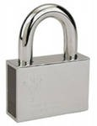
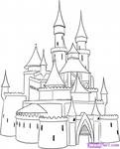замок замок

Отметь √ предложение.белаяберёза
у Коли книгаНасталожаркоелето.

Прочитай предложение. Начерти схему этого предложения.ВдомежилакошкаМурка.

Прочитай слова. Составь из этих слов предложение. Запиши его.кошки,были, Мурки,у,котята

❂Составьизапишиответна вопрос. Используйслова в скобках.Гделасточкавьетсвоегнездо?
(подкрышейдома,надереве, втраве.)

вариант.
Прочитайслово.Подчеркнивнёмбуквыгласныхзвуководнойчертой:пеньки

Отметь√слово,вкоторомвсесогласныезвукитвёрдые. чашказайкашина
❂Отметь√слово, в которомзвуков больше, чембукв.Напиши сколько внёмзвуков,сколькобукв.
семья- язык -
парта-

Раздели слованаслоги.
Кошка,чайка,магазин,юла,дым.

Отметь√слово,котороесоответствуетэтойсхеме: /

ручейптицыволк

❂Прочитайслова.Поставьвнихударение так, чтобы смыслслова соответствовалкартинке.
кружкикружкиОтметь√предложение.
Журчат весёлые ручейки.уЛены краски
жаркоелето

Прочитай предложение. Начерти схему этого предложения.УдядиВаси жиласобака.

Прочитай слова. Составь из этих слов предложение. Запиши его. дом, сторожит, Жучка,умная

❂Составьизапишиответнавопрос.Используйсловавскобках.Где скворец вьетсвоегнездо?
(Навысокомдереве,подкрышейдома,вскворечнике)

2 КЛАСС
Контрольныйдиктант«Повторениепройденного» На даче
Настало лето. Дети едут на дачу. Возле дачи есть роща и пруд. В пруду водятся щуки,ершии караси. Дети тамрыбачат. Хорошабудетуха.
(Надоскевыписанысловаиздиктанта: есть,водятся.)
Грамматическиезадания
- Втретьемпредложенииподчеркнитегласныебуквы.
- Выпишите3словас сочетаниямиЧА—ЩА,ЧУ-ЩУ.

Контрольныйдиктант«Слова,слова,слова…»

Осеньвлесу
Каккрасивлесосенью!Кругомдеревьявзолотомуборе. Хорошивысокиеберезыиосины.
Под кустом прячется зайка. У дупла сидит белка. На макушку ели села птица. (27 слов)Грамматическиезадания
- Подчеркните основу и выпишите пары слов: вариант I — четвертое предложение;вариантII— пятое предложение.
- В последнем предложении в каждом слове поставьте ударение, подчеркнитебезударныегласные.
3*. Подбери к словам антонимы.Гр…зный -... Грубый —...
Трусливый—...Светлый—...Мягкий …

Контрольный диктант«Повторение пройденного за 1 класс»Зимойвлесу
Зимойдрузьяпошливлес.Вотс сосныупалиснежныехлопья.Этопрыгнулабелка.Вветвях дерева было дупло зверька. В дупле шишки и грибы. Тепло и сытно белочке вдупле.
Грамматическиезадания
- Спишитепервоепредложение,разделивсловадляпереноса.
- Напишитеоднокоренныесловаксловубелка.
- Напишите антонимы.Тепло—... Сытно-...

Контрольный диктант«Звуки и буквы»Друзья
Алеша принес домой щенка. Щенку дали кличку Бим. Бим ел молоко и суп из чашки.Скороонсталбольшойсобакой.Друзьяиграли впарке.ВотАлешабросилпалкузакуст.Бимпринесмальчикупалку.
Грамматическиезадания
- Подчеркнитеосновувпервомпредложении.
- Разделитедляпереносасловавторогопредложения.

Контрольныйдиктант«Безударныегласныевкорне»
Снебападалмокрый снежок.Ребятапобежали водвористалилепитьизснегафигурки.
Коля слепил снеговика с метлой в руке. Женя выстроил домик с окошками изо льда. УТоли получился хорошийДед Мороз. Всембыловесело.

Грамматическиезадания
- Выпишите первое предложение. Разделите слова вертикальной чертой для переноса.Подчеркнитеосновупредложения.
- Спишите второе предложение. Поставьте ударение в словах. Подчеркните безударныегласные.

Контрольныйдиктант«Твёрдыеимягкиесогласные»Влесу
КатяиЮраидутвлес. РядомбежитпесТузик.Веселопоютптицы.Скачутповеткамбелочки.Спрятались под елкой серыеежики.(24слова)
Грамматическиезадания
- Всловах веткиибелочкиподчеркнитемягкиесогласныезвуки.
- Запишите,сколькобуквизвуковвсловеЮра.
- Укажите количество слогов в словах ежики, серые, рядом. (Также можно использоватьКИМы(с. 50).)

Впарке.
(КИМс.50)
Наступилаосень.Школьникисучительницейидутгулятьвпарк.Траваналужайкеещёзелёная.Стучатпёстрыедятлы.Белкагрызётшишки.Подкустомшуршитёжик.
Мальчики взяли с собой в парк собаку Жучку.Хорошовпарке! (37 слов)
Грамматическоезадание.
- Расставьударениявсловах второгопредложения(последнегопредложения).
- В словах ВЗЯЛИ, СОБАКУ, ГРЫЗЁТ (ИДУТ, МАЛЬЧИКИ, ПЁСТРЫЕ) подчеркнитебуквы,которыеобозначают гласныезвуки.

Контрольныйдиктант«Гласныеисогласные».
Друзья
РебятагородаМосквалюбятходить впаркСокольники.УАндрюшкиСоловьеваестьтамрыжийдругЯшка.Это пушистаябелочкасдлиннымхвостом.Мальчикпринескорм.
Постучал по сосне. Спустился Яшка, взял еду и скрылся за деревьями.Грамматическиезадания
- Подчеркнутьименасобственные.
- Вчетвертомпредложенииподчеркнутьглавныечлены.
- Впервомпредложенииобозначитьименасуществительные.
- Записатьименасуществительныекамыши,кирпичи,вещивединственномчисле.

Контрольныйдиктант«Частиречи»
Гроза
Наступила большая засуха. Пыль стояла над полями. Ручьи и речки высохли. На траве нетросы.Длинныесухиеветкидеревьевтрещатотжары.Молодыеберезкиидубкиопустили

свои листочки. Вдруг появилась туча. Замолчали птицы. Ударил сильный гром. Полилдождь.Травка,деревьяосветились.Как всекругомсталорадостно!
Грамматическиезадания
- В первом предложении подчеркните главные члены предложения, обозначьте частиречи.
- Выпишитедвасловаспроверяемойбезударнойгласной,подберитепроверочныеслова.
- Разделитесловадляпереноса: сильный,длинные,пыль.

Контрольныйдиктант«Обобщениезнаний»Дождь.
Наступилабольшаязасуха. Пыльстояланадполями.Ручьииречкивысохли.Натравенетросы.Молоденькиеберёзкиидубкиопустили своилисточки.Вдругпоявиласьтуча.
Замолчалиптицы.Ударилсильныйгром.Полилдождь.Травка,деревьяожили.Каквсёсталокругомрадостно!
(41 слово)Грамматическоезадание.
- Впятомпредложенииподчеркниглавныечлены,укажичастиречи.
- РазделидляпереносасловаЗАМОЛЧАЛИ,СТОЯЛА,ДЕРЕВЬЕВ.
- ПодбериоднокоренныесловаксловуТРАВКА,выделикорень.

3КЛАСС
Контрольныйдиктант«Предложение»
Осенью.
Мычастоходимвближнийлесок.Красиврусскийлесосенью.Яркиекраскирадуютглаз.Падают сухие листья. Земля покрылась пёстрым ковром. Шуршит под ногами пожухлаятрава. В лесу смолкли птичьи песни. Вода в лесных ручьях чистая. Хорошо дышатьсвежимвоздухом.
Совадлясправок:ходим,воздухом.Грамматическоезадание.
1.Запишитецифрой,сколькословвпервомпредложении.
- Словарусский,листьяразделитедляпереноса.
- В третьем предложении подчеркните грамматическую основу, выпишитесловосочетания.

Контрольноесписывание«Предложение»
Взошла луна. Ясная ночь глядела с неба на землю. Свет месяца пробирался в глубинутёмного леса. Он ложился по сухой траве длинными полосами. Мы сидели у огня и пилигорячийчай. Наземлеинанебевсёбыло спокойно.
Потомвокругмесяцапоявилосьматовоепятносрадужнойокраской.Онорасширялось,росло.Мглабыстро застилаланебо.

Контрольныйдиктант«Слововязыкеиречи»
Прощаниесосенью.
В октябре стоит сырая погода. Весь месяц льют дожди. Дует осенний ветер. Шумят в садудеревья.
Ночью перестал дождь. Выпал первый снег. Кругом светло. Всё вокруг стало нарядным.Две вороны сели на берёзу. Посыпался пушистый снежок. Дорога подмёрзла. Хрустятсухиелистья и траванатропеудома.
Слова для справок: стало, подмёрзла.Грамматическоезадание.
1.Впервомпредложенииподчеркнитеподлежащееисказуемое,определитечастиречи.2.Выпишитеизтекстадваоднокоренныхслова.Выделите вниз корень.
3.Выпишитеизтекстаслово,вкоторомбуквбольше,чемзвуков.

Контрольныйдиктант«Составслова»
Влютыйзимнийхолодвсякаяптицаспешиткжильючеловека.Тамлегчедобытьпищу.Голод убиваетобычныйстрах.Людиперестаютпугать обычнуюлеснуюживность.
Тетеревикуропатказалетаютвхранилищасзерном.Русакиночьюпостоянноскачутвсадиогород.
Ласки устраиваютохотунамышейвподвалах.Белякиприбегаютщипатьдушистоесеноиз стогов.
Однажды через открытую дверь в сторожку влетела синичка. Она стала клевать крошкинастоле.
Слово для справок: постоянно.Грамматическоезадание.
- Разберитепосоставусловасторожка,зимний,душистое.
- Подберитеоднокоренныесловак словулесную.
- Выпишитеизтекстадвасловасприставками.Приставкивыделите.

Контрольныйдиктант«Правописаниекорнейслов»
Снеговик.
Стоитчудесныйзимнийдень.Падаетлёгкийснег.Деревьяодетывбелыешубки.Спитпрудпод ледяной коркой. Яркоесолнценанебе.
Выбежала группа ребят. Они стали лепить снеговика. Глазки сделали из светлых льдинок,роти носизморковки,абровиизугольков.Радостно ивеселовсем!
Грамматическоезадание.
1.В первом предложении подчеркните главные члены и укажите части речи.2.Разберитесловапосоставу:вариант1–зимний,шубки;вариант2 –белые,морковки.

3.Найдите в тесте и запишите по одному слову с проверяемым безударным гласным вкорне, парным по глухости-звонкости согласным, непроизносимым согласным. Рядомзапишитепроверочноеслово.

Контрольнаяработа«Составслова»
Декабрь. Мороз. Кругом лежит снег. На деревьях пушистые снежинки. С берез и осинлистьядавно опали.Только надубахжелтеют листья.Тишина.
Вдруг донеслась веселая песня. Я оглянулся. На берегу реки сидела птичка. Я шагнул кней. Птичка кинулась в воду и пропала. Я решил, что она утонула. Но кто это бежит поднуречки?Это оляпкаиливодянойворобей.
Слова для справок: оляпка, водяной.Грамматическоезадание.
1.Разберите предложения по членам: 1 вариант – третье, 2 вариант – десятое.2.Разберитепо составуслова осинка, переход.
3.Найдите в тексте и подчеркните 2 слова с безударными гласными в корне, которыеможнопроверить.

Контрольныйдиктант«Имясуществительное»
Мой товарищ Витя гостил летом у брата. Село Юрьево стоит на берегу реки. Заиграетутром луч солнца, а друзья уже у реки. А вот и первая рыбка – ёрш. Ловили мальчики икрупнуюрыбу.Попадался окунь,лещ,сом.
Ребята часто ходили в лес за грибами. Однажды они зашли в лесную глушь. Тишина.Толькововрагежурчалключ.Многогрибовнабралимальчикивлеснойчаще.
Грамматическоезадание.
1.Запишитеподваименисуществительногоженского,мужскогоисреднегорода.2.Запишитепять имёнсуществительных сшипящимзвукомнаконце.
3.Разберитепосоставусловарыбка,тишина,лесною.

Контрольныйдиктант«Правописаниеокончанийимёнсуществительных»
Мы открыли гараж и увидели летучую мышь. Это интересное животное. Днём летучаямышьспит.Широкиекрыльязакрываютзверька,какплащ.Гаснетпоследнийлучсолнца.Наступаетночь. Летучиемыши ищутдобычу.
Учёные пытались объяснить замечательную способность зверька находить дорогу втемноте. Залепляли глазки, нос. Мышь. Облетела опасные места. Когда мышь пищит,тончайшийзвукдоходитдопреградыиидётназад.Чуткиеушкизверькаловятсигнал.
Грамматическоезадание.
1.Определите падеж имён существительных в последнем предложении.2.Впервомпредложении словогараж разберитекакчастьречи.
- Разберитепосоставусловаинтересное,глазки,находит.

Контрольное списывание. «Правописание окончаний имен существительных»Дорогак озеру.
Весь день мы шли сосновыми лесами. На сухих полянах пели кузнечики. В воздухепахлогорячейсосновойкоройидушистойземляникой.Внебенадверхушкамисосенвисели ястребы. Мы отдыхали в тени осин и берёз. Потом пробирались через чащу насырые места. Дышали грибным спелым запахом травы и корней. Жара для нас быламучительна.Только к закатумы вышли наберегозера.
Грамматическоезадание
  - Определипадежвыделенныхсуществительных.
Отпочкикпочкескатываетсякапля.
2.Определиродимёнсуществительныхивставьпропущенныебуквы.Тиш.., этаж.., доч.., калач…
1.Напишиподвасуществительных мужского,среднегоиженскогорода.
Контрольныйдиктант«Имяприлагательное»
Над полями и лесами светит яркое солнце. Потемнели в полях дороги. Посинел на рекелёд.Вдолинахзажурчализвонкиеручьи.Надулисьнадеревьяхсмолистыепочки.Наивахпоявилисьмягкиепуховки.
Выбежалнаопушкуробкийзаяц.Вышластараялосихаслосёнком.Вывеламедведицанапрогулкусвоихмедвежат.
Грамматическоезадание.
- Подчеркните в предложении главные члены, выпишите словосочетания: вариант 1 –четвёртоепредложение, вариант 2-пятое.
- Замените прилагательные антонимами и запишите получившиеся словосочетания:вариант 1 –трусливый мальчик, узкий ручей; вариант 2 –старательный человек, высокийкуст.
- Определитерод,числоипадежимёнприлагательныхвсловосочетанияхсосновуюшишку,крепкимклювом.
Контрольноесписывание«Имяприлагательное»
Русский художник Левитан очень любил природу. Её удивительную красоту онзапечатлелвсвоих картинах.Онсумелпередатьдаженастроениеприроды.Веснаунего
весёлая.Тёплоелетоспокойное.Золотаяосеньнемногопечальная.
Картины Левитана на наших глазах словно оживают. Оживают деревья и травы. А мысмотримназемлю свысоты птичьегополёта.
Сходитевхудожественныймузей.Вглядитесьвкартинывеликогопейзажиста.

Контрольныйдиктант«Глагол»
Весеннееутро.
Это случилось в апреле. Рано утром проснулось солнце и взглянуло на землю. А там заночь зима да мороз свои порядки навели. Снегом покрыли поля и холмы. На деревьяхсосулькиразвесили.

Засветилосолнцеисъелоутреннийлёд.Подолинепобежалвесёлый,говорливыйручеёк.Вдруг под корнями берёзки он заметил глубокую норку. В норке сладко спал ёжик. Ёжосенью нашёл это укромное местечко. Он ещё не хотел вставать. Но холодный ручейзабралсявсухую постелькуи разбудилежа.
Грамматическоезадание.
- Разберите предложение по членам: вариант 1 – седьмое, вариант 2 – девятое.2.Разберитесловапосоставу: вариант1 –засветило,утренний,берёзки;вариант2–
развесили,весёлый,местечко.
3.Определитевремя,число,лицоглаголовпобежал,взглянешь,принесу.
Контрольный диктант «Правописание безударных гласных в корнесловаивприставках».
Раннеевесеннее утро.Степьвеселопестреетцветочками.Яркожелтеетдрок.Скромносинеют колокольчики. Белеет пахучая ромашка. Дикая гвоздика горит пунцовымипятнами.Вутреннейпрохладеразлитгорькийздоровыйзапахполыни.
Всё радостно потянулось к солнцу. Степь проснулась и ожила. Высоко в воздухезатрепеталижаворонки.Кузнечикиподнялисвоюторопливуютрескотню.(ПоА.Куприну)
Грамматическоезадание.
- Выпишите из текста два слова с безударными гласными в корне. Рядом запишитепроверочныеслова.
- Выпишитеизтекстадвасловасприставками.Приставкивыделите.
- Разберитепредложениепочленам:вариант1-второе,вариант2 –третье.

4КЛАСС
Контрольная работа «Правописание орфограмм, изученных в 3 классе»Диктант
Клюква
Кислая и очень полезная для здоровья ягода клюква растет летом, а собирают её поздно осенью. Самаясладкаяклюквабываетвесной, когдапролежитвсю зимувснегу.
В начале апреля дети отправились на болото. Сначала дорога была широкая. Потом она превратилась вузкуютропу.Вдольтропыстоялисухиетравы. Можнодолгоходить поболотуинепонять,что под
ногамиклюква.Ягодыпрячутсявболотныхкочкахиневидны.Наклонилсявзятьоднуягодку,а
вытянулдлиннуюзелёнуюниточкусомногимиклюквинками.

Грамматическиезадания:
  - Выписать по одному слову с орфограммами в корне: парным согласным, безударным гласным,непроизносимымсогласным.Подобратьпроверочныеслова,обозначитьорфограммы.
  - Выполнитьзвукобуквенныйразбор слова:вариантI–ягода,вариантII– поздно.
  - Обозначьте грамматическую основу: вариант I – в третьем предложении; вариант II – вшестомпредложении.
4*.Выписатьиз текстасловас противоположнымзначением.
Контрольныйдиктант«Составслова»

Трусиха
Ребята играли в войну. Валю с братом Андрюшей в игру не принимали. Валя была трусихой. ААндрюшаумел только ползать.
Вдруг ребята услышали крики. Пёс Лохмач сорвался с цепи. Дети бросились врассыпную, толькоАндрюшаосталсяна улице.
Валя кинулась к брату. Огромный пес нёсся прямо на девочку. Она заслонила Андрюшу, бросила всобакуигрушкуи громкозакричала.
Наперерез Лохмачубежалсторож.Онсхватилпса заошейник и увёл.
Ребята выходили из своих убежищ. Андрюша уже улыбался, а Валя плакала навзрыд. Она оченьиспугалась.
ПоН.Артюховой
Грамматическиезадания:
1. Выписатьизтекстапредложения,соответствующиесхемам:
ВариантIВариантII
○, ○ и○.○и○.
[_ ͇ ], а [_ ͇ ]. [_ ͇ ], [_ ͇].
- Выписать из предложения словосочетания, графически обозначить главное и зависимоеслова: вариант I – Огромный пес нёсся прямо на девочку; вариант II – Ребята выходили изсвоихубежищ.
- Сделатьзвукобуквенный разборслова:вариантI– вдруг;вариантII– очень.
Контрольный диктант«Имя существительное»Осень
Ранняя осень. Красив и печален русский лес в эти чудесные дни. Гущу золотой листвы прорезаютобъятые огнём клёны. Медленно летят с берёз лёгкие пятачки листьев. Между деревьями блещутсеребром тонкие нитки паутины. Краснеет поздний гриб. Попадаются подберезовики, подосиновики,рыжики.
Тишина в лесу. Грустно шелестит под ногами мягкий ковёр листвы. Воздух свежий и прозрачный.Водавлесных ручьяхчистаяи холодная.Ещёзелёный стоитдуб,но вершиныберёзуже оголились.
ПоИ.Соколову-Микитову
Грамматическиезадания:

- Выписатьпредложение:вариантI–соднороднымичленами;вариантII–сложное.
- Разобрать слова по составу: вариант I – ранняя, подберёзовики, грустно; вариант II – холодная,подосиновики,медленно.
- Сделатьзвукобуквенныйразбор слова:вариантI–поздний;вариантII–гриб.
4*. Найти в третьем предложении многозначное слово, составить с ним словосочетания в разныхзначениях
Контрольный диктант по теме «Правописание безударных падежных окончаний именсуществительныхв единственномчисле»
Какмужикубралкамень
На площади в одном городе лежал огромный камень. Он занимал много места и мешал проезду налошади.Призвалиинженеровипопросили помощивуборкекамня.

Первый инженер предложил порохом разбить камень на части и вывезти их. Он запросил оплату ввосемь тысяч рублей. Другой инженер придумал под камень подвести большой каток и свалить его напустоши.По стоимостиэто будетшесть тысячрублей.
А один мужик взялся камень за сто рублей убрать. Он выдумал выкопать подле камня яму, свалить еготудаи заровнять землёй.
Мужиктак исделал.Емудалисто рублей заработуисторублей заумную выдумку.
ПоЛ. Толстому
Словадля справок:его, тысяч,предложил.
Грамматическиезадания:
- Выписать по одному словосочетанию с именами существительными 1, 2, 3-го склонения.Выделитьокончаниясуществительных,определить падеж.
- Выполнитьзвукобуквенный разборслова:вариантI– его;вариантII– шесть.
- Разобратьимясуществительноекак частьречи:вариантI–(за)выдумку;вариантII–
инженеров.
4*.Составитьизсловпословицы.Выделитьокончанияименсуществительных.
Контрольныйдиктант.«Склонениеименприлагательныхмужскогоисреднегорода»
Лес
Лес – это большой город с тысячами жителей. Разными жилищами застроен этот гигант. В глубокихнорках, тёплых гнёздах, просторных берлогах, крошечных хибарках поселились лесные обитатели.Жителилесов–звери, птицы, насекомые.Весьденьхлопочутони по хозяйству.
С утра до вечера снуют птицы меж стволов деревьев, кустов, веток. Поймают жуков, гусениц – несутсвоим птенчикам. Не сидят без дела работящие муравьи. Они поедают вредителей леса. Охраняют лесотболезнейхищники– лесныесанитары.
Леса наши – это кладезь богатств. Берегите деревья, кусты, травы. Не разоряйте птичьих гнезд. Неразрушайтемуравейники.Будьте природедрузьямии рачительнымихозяевами.
Словадля справок:хибарки, кладезь, рачительные.

Грамматическиезадания:

Сок (апельсины) и (мандарины) содержит много (витамины). Бабушка сварила варенье из (вишня) и(абрикосы).
1. Разобратьимясуществительноекак частьречи:вариантI– вредителей;вариантII– гусениц.
Контрольныйдиктант
«Правописание падежных окончаний имен прилагательных женского рода»Зимнийдень
Стоит чудесный зимний день. Над нами ясное голубое небо. Всё вокруг покрыто пушистым снежнымпокровом. Яркий свет слепит глаза. Мы въехали в лес. Деревья стоят словно в сказке. На стволевысокой сосны мы заметили пёстрого дятла. Он ловко долбит шишку. Синички и воробьи дружноподбираютсосновыесемена.Рыжаябелкабыстро мелькнуласредидеревьев.

Под сосной видны следы. Это заяц-беляк пробежал по нетронутому снегу.Хорошовлесу!Легко дышать свежимморознымвоздухом.

Грамматическиезадания:
1. Выписать три словосочетания «прил. + сущ.». Выделить окончания и указать падеж имёнсуществительных.
- Составитьтрисловосочетания:прил.+сущ.м.р.вТ.п.,прил.+сущ.ср.р.в Д.п.,прил.+сущ.ж. р.вП. п.
- Списать,вставитьподходящиепосмыслуименаприлагательные:
- В …,…,… уборестоитосеннийлес.
- На… небе загорелись… звёзды.
Контрольный диктант«Местоимение»Леснойголосок
В солнечный день я бродил в берёзовом перелеске. Вдали послышался знакомый лесной голосок. Этокуковалакукушка.Я её слышалмного раз.Но никогда невидел,какаяонаиз себя.
Увидеть её оказалось совсем не просто. Я иду к ней на голосок, а она – от меня. В прятки со мнойиграет. Решил наоборот играть: я спрячусь, а ты поищи. Залез в куст орешника и кукукнул один раз.Кукушка замолкла. И вдруг неподалёку послышался её крик. Я молчок: поищи получше. А она ужесовсемблизкокукует.
Гляжу – через поляну летит птица. Хвост у неё длинный, сама серая, грудка в тёмных пестринках.Может, это ястребёнок? А птица подлетела к соседнему дереву, села на сучок и закуковала. Вот онакакая–кукушка!
Грамматическиезадания:
- Выписатьизтекстаместоимения,указатьихлицо,числоипадеж.
- Распределитьсловапогруппамизаписатьвдвастолбика:для,он,по,её, от,за,вы,нам,у,тебе.
- Списать,вставитьподходящиепосмыслуместоимения.
В субботу … пошли в парк. Деревья стояли в пёстром наряде. На … были красные, жёлтые, оранжевыелистья.…всталподдеревом.На… дождёмпосыпалисьосенние листья.

Контрольныйдиктант«Глагол»

Совесть
Нина не приготовила уроки, решила не идти в школу, а украдкой пошла в рощу. Она положила завтракикнигиподкуст, а сама побежала за красивойбабочкой.
На тропинке Нине встретился малыш. В руке он держал букварь с тетрадкой. Девочка решилаподшутитьнад ним иназвала малыша прогульщиком.
Оказалось, что мальчик убегал от собаки и заблудился. Нина провела его через рощу. Забрать завтрак икнигиона постыдиласьиоставилаих подкустом.
Прибежала собака. Книги не тронула, а завтрак съела. Нина заплакала. Она не жалела завтрак, еёгрызлабеспощаднаясовесть.
ПоА.Гайдару

Грамматическиезадания:
- Выписатьизтекстатриглагола,указатьихвремя,лицо,числоирод
- Поставитьглаголывнеопределеннуюформу:пришла,идёт,посмотрит.

Контрольный диктант по русскому языку «Предложения, словосочетания. Грамматическаяосновапредложения»
Диктант
Последниеденёчки
Ранним мартовским утром проснулось солнце. Отдёрнуло оно лёгкую кисею облаков и взглянуло наземлю. А там за ночь зима да мороз свои порядки навели. Около берёзки свежий снежок бросили,холмы молочным туманом укрыли. А в лесочке ледяные сосульки на соснах развесили. Радостноребятишкибегутпо последнемуснежку.
Поглядело светило на эти проказы и стало землю прогревать. Лёд и снег сразу потускнели. По леснойложбинкепобежалвесёлый говорливыйручеёк. Онбежал ипелсвою песенкуовесне.
Грамматическиезадания:
- В последнем предложении выделить основу, выписать словосочетания. Над каждым словомуказатьчасть речи.
- Разобратьсловакак частиречи:вариант I–укрыли;вариантII –молочным.
- Выполнитьзвукобуквенныйразборсловаледяной.
- Запишитекстподдиктовку.

Однаждызимнимутромнаберёзевозленашегоподъездапоявиласькормушка.Первымисовсехокрестных берёзслетелисьшустрыеворобьи иголуби.Дляптицвкормушкележалисемечки.
Пожилоймужчинанасыпалвптичьюстоловуюягодырябиныикедровыеорешки.Этодлякрасногрудыхкрасавцевснегирей.Онислетятсякнамнавкусноелакомство.Оченьхочетсяувидетьснегирейне накартинке,а нанашейкормушке.
Перед прогулкой мама режет на мелкие кусочки сало. Его любят синички. Изящные яркие птичкиклюютсытныйкормивеселощебечут.

(80слов)
- Найдив тексте предложение с однородными подлежащими.Выпишиэто предложениеиподчеркнивнёмоднородные подлежащие.

- Выпишиизтекста8-епредложение.
- Подчеркнивнёмглавныечлены.
- Надкаждымсловом напиши,какойчастьюречионоявляется.

- Произнесиданныенижеслова,поставьвнихзнакударениянадударнымигласными.
Документ,гнала,начали,цепочка.
- Вданномнижепредложениинайдислово,вкоторомвсесогласныезвукизвонкие.Выпишиэтослово.
Оркестрначалигратьзнакомуюмелодию.
- Чтохотелсказатьавторчитателю?Определиизапишиосновнуюмысльтекста.

(1)Нетолькоживотныедолжныбытьпреданысвоимхозяевам.(2)Милордбылмоейсобакой.(3)Утромя опускал на пол босые ноги, и тут же из-под кровати вылезал Милорд и лизал меня в пятку. (4)Мы всегдабыливместе.

(5)Однажды в лесу Милорда укусила ядовитая змея, и задние лапы у него отнялись. (6)Месяц я носилего к ветеринару на уколы. (7)Уколы ужасные, но лапы теперь двигались. (8)Всё вроде было по-старому,изменилосьодно:оннелизалменяутромвпятку,пересталходитьзамнойтенью.(9)Япереживалстрашно,аМилордбоялсяменя:ондумал, что явдругсхвачуегоисновапотащунаукол.
(10)Тогда была осень, и наш двор был засыпан кучами листьев. (11)Милорду нравилось залезать в этикучи, ему казалось, что там кто-то шуршит. (12)Он разгребал листья лапами, фыркал, кидался в золотистуюглубину. (13)Я тоже делал вид, что там кто-то есть, и вместе с Милордом накидывался на листья, разгребалих, разбрасывал в разные стороны. (14)Иногда я запрятывал в листья кусок сахару, и в полном восторге мынаходилиего.(15)Иоднаждыяопустилскровати босыеногии почувствовал—пяткумоюлизнули.

(ПоЮ.Ковалю)
- Составьизапиши плантекстаизтрёхпунктов.Вответетыможешьиспользоватьсочетаниясловилипредложения.

- Задайпотекстувопрос,которыйпоможетопределить,насколькоточнотвоиодноклассникипонялиего содержание.Запишисвойвопрос.

- Кактыпонимаешьзначениеслова«ветеринар»(«кветеринару»)из6-гопредложения? Запишисвоёобъяснение.

- Заменислово «страшно»из9-го предложенияблизкимпозначениюсловом.Запишиэтослово.

- В7-мпредложениинайдислово,составкоторогосоответствуетсхеме:

Выпишиэтослово,обозначьегочасти.

- Выпиши из15-гопредложениявсеименасуществительныевтойформе,вкоторойониупотреблены в предложении. Укажи род, склонение, число, падеж одной из форм имени существительного(навыбор).

- Выпиши из 5-го предложения все формы имён прилагательных с именами существительными, ккоторым они относятся. Укажи число, род (если есть), падеж одной из форм имени прилагательного (навыбор).

- Выпиши из12-гопредложениявсеглаголывтойформе,вкоторойониупотребленывпредложении.

- Подумайинапиши,вкакойситуацииуместнобудетупотребитьвыражениеЛюди —пахать,аон —руками махать.

ЛИТЕРАТУРНОЕЧТЕНИЕ
1 КЛАСС

Проверочная работа

«Работастекстом» Прочитайтекст.
Таня и Алёнка посадили свои деревца, примяли вокруг них землю, полили их тёплойводой.
Светит горячее весеннее солнышко, идут по небу весенние облака, поют скворцы… И двановыхдеревцастоятуворот,расправляют корешкивтёплойземле!
- Мою липку знаешь, как звать? – сказала Таня. – Мою липку звать Медок!

Л.Воронкова
Ответьнавопросы,пользуйсятекстом.

Что это затекст?
а)рассказ
б) стихотворениев)сказка
- Окакомвременигодаидётречь?
а) летоб) осеньв)весна
- Гдепроисходятсобытия,описанныевтексте?
а) влесу
б) у ворот домав)наогороде

- Чемзанималисьдевочки?
а)собиралицветы
б) подметали дорожкив)сажали деревья

Окакихдеревьяхрассказываетсявтексте?
а) о липкахб) о берёзкахв)одубках

Выбериподходящееназваниектексту.
а) Таня и Алёнкаб)Весна
в)МедокиХолодок

Укажи, в каком порядке происходили события. Цифра 1 уже стоит, поставь цифры2,3,4.
Двановыхдеревцарастутуворот.
ВторуюлипкуназвалиХолодок.
-----Посадилидевочкидвадеревца.
ТаняназваласвоюлипкуМедок.

Найдивтекстепредложение.Допишиего.
Инанеёпчёлы

Почему Таня назвала Алёнкину липку – Холодок? Сформулируй и запишиполный
ответ.

Кактыдумаешь,нужнолисажатьдеревья?
а) даб)нет

Обязательнообъясни,почемутытак
думаешь

2КЛАСС
Проверочнаяработа«Устноенародноетворчество» А1. Найдипословицуо труде.
а) Близок локоть, да не укусишь.б)Всякпаучокзнайсвойуголок.
в) Чтобы из ручья напиться, надо наклониться.г)Свояземляивгорсти мила.

А2.Вкакойсказкеодинизперсонажей–лиса?
а) «Гуси лебеди»б)«Колобок»
в) «У страха глаза велики»г)«Кашаизтопора»

А3.Найдигероясказки«Петушокибобовоезернышко».
а) коровушкаб)Баба-яга
в)КурочкаРяба
г)мышка-норушка

А4.Ктопомогдевочкеизсказки«Гуси-лебеди»?
а) мышка в) собакаб)кошкаг)лягушка

В1.Определижанрпроизведения.
У Сашки в кармашке шишки да шашки.а)частушкав)загадка
б)скороговорка г)пословица

В2.Выберииотметь,какоговидасказкинесуществует.
а) бытовые в) волшебныеб)научныег)оживотных

С1.Какиеизэтихсказокявляютсянародными?
а) «ДваМороза»
б)«Лисаижуравль»
в) «У страхаглазавелики»
г)«Сказкаорыбакеирыбке»

С 2. К какому жанру относится произведение, которым пользовались дети передигрой?
а)загадка
б) скороговоркав)считалка

Проверочная работаТест по теме «Люблю природу русскую. Осень»А1. Что соответствуетописаниюосени?
а)поспелавлесуземляника
б) птицы собираются в стаи и улетают на югв)наснегулисьии волчьи следы
г)трававырославысокая-высокая
А 2. Кто автор этих строк?Закружилась листва золотаяВрозоватойводенапруду,
Словнобабочеклёгкаястая
С замираньем летит на звезду.а)А.Плещеевв)С.Есенин
б)Ф.Тютчевг)А.Фет

В1.Подберирифмукслову«холоднее».
а) холодно в) тёплыйб)грустнеег)ветер

С1.Отгадайзагадку.Напишиотгадку.
Кто всю ночь по крыше бьётДапостукивает,
И бормочет, и поёт,Убаюкивает?

Проверочнаяработа «Русскиеписатели»А 1. Кто автор «Сказки о рыбаке и рыбке»?а)Л.Н.Толстойв)А.С.Пушкин
б)И.А.Крыловг)В.Д.Берестов

А2.Узнай герояпоего описанию.
Неповоротливый,нерасторопный,идётназад.
а) Щука в) Лебедьб)Ракг)Муравей

А3.Что такоебасня?
а)рассказ,вкоторомгерои– животные
б) стихотворение, в котором герои – животныев)сказка,вкоторойгероиразговаривают
г) короткий, чаще всего стихотворный рассказ, где вместо людей действуют звери, птицы,деревья,вещи

В 1. К какому произведению подходит пословица?Учиться– всегда пригодится.
а)«Филипок»в)«СтрекозаиМуравей»
б)«Сказкаорыбакеирыбке»г)«Лебедь,РакиЩука»

С 1. Закончи пословицу.Многозахочешь-…

а)потехечасв)людейнасмешишь
б)многополучишьг)последнеепотеряешь

Проверочнаяработа «О братьях наших меньших»А1.Ктоавторстихотворения«Кошкин щенок»?
а)БЗаходерв)В.Берестов
б)И.Пивовароваг)М.Бородицкая

А2.Отметь,какойперсонажлишний.
а) старик в) мышиб)соваг)лошадь

А3.Как звалихраброгоутёнка?
а) Серёжа в) Алёшаб)Мишаг)Тимоша

В 1. К какому произведению подходит пословица?Тыпожалей– итебя пожалеют.
а) «Ребята и утята» в) «Страшный рассказ»б)«Храбрыйутёнок»г)«Кошкинщенок»

В 2. Узнай название рассказа по опорным словам:Скрипка,ручей,щепка,музыка,медведь.
а) «Музыкант»в) «Храбрый утёнок»
б)«Страшныйрассказ»г)«Ребятаиутята»

С1.КакимибылиребятаизрассказаМ.Пришвина«Ребятаиутята»?
а)несмышлёнымив)весёлымиб)злымиг)беззаботными

Проверочнаяработа «Издетскихжурналов»
А1.Какойихэтихжурналовнеявляетсядетским?
а)«Ёж»в)«Колобок»
б)«Чиж»г)«Здоровье»

А2.Какрасшифровываетсяназваниежурнала«Ёж»?
а) ежедневный журнал в) единственный журналб)ежемесячныйжурналг)единыйжурнал

А3.КакоестихотворениеД.ХармсиС.Маршакнаписаливместе?
а)«Весёлыечижи»в)Чтоэтобыло»?

б)«Игра»г)«Весёлый старичок»

А4.Ктоавторстихотворения«УчёныйПетя»?
а)Д.Хармсв)А.Введенский
б)С.Маршакг)Ю.Владимиров

В1.КакзвучитнастоящееимяД.Хармса?
а) Дмитрий Ювачёв в) Даниил Ювачёвб)ДаниилХармсг)ДмитрийХармс

С1.Закончипословицу.
Деревосмотривплодах,ачеловека…
а) в учёбе в) в красотеб)вделахг)вбогатств

Проверочнаяработа «Люблюприродурусскую.Зима»А 1. Стихотворений какого поэта не было в этом разделе?а)И.Бунинав)Я.Акима
б)К.Бальмонтаг)Б.Заходера

А2.Стихотворение«Поёт зима –аукает…»написал:
а) Ф.Тютчев в) С.Есенинб)И.Бунинг)Я.Аким

А3.Какоестихотворениенаписал Ф.Тютчев?
а)«ЧародейкоюЗимою» в)«Зимнимхолодом…»б)«Поётзима–аукает…»г)«Светло-пушистая…»

А4.Морозу–Красному носунеудалосьзадуманное, таккак:
а) крестьянин был тепло одетб) купец был очень плохо одетв) крестьянин много двигалсяг)купец сидели недвигался

В1.Чтодолжнобытьвстихах,кромерифмы?
а)ничегов)описаниеприроды
б)красивыесловаг)ритм,мелодия

С1.Закончипословицу.
Уработающеговруках…
а)всебогатства в)делоладится
б)многодобраг)дело огнёмгорит

Проверочнаяработа «Писатели-детям»А1. Ктотакой К.Чуковский?
а) композитор в) художникб) учёныйг)писатель

А2.КакоестихотворениенаписаланеА.Барто?
а) «Мы не заметили жука» в) «Мой щенок»б)«Вовка–добрая душа»г)«Вшколу»

А3.Ктотакой прусак?
а) чёрный паук в) чёрный тараканб)большойпаукг)рыжийтаракан

А4.Какзовутмальчика,который«просыпалсяночьюдесятьраз»?
а)Петяв)Саша
б)Вовкаг)Сергей

В1.Какоестихотворениеучитпреодолеватьстрах?
а)«Мойщенок»в)«Силаволи»
б)«Мой секрет»г)«Котилодыри»

В 2. К какому произведению подходит пословица?Порядок –душа всякого дела.
а) «Живаяшляпа»в)«Путаница»
б)«Федориногоре»г)«Мойсекрет»

С1.Какимбыл ВовкаизстихотворенияА.Барто?
а)добрымв)грубым
б)приветливымг)надоедливым

Проверочнаяработа «Я имои друзья»
А1.КогдагеройстихотворенияЭ.Мошковской«вышелизобиды»?
а) когда перед ним извинилисьб) когда он помирился со всемив)когдаон хорошопоел
г)когдаонсъелпирогипроспалдвачаса

А2.КакоепроизведениенаписалВ.Лунин?
а)«ЯиВовка»в)«Почему?»
б)«Заигрой»г)«Гляжус высоты»

А3.КакоесловошепнулстаричокмальчикуврассказеВ.Осеевой«Волшебноеслово»?
а)спасибов)извини
б)пожалуйстаг)здравствуйте

В 1. К какому рассказу подходит пословица?Добрыйчеловек добру и учит.
А)«Почему?»в)«Волшебноеслово»
б)«Двапирожных»г)«Анна,негрусти!»

С1.Укаживерныеутверждения.
А)Героистихотворения«ЯиВовка»-настоящиедрузья.
Б) Аню из рассказа «Анна, не грусти!» можно назвать хорошей подругой.В)Рассказ«Волшебное слово»учит вежливости.
Г)Геройрассказа«Почему?»нераскаялсявтом,чтосказалмаменеправду.

Проверочная работа«Люблю природу русскую. Весна»А1. Какоесловонесвязано стемой весны?
а)снегв)листопадб)солнцег)сосулька

А2.Ктоавторэтихстрок?
Я маму мою обидел,Теперьникогда-никогдаИз дому вместе не выйдем,Несходимсней никуда.
а)Е.Благининав)И.Бунин
б)А.Плещеевг)Э.Мошковская

А3.Ктонаписалстихотворение«Матери»?
а) С.Маршак в) Ф.Тютчевб)И.Бунинг)Е.Благинина

В1.КакимнастроениемпроникнутостихотворениеА.Плещеева«Весна»?
а) грустным в) радостнымб)тоскливымг)печальным

С1.Отгадайзагадку.Напишиотгадку.
Ручейки бегут быстрее,Светит солнышко теплее.Воробей погодерад -

Заглянулкнаммесяц…

Проверочнаяработа«Ив шуткуивсерьёз»»
А1.Ктосчитает,что«красивейвсего-Мотылёк»?
а) Цветок в) Павлинб)Соваг)Птиц

А2.КакназывалсвоипесенкиВинни-Пух?
а)песенкив)пыхтелки
б)загадкиг)нескладушки

А3.Этотзабавныйзверёкприбылизгустоготропическоголеса. Ктоон?
а) Чебурашка в) Винни-Пухб)крокодилГенаг)слонёнок

А4.Ктоавторпроизведения«Чтокрасивейвсего?»
а) Э.Успенский в) В.Берестовб)Б.Заходерг)Г.Остер

В1.Какоепроизведениеучит всегдаговоритьправду?
а) «Товарищам детям» в) Тайное становиться явным»б)«Память»г)«Знакомый»

С1.УкажипроизведенияЭ.Успенского.
а) «Будем знакомы» в) «Над нашей квартирой»б)«Чебурашка»г)«Еслибылбыядевчонкой»

Проверочнаяработа«Литературазарубежныхписателей»
А1.СкакогоязыкаН.ГернетиС.Гиппиусперевелипесенку«Сюзонимотылёк»?
а)снемецкого в)санглийского
б)самериканскогог)сфранцузского

А2.Ктонаписалсказку«Мафинипаук»?
а)Ш.Перро в)Э. Хогарт
б)Г.Х.Андерсенг)братьяГримм

А3.КтотакойОсвальд?
а)страусв)паук
б)осликг)пингвин

А4.Ктопоявилсянаместестрашногопаука?
а)маленькаяпринцессав)крохотнаяфея

б)крохотнаяпринцессаг)прелестнаяволшебница

В1.Какаясказканачинаетсятакимистроками?
Былоумельникатрисына,иоставилоним,умирая,всегомельницу,ослаикота.
а)«Котв сапогах»в)«Мафинипаук»
б)«Принцессанагорошине»г)«КраснаяШапочка»

С1.Найдиошибки.
а)Э.Хогарт«Котвсапогах»
б) Г.Х.Андерсен «Принцесса на горошине»в)Ш.Перро«Мафин ипаук»
г)Ш.Перро«Красная Шапочка»

С2.Чтоотноситсякфольклору?
а)загадкив)потешки
б)авторскиерассказыоживотных г)детскиенародныепесенки

Контрольнаяпроверканавыковчтения
Чудеснаяелка
Ребята устроили в лесу праздник для птиц и зверей. Под Новый год они украсили елкуягодами. К верхним веткам дети привязали кусочки хлеба. К нижним веткам прикрепилиморковку. Под елку в снег воткнули кочан капусты. Утром прилетели стайки нарядныхптиц. Они радостно щебетали, угощались подарками. Вечером под елкой около кочанакапусты хлопотами два зайца. Они лакомились вкусной капустой и сладкой морковью. (61слово)

Вопросыктексту
  - Чтоустроилиребятавлесу?
  - Какназывалсяпраздник?
  - Чтоукрашалидети?
  - Чемукрасилиёлкудети?
  - Ктоутромприлетели?
  - Чемлакомилисьзайцы?

Контрольная проверка навыков чтенияРодники дети
Весна идёт! Из-под земли забил родничок. Он родился рано утроми сразу жеприпустился бежать с крутой горки. Егомаленькие холодные ножки ловко перепрыгива-ли с камешка на камешек. И рос ручеёк тоже быстро. Со всех сторон к нему бежали егобратья– роднички.
Внизу роднички превратились в большой ручей. Тут-то ручеёк и повстречали дети. Врукахуних быликораблики.Ловкозапустилионисвоюфлотилию.Досамойрекибежали

дети рядом со своими парусниками. Солнышко заглядывало им в глаза, ветерок ласкал ихщёки.
Веснаидёт!Вотрадость-то!(85слов)

Вопросыктексту
- Какоевремягодаописываетсявтексте?
- Из-подчегозабилродничок?
- Когдародилсяродничок?
- Вочтопревратилисьбратья-роднички?
- Когоручеёквстретилнасвоёмпути?
- Чтобыловрукахудетей?

3 КЛАСС
Проверочнаяработа«Устноенародноетворчество».Тест.

Чтонеотноситсякустномународномутворчеству?
А)потешка;Б)поговорка;В)пестушкаГ)роман.

Определизачин.
А) «жили-были…»Б) «сталионижить-поживать…»
В) «я там был…» Г) «конь бежит, земля дрожит, из ушей дым столбом валит, из ноздрейпламя пышет»

Определиконцовкусказки.
А) «затридевятьземель…»
Б)«ятамбылмёд-пивопил…»
В) «конь бежит, земля дрожит, из ушей дым столбом валит, из ноздрей пламя пышет»Г)«жили-были»

Определи,ккакомувидусказокотноситсясказка«Сивка-Бурка».
А)волшебная;Б)оживотных;В)бытовая.

Чтонеявляетсяволшебнымпредметомврусскойнароднойсказке?
А) шапка-невидимка; Б) игрушка-погремушка; В) сапоги-скороходы; Г) скатерть-самобранка.

Чтотакоепословица?
А) это рифмованное предложение; Б) повествовательное предложение;В)маленькоенародноепроизведение;Г)словосочетание.

Найдипродолжение пословицы:«Былабыохота–…»
А)будетладитьсяработа;Б)гуляй смело; В)самсебягубит.

Ккакомужанруустногонародноготворчестваотносятсяэтистрочки:
«Солнышко,покажись,Красное, нарядись!...»
А)песенки-заклички;Б)докучныесказки;В)потешки;Г)скороговорки.

Кто из перечисленных художников не является иллюстратором к русскимнароднымсказкам?
А)В. Васнецов;Б)И.Билибин;В)И.Айвазовский

Проверочнаяработа«Поэтическаятетрадь».Тест.
1.Чьихпроизведенийнетвразделе«Поэтическаятетрадь1»?
- Ф.И.Тютчева3)И.С.Никитина
- А.А.Фета4)А.С.Пушкина
2.Какзовут поэтаНикитина?
- ИванСаввич3)ФедорИванович
- ИванЗахарович4)АфанасийАфанасьевич
3.Изкакогопроизведенияэтистроки?
И сидишь, ни слова...Тиховсекругом;
Только слышишь — воетВьюгазаокном.
- И.С.Никитин «Встречазимы»
- И.3.Суриков«Детство»
- А.А.Фет«Зреетрожьнаджаркойнивой...»
- Ф.И.Тютчев«Весенняягроза»
4.Закончитепредложение.
ИванЗахаровичСуриков —авторстихотворения...
- «Мама!Глянь-каизокошка...»
- «Листья»
- «Зима»
- «Встречазимы»

Найдитезначениеслова«перлы».
- жемчужины,что-нибудьчистоеиблестящее,какжемчуг
- пальцы
- перловаякрупа
- птицы

Погруппесловузнайтепроизведение.
Кошка,побелело,мороз,иней,пухлойватой,салазки,бежать,гулять.
- «Весенняягроза»

- «Мама!Глянь-каизокошка...»
- «Листья»
- «Зреетрожьнаджаркойнивой...»

Найдитесозвучноеслово.Раскатымолодые—перлы...
- голубые3)дождевые
- золотые4)снеговые

Закончитепредложение.
Особенностьстихотворныхпроизведений—ритм.Ритм—это...
- чередованиеударныхибезударныхслогов
- рифма
- созвучныеслова
- однокоренныеслова

Какоесловопропущено?
Чемдальшев...,тембольшедров.
- сад 3)рощу
- лес4)чащу

Вкакихстихотворенияхговоритсяонем(ответпредыдущеговопроса)?
- И.З.Суриков«Зима»
- И.С.Никитин«Встречазимы»
- Ф.И.Тютчев«Весенняягроза»
- И.С.Никитин«Полно,степьмоя,спатьбеспробудно...

Проверочнаяработапотеме:«Великиерусскиеписатели».Тест.
- Найдителишнеепроизведение.
- «Акула»3)«Левисобачка»
- «Прыжок»4) «Сивка-Бурка»

КакоепроизведениенаписалЛ.Н.Толстой?
- «Прыжок»3)«Зимнийвечер»
- «Насевередиком...»4)«ВоронаиЛисица»

Изкакогопроизведенияприведенныестрочки?
Оба,какящерицы,вытягивалисьвводеичтобылосилыпоплыликтомуместу,гдебылбочонок над якорем.
- «Прыжок»
- «Акула»
- «Левисобачка»

- «Какаябываетросанатраве»

Какоеизприведенныхпроизведенийможноназватьнаучно-познавательным?
- «Кудадеваетсявода изморя?»
- «Насевередиком...»
- «Горныевершины»
- «Втотгодосенняяпогода...»

СколькобратьевисестербылоуЛ.Н.Толстого?
- двабратаи две сестры
- одинбрати однасестра
- трибратаиоднасестра
- четыребратаиоднасестра

Ктоиносказательно,анепряморассказалонедостаткахлюдей?
- А.С.Пушкин3)Л.Н.Толстой
- М.Ю.Лермонтов4)И.А.Крылов

Окомизписателейприведенныестроки?
Стихи он начал сочинять, когда был совсем маленьким. Его первое стихотворениенаписанопо-французски.
- Л.Н.Толстой3)А.С.Пушкин
- М.Ю.Лермонтов4)И.А.Крылов

Узнайтепроизведениепоключевымсловам.
Шляпа,забавляла,сын,капитал,ружье,страх.
- «Акула»
- «Прыжок»
- «Кудадеваетсяводаизморя?»
- «Насевередиком...»

Кто из писателей большую часть жизни провел в своем имении недалеко от городаТулы?Тамон создалшколу длякрестьянских детейиучилихграмоте, счету,
письмуичтению.
- А.С.Пушкин3)Л.Н.Толстой
- И.А.Крылов4)М.Ю.Лермонтов

Ктоизприведенныхавторовписалбасни?
- А.С.Пушкин3)Л.Н.Толстой
- И.А.Крылов4)М.Ю.Лермонтов

КакласковоназываланянямаленькогоСашу Пушкина?
- мойсвет,красносолнышко

- мойненаглядный
- милыйангел
- мойвнучек

Проверочнаяработа«Поэтическаятетрадь».Тест.
- Найдителишнююфамилиюсредиперечисленныхпоэтов.
- Н.А.Некрасов3)А.А.Фет
- И.А.Бунин4)К.Д.Бальмонт

КакоестихотворениенаписалИ.А.Бунин?
- «Неветербушуетнад бором...»
- «Детство»
- «Золотоеслово»
- «ДедушкаМазайизайцы»

Узнайтепроизведениепоегострочке.«Трещатпозамерзлойводе...»
- «Неветер бушуетнадбором...»
- «ДедушкаМазайи зайцы»3)«Золотоеслово»
4) «Полевыецветы»

Какоеизприведенныхпроизведенийописываетявлениеприроды-половодье?
- «Полевыецветы»3)«ДедушкаМазайизайцы»
- «Детство»4)«Золотоеслово»

КакзовутБунина?
- ИванАлександрович3)ИльяАлексеевич
- ИльяАлександрович4)ИванАлексеевич

Прочитайтестихотворениеиопределите,очьихследахидетречь.
Вот след его. Здесь натоптал тропинок,Здесь елку гнул и белым зубом скреб –И много хвойных крестиков, остинокОсыпалосьсмакушкинасугроб.
- лось3)медведь
- олень 4)кабан

Объяснитезначениеслова«багор».
- длиннаяпалка
- длинныйшест
- шестсметаллическимкрюкомиострием

- длинныйшестввидетопора
- Вставьте пропущенные слова.О, как легко он уходил долиной!Какбешено,визбыткесвежих сил,
В стремительности радостно-звериной,Он...от смертиуносил!
- жизньсвою3)близких всех
- ноги быстрее4)красоту

Вкакомстихотворениипоэт вспоминает,каконгулялпобору,когдаемубыло
«толькодесять лет»?
- К.Д.Бальмонт,«Золотоеслово»
- И.А.Бунин,«Детство»
- И.А.Бунин,«Густойзеленыйельникудороги...»
- Н.А.Некрасов,«Не ветербушуетнадбором...»

КакиестрочкипринадлежатНА.Некрасову?
- Пушистылисосенвершины,Красивлиузор надубах?
- Солнцезолотится. Лютик —золотой.Речкасеребритсяишалитводой.
- ЯзацепилсябагромзасучокИзасобоюбревноповолок.
- Веетот нихкрасотоюстыдливою,Сердцуивзоруродныеони.

Узнайтепроизведениепорифме.Тропинок—остинок,скреб—насугроб.
- «Полевыецветы»
- «Густойзеленыйельникудороги...»
- «Детство»
- «Золотоеслово»

Контрольнаяработа
Проверкатехникичтенияпросебя

Прочитайтекст,выполнизадания,ответьнавопросы.
Над сырым полем, в том месте, где особенно много весенних луж, весь день с крикомлетают чибисы.
Онияростномашутширокимикрыльями,ныряютввоздухевправо,влево,кувыркаются.Кажется,что сильный ветер мешает имлететь
Нонетвполеветра.Светитсолнце,отражаетсявгладких сверкающихлужах.
У чибиса необыкновенный полёт, игривый. Чибис играет, плещется в воздухе, какплещутсяребятавреке.

Когда чибис садится на землю, сразу и не поверишь, что эта самая птица, которая толькочто кувыркалась над лужами, валяла дурака. Сидящий чибис строг и красив, и совсемнеожиданнымкажется легкомысленныйхохолокунегонаголове.
Раз я видел, как чибисы гоняли пустельгу. Пустельга неожиданно приблизилась к ихгнезду и попала в переплёт. Один чибис всё кувыркался перед её носом и мешал лететь, авторой налетал сверху и лупил по чему придётся. Прогнавши хищника, чибисыопустилисьназемлюипошлипешкомполужам,помахиваясвоимигордымихохолками.
(Ю. Коваль)
Вопросыизадания:
1.Гдепроисходитдействие?
- нареке
- влесу
- назаливномполе
2.Какможноозаглавитьтекст?
3.Укажижанрэтогопроизведения.
- повесть3)сказка
- рассказ4)пьеса
4.Разделитекстнатричасти.Озаглавьих.
1)
2)
3) 5.Какимисловамиможноохарактеризоватьчибисов?Запиши.
6.Сформулируйглавнуюмысльтекста.

7. Объясни значение выражений.Яростномашут-
Валять дурака -Попастьвпереплёт-

Проверочнаяработа«Литературныесказки».Тест.
- Вчёмотличиелитературнойсказкиотфольклорной? Авчёмих сходство?

- Прочитай пословицы. К героям каких прочитанных тобою сказок их можно отнести?1)Смелость городаберёт.

Смелыйприступ —половинапобеды.
2)Терпеньеитрудвсёперетрут.
3.Допишипропущенныесловавназванияхпроизведенийи укажиихавторов.
- «про храброго— Уши,Глаза, Хвост».Автор:
- «Лягушка-».Автор:
- « Иванович».Автор:
4.Какиечертыхарактераестьувсехотрицательных героевсказок? Напиши.
5.Напишиназваниесвоейлюбимойсказки.Ктоеёавтор?
Проверочнаяработа«Были-небылицы».Тест
1.КтоневстретилсяЕвсейкенаморскомдне?
1)актинии3)рак-отшельник
2)лангусты4)рыба-пила

СколькочетверокпорусскомуязыкубылоуЕвсейкивпрошломгоду?
- две3)четыре
- три4)пять

Вставьтепропущенноеслововпесенкурыбы.
Плавниками...,
И зубаста, да тоща,Пищи на обед ища,Ходитщукавкруглеща!

- трепеща3)скрежеща
- шевеля4)всех ища

Ктонаписалрассказ«Растрепанныйворобей»?
- М.Горький 3)К.Г.Паустовский
- В.В.Бианки4)А.И.Куприн

КтоскрываетсяподпсевдонимомМаксимГорький?
- А.И.Куприн3)В.М.Гаршин
- КГ.Паустовский 4)А.М.Пешков

Вспомните, о ком так сказал Евсейка: «Так себе... Вроде меня, только - побольше,иусы у него. Если несердится,тоочень милый...»
- кот 3)папа
- дед4)дядя

УкогонаголовепосиделПашкавпервый день?
- кузнеца3) А.С. Пушкина
- И.А.Крылова4)парикмахера

Закончитепредложение.
Мамаподумала, чтовоттакже,какснег,сыплютсяналюдейсчастливые...
- фантазии 3)сказки
- сны4)желания

Найдителишнеевутверждении.Умныесобакивзверинце...
- кувыркаются3)поютподмузыку
- танцуют4)говорят схозяином

ЧемпозавтракалаНадявденьприходаслона?Чтоонасъела?
- яйцовкрутую3)яйцовсмятку
- сладкийчайсмолоком4)горячеемолоко

Почему немец казался Наде похожим на слона? Закончите предложение.Потомучто он сам такой...
- большой3)добродушный
- толстый4)лысый

Окомизписателейидетречьвприведенномотрывке?
Он родился в 1892 г. в Москве, в семье железнодорожного статистика, но свою юностьпровел преимущественно в Киеве, где, окончив гимназию, учился на естественно-историческом факультете. Рано начав трудовую деятельность и сменив много профессий,он ужев1912г.опубликовалвкиевскомжурнале «Огни»свойпервыйрассказ«Наводе».
- К.Г.Паустовский3)М.Горький

- А.И.Куприн4)М.М.Пришвин

Проверочнаяработа«Поэтическаятетрадь1».Тест.
1.Ктоавторстихотворения«Воробей»?
- АА.Блок 3)СашаЧерный
- С.А.Есенин4)А.С.Пушкин
2.КакоеизприведенныхстихотворенийнаписалА.А.Блок?
- «Ветхаяизбушка»
- «Черемуха»
- «Воробей»
- «Чтотытискаешьутенка?..»
3. Из какого произведения эти строчки?Вдруг запрыгала вбок глупым скоком,Внизназемлю глядитонабоком...
- «Чтотытискаешьутенка?..»
- «Ворона»
- «Черемуха»
- «Сны»
4.Найдите«лишнее» произведение.
- «Чтотытискаешьутенка?..»
- «Слон»
- «Воробей»
- «Ворона»
5.Какзовут Блока?
1)АлександрАлексеевич
- АлексейАлександрович
- АлександрАлександрович
- АлексейАлексеевич

Узнайтепроизведениепоключевымсловам.
Бегемот,поиграть,пруд,малыш,большой.
- СашаЧерный,«Чтотытискаешьутенка?..»
- А.А.Блок,«Сны»
- А.А.Блок, «Ветхаяизбушка»
- С.А.Есенин, «Черемуха»

Вспомнитерифмувчетверостишии.
Непойму,чточеловек,такой...,
Посадил меня в клетушку, словно мышь...Ох,какскучноголовойвесьдень...!
Лучшебревнадали б,чтоли,потаскать!
1)крепыш,мотать3)крепыш,качать
2)малыш,качать4)малыш,мотать
8.Вставьтепропущенныеглаголывчетверостишие.
Завтра...чаю,
...изокна,—
Ан,уждом...,
Надворе—весна.
- попьют,посмотрят,растаял
- выпьют,посмотрят,растаял
- попьют,глянут,растаял
- выпьют,глянут,растаял
9.Вкакомпроизведениирассказываетсяозимнихзабавах?
- А.А.Блок,«Сны»
- А.А.Блок,«Ветхаяизбушка»
- СашаЧерный,«Слон»
- С.А.Есенин, «Черемуха»
10.Каквыпонимаетезначениеслова«ветхий»?
- разрушающийсяотстарости
- деревянный
- дряхлый
4)соломенный

11.КтоскрываетсяподпсевдонимомСаша Черный?
- АлександрМаксимовичГликберг
- АлександрМихайловичГликберг
- МихаилАлександровичГликберг
- АлексейМихайловичГликберг

Проверочнаяработа«Любиживое».Тест.
- Узнайтепроизведениепоключевымсловам.

Мама,солнце,природа,Родина.
- «МышонокПик»
- «Листопадничек»
- «МояРодина»
- «Малькапровинилась»

Зачеммаленькийзайчонокубежализ родногогнезда?
- чтобыискатьжуравлиныетеплыестраны
- чтобынайтидругуюсемью
- чтобынезамерзнуть зимойнаболоте
- чтобынайти жилищебобров
3.КогонеслышалзимойоколохаткиЛистопадничек?
- хитруюлисицу
- сердитогомедведя
- злуюрысь.
- жаднуюросомаху
4.Ктоделает многозлаипортитиразоряетплотиныбобров?
- выдра3)рысь
- росомаха4)лисица
5.Кутенок —это:
- щенок3)ягненок
- котенок4)козленок.
6.Кудаделасьлава?
- бревнаутонули
- бревнаподняловодойиунесло
- бревнаубралиместныежители
4)бревнасломались

КтовытащилМалькуизводы?
- Федя3) Лидия
- автор4)выбраласьсама

Ктонаписалпроизведение«МышонокПик»?
- В.И.Белов
- И.С.Соколов-Микитов
- М.М.Пришвин

В.В.Бианки

- ВкакомвозрастебылмышонокПик,когдаегоотправили IIпутешествие?
- десять дней от роду
- три неделиот роду
- двенедели отроду
- однанеделяот роду

КакзовутСоколова-Микитова?
- МихаилМихайлович
- ИванСергеевич
- ВасилийИванович
- ВиталийВалентинович

Как,ругаясь,ЛидияназывалаМальку?
- кривоногая3)батявка
- шельма4)бесстыдница

Окомизписателейздесьговорится?
Человек - творение природы. Любовь к природе — естественное чувствo нормальногочеловека. Но бывают люди с какой-то особенной любовью: в их присутствии лучшерастутсамыекапризныерастения,инебоятсясамыепугливыеживотные.Кажется,самаприрода только и ждет момента, чтобы раскрыть им свои тайны. Таким человеком и былэтотписатель иученый...
- В.В.Бианки3)М.М.Пришвин
- В.И.Белов4)И.С.Соколов-Микитов

Проверочнаяработа«Поэтическаятетрадь».Тест.
- Ктоавторстихотворения«Разлука»?
- С.Я.Маршак
- СВ.Михалков
- Е.А.Благинина
- А.Л. Барто

КакоестихотворениенаписалаЕ.А.Благинина?
1) «Кукушка» 3) «В театре»2)«Грозаднем»4)«Если»

Узнайтепроизведениепоключевымсловам.
Сад,дом,забыли,загляденье.
- «Грозаднем»3) «Котенок»
- «Разлука»4) «Если»

Вставьтепропущенныесловавотрывок.
Кукушкинголос...
Под стать неяркому деньку —Простосердечныйи...,
Сутрадовечера:«Ку-ку!»
- заунывный,отзывный
- звонкий,отзывный
- звонкий,созвучный
- заунывный,созвучный

В каком произведении говорится о том, как девочки мешали очень многимлюдям?
- «Грозаднем»3)«Котенок»
- «Если»4)«В театре»

Отгадайте загадку и вспомните название стихотворения, которой оносоответствует.
Унылаястарушка
Живет в лесной избушке,Одноито жеговорит,
Одинслогвсюжизньтвердит.
- «Котенок»3)«Втеатре»
- «Кукушка»4)«Разлука»

Какомупроизведениюсозвучнаданнаяпоговорка:
«Чтонаскучит,тоинаучит»?
- «Грозаднем»3) «Разлука»
- «Втеатре»4)«Кукушка»

Прочитайте отрывок из стихотворения «Рисунок» С.В. Михалкова и найдитесредипрочитанных на урокепохожее.
Я карандаш с бумагой взял,Нарисовалдорогу,
На ней быка нарисовал,Арядомснимкорову.
Направо дождь, налево сад,В саду пятнадцать точек,Какбудтояблокивисят,
Идождикихнемочит.

- C.B.Михалков,«Если»
- А.Л.Барто,«Разлука»
- Е.А.Благинина,«Кукушка»
- Е.А.Благинина,«Котенок»

Узнайтестихотворениепоегоописанию.
Главныйгерой—мальчик,действиепроисходитвлесу;рассвет,туман.
- СЯ.Маршак,«Грозаднем»
- СВ.Михалков, «Если»
- Е.А.Благинина,«Кукушка»
- СЯ.Маршак,«Влесунадросистойполяной...»

КакзовутБлагинину?
- ЕленаАлексеевна
- ЕленаАлександровна
- ЕлизаветаАлексеевна
- ЕлизаветаАлександровна

Найдитевданномсписке«лишнего».
- СЯ.Маршак3)Е.А. Благинина
- А.Л.Барто4)В.П.Астафьев

Окомизписателей говоритсявприведенномотрывке?
Родился он в Москве, школьные годы провел в Пятигорске. Первые свои стихи —обыкновенные «взрослые» — напечатал в ростовском журнале. Поэту было пятнадцатьлет, и из редакции он получил письмо: «Очень не восхищайтесь, учитесь работать и шлитенамсвои стихи».
- СЯ.Маршак3)СВ.Михалков
- А.Л.Барто4)Е.А.Благинина

Проверочнаяработа«Собирайпоягодке-наберёшькузовок».
  - Соотнесиназваниепроизведениясфамилиейавтора,которыйегонаписал.
1.А.П.Платонов | А.«Телефон»
2.М.М.Зощенко | Б.«Цветокназемле»
3.Н.Н.Носов | С.«Золотыеслова»

Из какого произведения эти слова: «Цветок этот – самый великий труженик, он изсмертиработаетжизнь».
А.А.П.Платонов«Цветокназемле»

Б.Б.В.Шергин«Собирайпоягодке–наберешькузовок».
В.М.М.Зощенко «Золотыеслова»

Запиши название произведения, из которого мы узнали пословицу «Почитайучителя,какродителя».

    - Рассказыкакого автора из прочитанного раздела, можно назватьюмористическими?
А.Н.Н.Носова
Б.А.П.Платонова
В. Б.В.Шергина
3.Выбери пословицу, которая, посвоему содержанию соответствуетсодержаниюрассказаМ.М.Зощенко«Великиепутешественники».
А.Нетопор тешет, а плотник.
Б.Дурнаяголованогампокоянедает.
В.Кудаветердует,тудаегоинесет.

4.Подчеркнифамилиюписателя,которыйнаписалрассказ«Телефон»?
А.В.Ю.Драгунский
Б.М.М.Зощенко
В.Н.Н.Носов
5.Определи название произведения, которое отражает главную мысль,выраженнуювзаглавиитекста.
А.Б.В.Шергин«Собирайпоягодке–наберешькузовок».
Б.М.М.Зощенко«Великиепутешественники»
В.Н.Н.Носов «Фединазадача».

Проверочнаяработа«Постраницамдетских журналов».Тест.
1.Когдапоявилсяжурнал «Весёлыекартинки»?

1)в1924 году3)в I960году
2)в1956 году4) в1980год

ЧегоИрочканеговорилавответнапросьбыбабушки?
- «Отстань!»3)«Мненекогда!»
- «Сейчаспомогу!»4)«Вот ещё!»

Ктонаписалрассказ«Воспитатели»?
- Ю.И.Ермолаев3)Г.Б.Остер

В.Ю.Драгунский4)РоманСеф
- Узнайпроизведениепоключевымсловам.

Лавровыйпереулок,бабушка,дети,ветер.
- Ю.И.Ермолаев«Какполучаютсялегенды»
- Г.Б.Остер«Проговорился»
- Г.Б.Остер «Какполучаютсялегенды»
- Ю.И.Ермолаев«Проговорился»

Кактыпонимаешьсловолегенда?
- поэтическоепреданиеобисторическомсобытии
- короткийрассказ,которыйимеетпоучительныйсмысл
- небольшойвесёлыйрассказ
- юмористическоестихотворение

УкажипроизведенияГ.Б.Остера.
- «Весёлыестихи»
- «Какполучаютсялегенды»
- «Воспитатели»
- «Вредныесоветы»

Контрольнаяработа.Проверкатехникичтенияпросебя.
Прочитайтекст,выполнизадания,ответьнавопросы.

Как лягушка небывалой величины выпила всю воду в Центральной Австралииичто случилось потом
Очень давно это было. Пришли в страну жара и засуха. И не стало воды ни в одной реке,пруду или ручье. Люди, животные и птицы начали падать и умирать. Исчезли тучи иоблака,иединственнойтеньюназемлебылатеньсмерти.
Пересталиохотникигонятьсязадичьюи умираливместесживотными.
Собрались те, кто ещё был жив, у высохшего главного водопоя и стали обсуждать, кудаделасьвся водавстране.
Оказалось,чтоеёвыпилалягушканебывалой величины.
И решили те, кто был ещё жив, люди, животные и птицы, рассмешить лягушку, чтобы всявода
Вылилась из неё обратно. Но напрасно хохотала перед лягушкой птица-хохотунья,напрасносмешнопрыгалпереднейкенгуруитанцевалнаоднойногежуравль.Лягушканебывалой величины крепко сжаларотинехотеласмеяться.
Тогда забрался маленький юркий червячок на её брюхо и начал щекотать его кончикомхвоста.
Долгокрепиласьгигантскаялягушка,нонаконецневыдержала,затрясласьотсмеха,иводахлынулаводопадом из еёогромногорта.
Исразунаполнились водойреки,прудыиручьи,ижизньвсегоживогобыласпасена.

Вопросыизадания:
1.Гдепроисходитдействие?
- околозасохшей реки
- увысохшегоглавноговодопоя
- околовысохшегопруда
- увысохшегоручья
2.Какможноозаглавитьэтоттекст?
3.Определижанрпроизведения.
- повесть3)сказка
- рассказ4)пьеса
- Разделитекстначетыречасти.Озаглавьих.
1)
2)
3)
- Какимисловамиможноохарактеризоватьлягушку?
6.Сформулируй главнуюмысльтекста.
7.Кактыпонимаешьвыражение?
Единственнойтеньюназемлебылатеньсмерти.

Проверочнаяработа«Зарубежнаялитература».Тест.
- Назовиавторасказки«Гадкийутёнок».
А)Ш.Перро
Б) Братья ГриммВ) В. Гауф
Г)Г.-Х.Андерсен

Ккакомувидусказокотноситсясказка«Гадкийутёнок»?
А)оживотных

Б) волшебнаяВ)бытовая

Какойптицынебылонаптичьемдворевсказке«Гадкийутёнок»?
А) индюкБ)петухВ)перепел
Г)селезень
- Какаяизптицнаптичьемдворевоображала«себячутьнеимператором»?
А) индюкБ)петухВ)перепел
Г)селезень
- Вкогопревратилсягадкийутёнок?
А)влебедяБ) голубяВ) селезняГ)орла
- КакназываетсяжанррассказовоПерсее?
А) былиныБ)миф
В) сказкаГ)легенда
- Назовибоганебаигромавдревнегреческоймифологии.
А)Аид
Б)Апполон
В)Зевс
Г)Посейдон

Ктонеявляетсягероемдревнегреческоймифологии?
А) ГераклБ) ОдиссейВ) ПерсейГ)Паллант

ЧтообещалподаритьПерсейтрусливомуцарюПолидекту?
А)диковинныхрыб

Б)сочных ягод
В)золотуюкорону
Г)головуМедузыГоргоны

КогоподорогедомойосвободилПерсейотморскогочудовища?
А) АнромедуБ) Афину
В)Артемиду
Г)Афродиту

4КЛАСС
Проверочнаяработа:Поэтическаятетрадь-1
Проверкатехникичтениявслух

Чтолегче?
Пошли три мальчика в лес. В лесу грибы, ягоды, птицы. Загулялись мальчики. Незаметили,как день прошел.Идутдомой— боятся:
- Попадетнамдома?
Вотостановилисьонинадорогеидумают,чтолучше:соврать или правдусказать?
- Я скажу, - говорит первый, — будто волк на меня напал в лесу. Испугается отец и небудетбраниться.
- Яскажу,-говоритвторой,—чтодедушкувстретил.Обрадуетсяматьинебудетбранить меня.
- А я правду скажу, — говорит третий. — Правду всегда легче сказать, потому что онаправдаи придумыватьничегоненадо.
Вот разошлись они по домам. Только сказал первый мальчик отцу про Волка - глядь,леснойсторож идет.
—Нет,—говорит,—вэтих местахволка.
Рассердился отец. За первую вину рассердился, а за ложь — вдвое.Второй мальчик про деда рассказал. А дед тут как тут — в гости идет.Узнала мать правду. За первую вину рассердилась, а за ложь — вдвое.Атретий мальчик …
(145слов.)(В.Осеева.)

Вопросыизадания
- Каквыдумаете,что сказалтретиймальчик?
- Какотнеслиськэтомудома?
- Закакуювинуругалипервогомальчика?

- Закакуювинуругаливторогомальчика?
- Почему правду всегда лучше сказать?6.Акак поступилбы ты?

Проверочнаяработа:Поэтическаятетрадь-2
Проверкатехникичтениямолча

Честноегусеничное
Гусеница считала себя очень красивой и не пропускала ни одной капли росы, чтобы в неёнепосмотреться.
-Дочегожяхороша!–радоваласьГусеница,судовольствиемразглядываясвоюплоскуюрожицу и выгибая мохнатую спинку, чтобы увидеть на ней две золотые полоски. – Жаль,чтоникто-никто этогонезамечает.
Но однажды её повезло. По лугу ходила девочка и собирала цветы. Гусеница забралась насамыйкрасивыйцветокисталаждать. Адевочкаувидела еёи сказала:
- Какаягадость!Дажесмотретьнатебяпротивно!
-Ах так! – рассердилась Гусеница. – Тогда я даю честное гусеничное слово, что никто иникогда, нигде, ни за что и нипочём, ни в коем случае, ни при каких обстоятельствахбольшеменя неувидит!
Дал слово – нужно его держать, даже если ты – Гусеница. И Гусеница поползла на дерево.Со ствола на сук, с сука на ветку, с ветки на веточку, с веточки на сучок, с сучка налисток. Вынула из брюшка шёлковую ниточку и стала ею обматываться. Трудилась онадолгои, наконец, сделалакокон.
-Уф,какя устала!–вздохнулаГусеница. -Совершеннозамоталась.
Вкоконебылотеплоитемно,делатьбольшебылонечего,иГусеницауснула.Проснуласьона от того, что у неё ужасно чесалась спина. Тогда гусеница стала тереться о стенкикокона. Тёрлась, тёрлась, протёрла их насквозь и вывалилась. Но падала она как-тостранно – не вниз, а вверх.И тут Гусеница на том же самом лугу увидела ту же самуюдевочку.
«Какой ужас! – подумала Гусеница. – Пусть я не красива, это не моя вина, но теперь всеузнают, что я ещё и обманщица. Дала честное гусеничное, что никто меня не увидит, и несдержала его.Позор!»
Игусеницаупалавтраву.Адевочкаувиделаеёисказала:
-Какаякрасивая!
-Вот и верь людям, - ворчала Гусеница. – Сегодня они говорят одно, а завтра – совсемдругое.
На всякий случай она погляделась в каплю росы. Что такое? Перед ней – незнакомое лицос длинными – предлинными усами. Гусеница попробовала выгнуть спинку и увидела, чтонаспинеунеёпоявились большиеразноцветныекрылья.
-Ахвотоночто!–догадаласьона.–Сомнойпроизошлочудо.Самоеобыкновенноечудо:ясталаБабочкой! Это бывает.

Ионавеселозакружиласьнадлугом,потомучточестногобабочкиногослова,чтоеёниктоникогданеувидит, онанедавала.

В.Д.Берестов
Поразмышляйнадвопросами.Отметьответы,выполнизадания.

ГдепроизошлавстречадевочкисГусеницей?
а)влесу,б) нареке,в)налугу,г)натропинке

Чемурадоваласьгусеница?
а)прекраснойпогоде,б)своейкрасоте,в)красивомуцветку.

КакГусеницавылезлаизкокона?
а) прогрызла отверстие, б) разломила стенки,в)потёрласьспиной,г)выдавиладонышко.

КакуюклятвудалаГусеница?
а) честное гусеничное слово, б) честное бабочкино слово,в)честноесловонасекомого.

Какаяпословицавстретиласьвсказке?Выпишиее.

- Восстановипланразвитиясобытий.Расставьцифрывнужномпорядке.Цифра1указывает начало истории.
а)Гусеницаобиделась.----
б)Первая встречаГусеницысдевочкой.------
в)Превращениевбабочку.-----
г)Сонвкоконе.-----
д)ВтораявстречаГусеницысдевочкой.-----
е)Обыкновенноечудо.---

Проверочнаяработа:Зарубежнаялитература
Проверкатехникичтениявслух

Цветокилаволчьяпасть?
Шлиизшколыдомойдвамальчика—СергейкаиМиколка.
Сергейкебыловесело.Сегодняеготриразаспрашивалаучительница.Онполучилпятерку.
А Миколка был грустный. Два раза вызывали его к доске. Миколка отвечал плохо,учительница поставила ему в дневник двойку и обещала рассказать маме о его плохойучебе.
Былтеплыйвесеннийдень.Сиялосолнце.Внебеснойголубизнеплылобелоеоблачко.Сергейказагляделся наоблачко и сказал:

- Смотри, Микола, какое красивое облако. Оно похоже на белую розу. Смотри,раскрылисьлепестки—нежные,тоненькие.Такитрепещутнаветру.
Микола посмотрел на облако и не увидел ни лепестков, ни цветка. Облако показалось емупохожимнаволка.Зверь раскрылпасть—злой,готовый накого-тоброситься.
Мальчикидолгосмотрели наоблако,икаждыйвиделсвое.
(120слов.)(ПоВ.Сухомлинскому.)

Вопросыизадания
- ПочемуСергейкебыловесело?
- ОчемгрустилМиколка?
- Какойбылдень?
- ПочемуСергейкепоказалось,чтооблачкопохоженарозу?
- ПочемуМиколкаувиделнерозу,азлоговолкасраскрытойпастью?

МАТЕМАТИКА

1КЛАСС
Проверочнаяработа"Сложениеивычитание","Свойствапредметов:больше,меньше","Группапредметов:сложение,вычитание","Порядок","Один, много"

Продолжиэтотрядтак,чтобыполучиласьправильнаяпоследовательностьзнаков.
2.Разделиэтифигурынаследующиегруппы:

Равные по размеру.Одинаковыепоцвету.Похожиепоформе.

Выполниоперации"сложение"и"вычитание"сгеометрическимифигурами

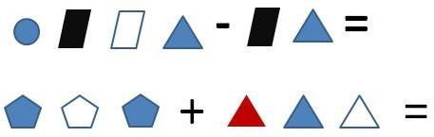

"Числа 1, 2, 3, 4, 5, 6", "Сложение и вычитание", "Числовой отрезок", "Сравнение количества"Продолжиэтирядычиселифигуртак,чтобыполучиласьправильнаяпоследовательность.

Решипримеры.

1 +3= | 1 +2= | 3 +1=
4 -2= | 5 -4= | 6 -1=

Сравницифры,поставивзнак"<",">"или"=".

2 ...5 | 1 ...3
2 ...4 | 2 ...2

Решипримеры.
2+ 3-2= | 2+ 2-3=
5-1+2= | 5-2+ 3=

"Цифры:0,1,2,3,4,5,6,7,8,9","Сложение","Вычитание","Понятия: больше,меньше,равно.Сравнения".
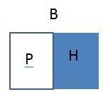
Составькрисункустольковыражений,сколькосможешь:

..........-..........=.......... | ..........-..........=..........
..........+..........=.......... | ..........+..........=..........
Решизадачу:
Впеналележало3красныхи4синихкарандаша.Скольковсегокарандашейлежаловпенале?

Решизадачу:
Ввазележало7абрикосов.Валясъела4изних.Сколькоабрикосовосталосьлежатьввазе?

"Длина", "Масса, объем", "Уравнения»Решиуравнения
5 + x=9 | x+8=11 | x-2= 8

Сравнивеличины
2кг...9кг | 8 л ...6л | 3см...7см
4см+ 9см ... 1см+12см | 5кг+3кг...4кг+ 2кг | 1 л+5 л ...8л +2 л
Вычисли:
8-2+ 6= | 1 +2+9 -2-6= | 7 -3+2+5=
Начертиотрезокдлиной9см.
Решизадачуисоставькнейрисунок.
Васясорвал4сливы,Колясорвална2сливыменьше.Скольковсегосливсорвалиребята?Решизадачуисоставьк нейрисунок.
Петушоквесит5кг,акурочкавеситна2кгменьше.Сколькокгвеситкурочка?

"Десятки","Округлениечисел","Дециметр","Решение текстовыхзадач"
Реши уравнения40+x=70
x-50=20
Продолжиряд:
41,411,4111...
20,300,4000...
Вычисли:
9 -5+ 7 -4 =
11 +2+3-9=
70 -30+20+50=
Решизадачуисоставькнейрисунок.
УСашибыло5карандашей,уВолоди -на3карандашабольше.ВолодяотдалСаше2 карандаша.Сколько карандашейстало уСаши иуВолоди

2КЛАСС
Контрольнаяработа«Сложениеивычитаниевпределах20»

- Решитекстовуюзадачу.
Паша накрывал на стол. Он принес 3 маленькие и 4 большие тарелки. Сколько всего тарелокпринесПаша?

- Решизадачу.
Бабушкапринесла9яблок.Мишасъел5яблок.Сколькоещёяблокосталось?

- Решипримеры.
2 + 3= | 1 + 5= | 7 + 1=
8 – 5= | 5 – 2= | 3 – 1=
7 + 1= | 5 + 3= | 6 – 2=

- Заданы два неизвестных числа от 0 до 9. Сумма чисел равна 8. Напиши все возможныеварианты.

- Решизадачу.
В коробке лежало 8 карандашей. Вася взял 7 карандашей. Напиши в виде примера сколькокарандашейосталось вкоробке?

- Сравниданныечислаиправильнопоставьзнаки">","<" или"=".
2 + 4... 5 | 1 + 3... 6
7 – 5... 2 | 6 – 4... 4

- Начертитеотрезки равные 2 см и7 см.

Контрольнаяработа
«Сложениеивычитаниевпределах100»
- Найдизначениевыражений:
9 – 7 8+30
4+ 6 26+1
15 -10 89-1
- Сравни, поставь знаки7 …7 -3
18 …17+1
- Сделайтекраткуюзаписьирешитезадачу.
На площадке играли 9 мальчиков, а девочек на 4 больше. Сколько девочек было на площадке?4.* Три ученицы – Катя, Оля и Наташа – получили за самостоятельную работу две «пятерки» иодну «четверку». Наташа получила отметку более высокую , чем Катя. Какие отметки получилидевочки?

Контрольнаяработа
«Нумерация»Арифметическийдиктант.
Запишитечисла19, 34,89,90.
Запишите число, в котором 5 десятков и 3 единицы.Запишите число, котороеследует за числом89.
Запишите число, которое предшествует числу 40.Запишитечисло, котороена 1 больше59.
Запишите число, которое получится, если 80 уменьшить на 1.7..Найдизначение выражений:
6 – 6 52-50
70 + 5 70-1
49 +1 5 +30
8. Запиши числа от 90 до 83 по порядку.9.Сравничисла:
19 …91
3 дм..31см
1 м ..100см
- Сделайтекраткуюзаписьирешитезадачу.
Вмагазин12кгапельсинов.2кгпродали.Сколькокилограммовапельсиновосталось?
- Начертитеотрезок.Вырази егодлинувсантиметрах:1дм 1см

Контрольнаяработа
«Сложениеивычитание»
- Решизадачу.
Наавтостоянкестоялимашины:17легковыхмашин,агрузовыхна7меньшечемлегковых.
Скольковсегомашинстоялонаавтостоянке?
- Решипримеры.
45 +4 | 50-12 | 69 +20 -7
53+ 30 | 78+ 6 | 48 +(12-7)
62 +9 | 100-25 | 67 + (17 -7)
- Сравниипоставьзнак=,>,< ,
38…83 80+5…85 9дм1 см…19 см

27….42 57 -50…10 6дм8см…68см
- Вычисли периметр треугольника состоронами6см,5 см, 4см.
- Логическаязадача.
У Пети, Коли и Саши трои игрушки: обезьянка, утка и слон по одной у каждого. Известно, что уПети–не слон,а уСашии Пети– не утка. У когокакая игрушка?

Математическийдиктант.
Запишичисло,состоящееиз4 д.7 ед.
Запиши число, в котором 6 д., а единиц на 3 больше.Запишичисло, предшествующее 60.
50увеличьте на 7.
78уменьшитена 70.
Найдитесуммучисел50и20.
Найдитеразностьчисел17и9.
К задуманному числу прибавили 6 и получили 14. Какое число задумали?Задуманное число увеличили на 5 и получили 10, найдите задуманное число.Уменьшаемое11, вычитаемое 7, найдите разность.

«Устныеприемывычисленийвпределах100».
- Решизадачу.
Колянашел10 белыхгрибов,а сыроежек – на7больше. Скольковсего сыроежекнашел
Коля?
Изменивопрос,чтобызадачарешалась вдвадействия.Запиши решение
- Решипримеры.Вычислистолбиком.
34+ 47 | 52-32
90-35 | 68+19
55+ 45 | 67-26
- Реши уравнения.х + 22= 50
у -18 =21
- Вычислипериметр данной фигуры и выразиеговмиллиметрах.

«Письменныеприёмысложенияивычитаниявпределах100»
- Решизадачу.
Кондитер на 2 торта положил по 5 вишен, а на 3 пирожных – по 2 вишни. Сколько ягодиспользовалкондитер?
- Реши примеры. Записывая вычисления столбиком.45+ 35 90-65
83 -65 46+38
23 +9
- Начертипрямоугольниксо сторонами4см и6 см.Найдипериметр этогопрямоугольника.
- Решиуравнение.
Х– 7= 8 х +5 =45

«Связьмеждукомпонентамидействийумножениеиделение».
- Решизадачу.
Карандашстоит2руб. Сколькостоят 4такихкарандаша?
- Используяпроизведение,найдичастное.
5 ·10 =50 | 7·9=63 | 6·4=24
50÷10 = | 63÷7= | 24÷4=
50÷5= | 63÷9= | 24÷6 =

- Реши уравнение.х·2 = 6
- Сравни.Поставь знаки=,>,< .
0·4… 1·4 15·4…4 ·15
13 – 0… 13+0 3·8…8 ·2
5. Найди периметрквадрата состороной6см.
«Табличныеслучаиумноженияиделения»
Сделайкзадаче рисуноки решиеё.
В детский сад купили 15 рыбок и поместили в 3 аквариума поровну. Сколько рыбок поместили вкаждыйаквариум?
Решипримеры:
7 ∙ 2 = 9∙ 3 = 27:3=
3 ∙ 6 = 2∙ 8 = 16:2=
Решиуравнения:
6 ∙ х= 12 х:3= 8
Начерти прямоугольник, у которого ширина 2 см, а длина на 3 см больше. Найди периметр этогопрямоугольника.
5 *. Какие знаки действий нужно вставить в «окошки», чтобы получились верныеравенства?
9 ⁪7 =9 ⁪6 ⁪9
5 ⁪8 =5 ⁪7 ⁪5

Математическийдиктант
- Найдипроизведение чисел 3и 4.
- Первыймножитель7, второй-2.Чемуравнопроизведение?
- Произведениекакихдвухчиселравно9?
- Насколько нужно умножить 3, чтобы получить 15?5.Какоечисло умножилина4 иполучили8?
- Язадумалачисло,умножилаегона5иполучила15.Какоечислоязадумала?
- Я умножила число 3 на некоторое число и в произведении получила двузначное число,оканчивающеесяна 2.Какоечисло получилось впроизведении?
- Запиши множители произведения, значение которого равно 9.9.Число4 умножь на5.
10.Число3повторяется 8раз.

3КЛАСС
«Пересечениеиобъединениемножеств»

Найдипересечениеиобъединениемножеств,представленныхнарисунке.

Заданы два множества E = {2, 3, 6, 9, 11} и F = {4, 6, 8, 12}. Запиши результаты ихобъединенияи пересеченияи изобрази их на рисунке.
E⋂F = E UF =
Решизадачу.
В семи ящиках находится 56 кг яблок. Сколько килограмм яблок находится в четырёхящиках?
Решизадачу.
Из 36 кг помидор выжали 9 л томатного сока. Сколько литров сока можно выжать из 56 кгпомидор?
5.Решипримеры.
а)17*3= | г) 40* 8= | ж)180*5=
б)25:5 = | д)240:8= | з)27:9 =
в) 180 :36 =  Решипример: | е) 120:4 = | к)120:60 =

44 :4+ (6+ 14)-5* 0-17 *1 + 14:(3 + 4) =

«Нумерация»
- Представьвыражениявчисловомвиде.
а)9 млрд.856 тыс. 13 ед.= б)304 тыс. 5 ед.= в)14 млрд. 168млн.456 ед. =
- Вставь вместо ... знак < или > так, чтобы числовое выражение стало верным.а)38 569 ... 3936 б)105 965 ... 10 678 в)1446 ...586
- Запиши число в виде суммы разрядных слагаемых: 46 567 394 =4. Реши пример: 200 000+ 9 000 + 500 + 20=
- Найдисуммуиперепроверьответ вычитанием:18 567+3795=
- Решиуравнения.
а)7 * х= 56 б)x: 8 = 5в)y *6 = 42
- Решизадачу.
Дан прямоугольник, стороны которого равны 3 и 11 см. Чему равен периметр этогопрямоугольника? Подбери квадрат, периметр которого равен периметру данногопрямоугольника.
«Умножениеиделениенакруглоечисло»
- Решипримеры.
а)372*1000= в) 450* 50= д) 305 * 100= ж)70 * 400=
б)69400 :100 = г) 450 : 50 = е) 4900:700= з) 1800:30=
- Переведи заданные величины из одной единицы измерения в другую.а)5км30 м =... м в)15 дм4мм=... мм д)45м6см=...смб)65кг 16 г =... г г) 3т 6ц= ...кг е)62000 кг = ... т
- Найдизначениевыражения:
(496 675 +56778)-(145687 +248697)=
- Представьэтовыражениеввидечисла:389млн. 12тыс.205 ед.=
- Решизадачу.
3 класс собрал x кг помидор и разместил их в 8 вёдер. Сколько помидор можно поместить в12 такихже вёдер?

«Умножениеиделениенаоднозначноечисло»
ВариантI.
- Решипримерынаумножениевстолбик.
а)8542* 6 =б)45630 *30 = в) 170030 * 700 =
- Решипримерывстолбикивыполнипроверку.
а)7668 :9= б)63160 :8= в)2098400 :400 =
- Составьуравнение,решиегоисделайпроверку.
Изнеизвестногочиславычли528459иполучили287564.Найдиэточисло.
- Решизадачуисоставькнейрисунок.
Два мастера изготовили 83 детали. Первый мастер сделал на 5 деталей больше, чемвторой.Сколько деталейсделал каждый мастер?
Найдизначениеданноговыражения:
34 * 5 -56:7 + 8*(120-96 :2)-14 :7 =

«Единицывремени»
- Решизадачу.
Соревнования по лыжам начались в 8 часов 48 минут и продолжались 2 часа 35 минут. Вкоторомчасузакончились соревнования?
- Составьвыражение спеременнойх.
Коля и Миша собирают марки. У Коли 8 марок, а у Миши в х раз больше. Сколько всегомарок уКоли иМиши?
- Переведизаданныевеличиныизоднойединицыизмерениявдругую.
а)560 мин= ч мин в)12 мин 34 с= сб)295с = мин с г)5суток 4 ч = ч
- Решиуравненияисделайпроверку.
а)18+ (56 :х -5 ) = 20 б)15 *( 14 * х-38 )=60
- Найдизначениевыражения:

68208:8* 20+(586955-493586) *3=

«Задачинадвижение»
ВариантI.
1.Решизадачу.
Катер плыл по реке 4 часа со скоростью 3 км/час. Обратно он плыл на 2 часа дольше.Заполнитаблицу.
s v tТудаОбратно

340 +(15 *6 -120 :4)+52* 0-15* 1:(25 -20 )=
3.Решиуравнения.
а)34:(18-х) * 4-56= 12 б)( 560:х+ 30 ) :5 + 25=45

"Умножениенатрехзначноечисло","Формулыстоимости"
- Решизадачу.
Мама на рынке купила 4 саженца по 240 рублей. Сколько будет стоить 6 саженцев по такойжецене?
- Выполниумножение.
а)384*45 =б)4520 *124 = в)208*307=
- Решиуравнения.
а)690:( 48-х) +50 =73 б) ( 45 + 35):х + 43 =47
- Переведизаданныевеличиныизоднойединицыизмерениявдругую.
а)2 м 15 см = см в) 6км 200 м= м
б)8 ц 30 кг= кг г) 5ч 15 мин = мин
- Решите уравнение, правильно выполняя порядок действий.720 :90 * 5 -( 30 * 4-90 )+ (34:17+ 28) =

4КЛАСС

«Нумерациямногозначныхчисел»
Запиши цифрами числа: восемь тысяч шестьсот девяносто; четыреста тысяч сорок; пятьсот тритысячи шестьдесят;семьтысячсемь.
Представь число 2 549 в виде суммы разрядных слагаемых.Сравничисла12070и 12700.Сделайзапись, используязнак.
4*. Запиши наибольшее пятизначное число и наименьшее шестизначное число.5*.Если изчисла вычесть1,то получится10 000. Запишиэто число.

«Числа, которые больше 1000»1.Реши задачи.
- В киоске было 8 ящиков яблок, по 12 кг в каждом ящике. Когда продали яблоки из несколькихящиков,то
осталось36кгяблок.Сколькокилограммовяблокпродали?
- НачертипрямоугольникАВСD,длинакоторого12см,
аширинав3разаменьше.Найдиегопериметриплощадь.
- Вычислиипроверь.701–399 672:7
- Сравни,вставь такиезнаки,
18 км ...1 800м 10 ц .. .1т 2мин 100с
«Сложениеивычитаниемногозначныхчисел»
Решизадачу.
Автомобиль 2 часа ехал по просёлочной дороге со скоростью 70 км/ч, а затем 4 часа соскоростью80 км/ч. Сколькокилометров проехалавтомобильзаэто время?

Вычисли.
573 249 +25 8651 300 100 – 735627 56 328 3210576 6
129 +(8354 93–479)
Выразивновыхединицах.
м 30м=…м 2т5 ц =…кг 4сут. 14 ч =…ч 68000000см²=…см²
Реши уравнения.
2345 + Х= 900 65647 – у= 70 6 Х–678=784:7
Поставьтакиеединицыизмерения,чтобыравенствабыливерными.
3… = 30… 5… =5000… 4… =400… 6…= 60000…
«Числа,которыебольше1000.Сложениеивычитание,умножениеиделение».
- Арифметическийдиктант.
1)Увеличьчисло5 000в6раз; 2)увеличьчисло 5000на50;
3)уменьшичисло 24000 в4 раза; 4)уменьшичисло 24000на 4000;
- выразивчасах1сут.6ч;
- выразивцентнерах1500 кг;
- выразивквадратныхдециметрах40000мм2;
- найдиоднупятуючастьрасстоянияв 1км;
- неизвестное число на 50 больше, чем число 300.Найдинеизвестное число;
- число 700 меньше, чем неизвестное число, на 300.Найдинеизвестное число;
- найдистоимость8тетрадей,еслиценатетради4р.

- Выполнивычисленияисделайпроверку.
90 200– 9607 8 1 т872 кг +2 т 228 кг
- Решиуравнения.
600 – х=90· 6 х·100=3400+600
- Решизадачи.
- Купили4 конверта,по14р. 50к.,и3 открытки,
по17р.50к.Насколькобольшеденегзаплатилизаоткрытки,чемзаконверты?
- Найдипериметри площадь прямоугольникасо сторонами 4 см и 6см.

«Числа,которыебольше1000.Умножениеиделение»
АРИФМЕТИЧЕСКИЙДИКТАНТ
- 107увеличьв 100раз;
- 2300 уменьшив 100раз;
- 570умножьна100;
4)80 · 40; 900 · 30; 700 ·200;
5)51 000 : 10;
6)41: 10;52:8;
7)910: 7.
Контрольнаяработа
- Вычисли значение выраженияa· b, если a = 702 и b =600.
- Реши примеры.6 800 · 90
1 90407:7
101 005–65097
- Решизадачи.
- Велосипедист ехал из города на спортивную базу 4 ч со скоростью 15 км/ч. На обратном путионуменьшил
скоростьна3км/ч.Скольковременизатратилвелосипедистнаобратныйпуть?
- В мотке было 69 м провода. Израсходовали одну пятую часть этого провода. Сколько метровпроводаосталось в куске?

«Задачинадвижение.Умножениеиделение»

- Расстояние от города до поселка 36 км. Сколько велосипедисту потребуется времени, чтобыпроехатьэто расстояние со скоростью 9 км/ч?
- Орел летел 8с соскоростью32м/с. Сколькометровпролетелорел?
- Малышпробежал 20метровза 10 с. Скакой скоростью бежалмалыш?
- Теплоход шел по озеру 3 ч со скоростью 42 км/ч., затем 2 ч вверх по реке со скоростью 40 км/ч.Какой путьпрошел теплоход?
- До привала турист прошел 32 км. Первые 3 ч он шел со скоростью 6 км/ч. Остальную частьпути он прошел за2 ч.Скакой скоростьюшел турист допривала?

«Числа, которые больше 1000. УМНОЖЕНИЕ НА ДВУЗНАЧНОЕ И ТРЁХЗНАЧНОЕЧИСЛА
- Вычисли.
16 · 12 150:30 90·60
25 · 20 27000:300 700·80
240 –160:20·4
800 : (100–96)· 10
- Запишитолькоответы.
Чемуравнаодначетвёртаячастьметра?Сколькоминутводнойтретьейчастичаса?
- Реши уравнения.800 : х = 7 200 : 900х · 100=320 ·20
- Решизадачу.
От двух станций, которые находятся на расстоянии640 км одна от другой, вышли одновременно навстречудруг другу два поезда и встретились через 4 ч. Скоростьодного поезда 85 км/ч. С какой скоростью шёл другойпоезд?

«Делениенадвузначноечисло»
АРИФМЕТИЧЕСКИЙДИКТАНТ
- Запишивыраженияинайдиихзначения.
- Найдичастноечисел540 и90.
- Найдипроизведениечисел34и20.
- Найдичастноеиостатокпри делениичисел80и9.
- Увеличь230в 3раза.
- Увеличь560 на 70.
- Уменьши 630 в70 раз.
- Уменьши 980на30.
- Узнай,на сколькоединиц 700 больше, чем 70.
- Узнай,восколькораз700больше,чем 70.
- Сумму чисел 200 и 150 раздели на разность этихже чисел.
- Запишитолькоответы.
1) Если задуманное число умножить на 15, получится 90. Какое 2) Если задуманное числоразделитьна 10, получится 500.Какоечислозадумано?
- Сколькометровводнойдесятойкилометра?
- Вертолётза 3 чпролетел690 км.Чему равнаскорость вертолёта?

- Выполнивычисления(последнийпримернаделение —спроверкой).
709 ·254 370 · 600 4 891:73 32240:40
- Решизадачу.
Швейная фабрика по договору должна сшить 12 760 спортивных костюмов. Первые 12 днейшили по 630 костюмов в день. Сколько костюмов в день надо шить в остальные 8 дней, чтобывыполнитьзаказв срок?
- Реши, результат вырази в более крупных единицах.320 кг + 880кг 3 дм2 – 50см2
5 мин– 20с 2 м2 50дм2 · 4

  - Найдите значениевыражения28+34.

  - Найдитезначениевыражения
  - Рассмотририсунокиответьнавопрос:сколькорублейстоитпокупка,состоящаяизтрёхпряникови однойпачкипеченья?

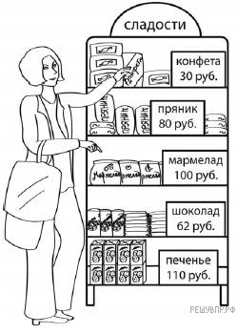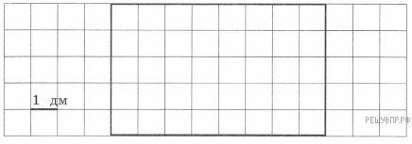Запиширешение и ответ.
  - Айгульсобираласьпойтисподругамивкино.Сеансначинаетсяв16 ч30мин.Онавышлаиз дома в 15 ч 50 мин. На сколько минут Айгуль опоздала к началу сеанса, если дорога от дома докинотеатразаняла 50 мин?
  - Для окна беседки в детском саду приготовили оргстекло прямоугольной формы. Найдиплощадьэтого стекла, еслидлина одной клеткисоответствует 1 дм.

Ответ запишите в
квадратныхдециметрах.
  - Дляокнабеседкивдетскомсадуприготовилиоргстеклопрямоугольнойформы.
Проведиоднупрямуюлиниютак,чтобыполучиласьпрямоугольнаячастьплощадью10 кв.дмдля форточки.

  - Тришкольныхтоварищалюбяткомпьютерныеигры.Каждыйденьнапеременеониделятсясвоимиуспехами изаносят втаблицуколичествопройденных уровнейигры.

КакойденьнеделибылсамымнеудачнымдляЮры?
8.Три школьныхтоварищалюбяткомпьютерныеигры.Каждыйденьнапеременеониделятсясвоимиуспехами изаносят втаблицуколичествопройденных уровнейигры.

 | Деньнедели | Имя
 |  | Данила | Юра | Сергей
 | Понедельник | 3 | 7 | 5
 | Вторник | 5 | 1 | 0
 | Среда | 2 | 6 | 7
 | Четверг | 1 | 5 | 3
 | Пятница | 4 | 0 | 6

 | Деньнедели | Имя
 |  | Данила | Юра | Сергей
 | Понедельник | 3 | 7 | 5
 | Вторник | 5 | 1 | 0
 | Среда | 2 | 6 | 7
 | Четверг | 1 | 5 | 3
 | Пятница | 4 | 0 | 6

СкольковсегоуровнейзавседнипрошёлДанила?

- Найдизначениевыражения
- Большая упаковка пастилы стоит 210 рублей. Маленькая — 120 рублей. У Марины былаодна купюра в 1000 рублей. Она купила две большие упаковки и столько маленьких, на сколькохватилоденег. Сколькомаленьких упаковокпастилы купила Марина?
Запиширешение и ответ.
- Коля пригласил на свой день рожденья четверых друзей: Андрея, Диму, Максима и Рому.Все пять мальчиков, включая Колю, родились в 2006-ом году, но в разные месяцы, в промежуткемежду 15-ым и 25-ым числом. Дима старше Андрея примерно на 3 месяца, но младше Максимапримернона 7 месяцев. Колямладше Ромы примернона 2 месяца. Рома старше Димы примернона5 месяцев.

Кто из мальчиковсамыйстарший?
- Коля пригласил на свой день рожденья четверых друзей: Андрея, Диму, Максима и Рому.Все пять мальчиков, включая Колю, родились в 2006-ом году, но в разные месяцы, в промежуткемежду 15-ым и 25-ым числом. Дима старше Андрея примерно на 3 месяца, но младше Максимапримернона 7 месяцев. Колямладше Ромы примернона 2 месяца. Рома старше Димы примернона 5 месяцев.

Назовитемесяц,когдародилсяКоля,еслиизвестно,чтониодинизмальчиковнеродилсявдекабре.

- Даниланаписалсочинениеоторговомцентреоколоегодомаинарисовалпланторговогоцентра.

Около нашего дома недавно открылся новый торговый центр. Он небольшой, но очень удобный. Внёместьвсёсамоенеобходимое.Есливойтивнегосулицы,тосразусправанаходитсямагазин
«Продукты». Слева от входа находится терминал, в котором мама обычно пополняет себе и мнетранспортныекарты.
Рядом с терминалом расположен магазин «Зоотовары». Раз в неделю, по выходным, папапокупает в нём большую упаковку корма для нашей собаки Дуси и мячики, с которыми она любитгулять,но часто теряетих.
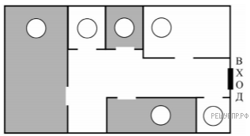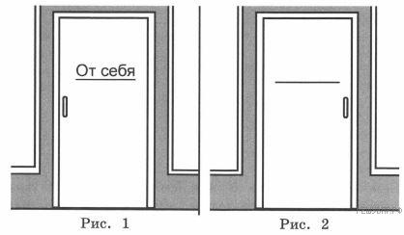Самое большое помещение в торговом центре занимает магазин «Спорттовары». Он такойбольшой, потому что, кроме спортивной одежды и обуви, там есть роликовые коньки, лыжи идажевелосипедыссамокатами.Годназадмнеродители купилиздесьновыйсамокат.
Междуспортивныммагазиномипродуктовымнаходятсядванебольшихотдела.Этоаптека и магазин «Всё для рукоделия». Аптека расположена ближе к продуктовому магазину, атоварыдлярукоделия —ближекспортивнымтоварам.Моястаршаясестраувлекаетсявязаниеми часто заходитсюдаза спицами ипряжей.

Рассмотри план торгового центра. Пользуясь описанием, которое дал Данила,отметьна плане цифрамишесть объектов.
- Терминал.
- Магазин «Продукты».3. Аптека.
4. Магазин «Зоотовары».5. Магазин «Спорттовары».6. Магазин«Всёдлярукоделия».

- Петявидитстекляннуюдверьмагазина,накоторойнаписано«Отсебя»(см.рис.1).Нарисуй,какэтуже надписьвидитВася, которыйстоитвмагазине задверью(рис. 2).

- Вкоробкележатсиние,красныеизелёныекарандаши.Всегоих22штуки.Синихкарандашейв9разбольше,чемзелёных,акрасныхменьше,чемсиних.Скольковкоробкекрасныхкарандашей? Запиширешение и ответ.

ОКРУЖАЮЩИЙМИР
1КЛАСС
«Окружающиймир»

1.РаскрасьфлагРоссии.
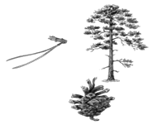
А)
2.Узнай дерево. Раскрасьправильныйответ.

- Какой из этих предметов может служить моделью солнца? Обведи это предмет.1)2) 3)

- Узнай деревья по листьям. Соедини линиями рисунки иподписи.

5.Отметьчастьрастения,наместекоторойпоявляетсяплодссеменами.

6.Укажи,ктонеявляетсянасекомым?
1) ПАУКСТРЕКОЗА
2)
3)МУХА
7.Укажиназваниеэтогоцветка.
1)фиалка
2)бегония
3)кактус
«Мир,вкотороммыживем»
- Найдидетёнышей.Установисоответствие:

корова жеребёнок
лошадь телёнок
свинья щенок
белка поросёнок
собака бельчонок

- Допишипредложение:
Снегилёд-это .

- Водавреке:

А) сладкая;Б) солёная;В)пресная.

- Определи птицу–почтальона?

А) ворона;Б) ястреб;Г)голубь.

- Выбериверное утверждение:

А)Никогданеберисьзаэлектроприборымокрымируками.Б)Вынимай вилкуизрозетки, дёргая зашнур.
Г)Прикасайсякоголённымпроводам.

- Отгадайтезагадку:
На ноге стоит одной,Крутит - вертит головой.Нам показывает страны,Реки,горы,океаны.
- Глобус;
- Гриб;
- Светофор.

7.Соединистрелкамиверныеутверждения:
- Пожарнаяслужба «02»
- Газоваяслужба «03»
- Полиция «01»
- Скораяпомощь «04

«Звезды.Планеты»
1.Установисоответствие:
Зимниемесяцы майдекабрь
Весенниемесяцы мартоктябрь
Летниемесяцы июль
сентябрь
Осенниемесяцы августянварь

- Какаяптицалишняявкаждойстрочке?
Галка, синица, ворона, поползень, голубь, ласточка.Грач,ласточки,соловей,воробей,зяблик.

- Напишипрофессиинабукву«П».

- Чтотакоезвёзды?
- блестящиефонарики;
- огромныепылающиешары;
- огоньки.

- Ктоизучаетзвёзды?
- архитектор;
- астроном;
- археолог.
6.Чтосолнцесоздаёт?
- день;
- свет;
- утро.

7.Чтоделаетветеринар?
- лечитлюдей;
- лечитживотных;
- выступаетвцирке.

«Транспорт»
1.Ктобылпервымчеловеком,полетевшимвкосмос?
- ГерманТитов;
- ВалентинаТерешкова;
- ЮрийГагарин.
2.Какназываетсяспециальнаяодеждадлякосмонавтов?
- скафандр;
- фрак;
- камуфляж.
3.Установи соответствие:Профессии,связанныесморем

Профессии,связанныесавиацией
боцманморяклётчикстюардесса пилотмичманводолаз
4.Определи,ккакомувидутранспортаотносятся поезда?
- водный;
- воздушный;
- наземный и подземный.5.Гдепередвигаютсяпоезда?
- повоздуху;3)порельсам;
- поводе;4)пошоссе.
- Какиемашинынужнынастройке?
- пожарнаямашина;
- скораяпомощь;
- бетономешалка,автокран;экскаватор.
- КакназываетсяестественныйспутникЗемли.
- Марс;

- Луна;
- Венера.

«Живаяинеживаяприрода»
Задание1
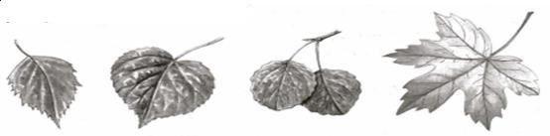УкажистрелкамифлагигербРоссии.

Задание2
Узнайдеревьяполистьям.Соединилиниямирисункииподписи.

Задание3

Миша придумал рассказ о том, как космонавты полетели наЛуну и основали там город. Этот рассказ о прошлом, настоящемили будущем?
Подчеркнинужноеслово.

ПрошлоеНастоящееБудущее

Задание4
Подчеркнитольковесенниемесяцы.
Январь, март, сентябрь, апрель, август, май, ноябрь, июнь.Задание5

Зачеркниошибкувпланеописаниядомашнегопитомца(кошки,собаки).

Название животного, его порода, его кличка; окраска плавников; характер питомца,забавныйэпизодиз наблюденийзаегоповедением.

«Живаяинеживаяприрода»
Задание1
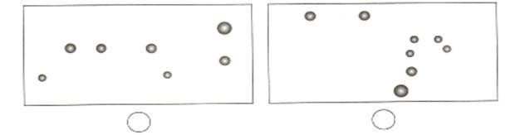ОтметьгалочкоймодельсозвездияЛьва.

Задание2  Закончиправила.Соединилинияминача  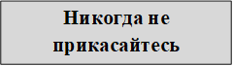 | лои конецкаждогопредложения.  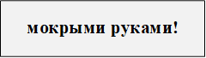
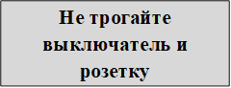 | 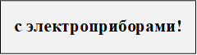
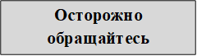 | 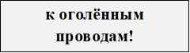

Задание4
Какойденьнеделиследуетзавторником?Подчеркниправильныйответ.Понедельник,суббота, четверг, среда,пятница,воскресенье.
Задание5
Ккакимгруппамотносятсяэтиживотные?Соединилиниями.

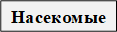

Задание6
К каким видам транспорта относятся эти транспортные средства? Укажистрелками.
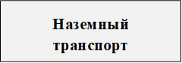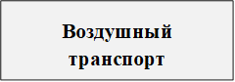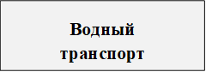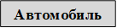

2КЛАСС
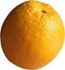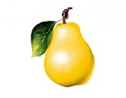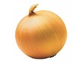
Контрольнаяработа«Природа»
- Зачеркнито,чтонеявляется фруктом.

.

- Выбери тела, которым свойственны данные процессы. Обведи их.а)Питание б)Размножение в) Развитие г)
Рост д)Дыхание

- 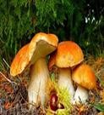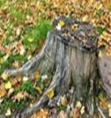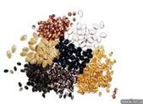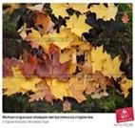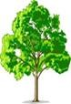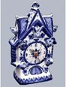Выбериправильныйответ:неявляютсяприродой
Морковь, яблоко, грушаВешалка, ворота, горшокКапуста,солнце,облака

- Какое время года не показано. Подчеркни правильный ответ.Осень
ЛетоВесна

- Выбери правильный ответ. Отметь его галочкой.похолодание, заморозки, иней – природные явленияотлетптиц,туман,чаепитие–природныеявления
засыпание,простуда,ледостав –природныеявления

- Укажи,чемявляютсяэтипредметы.Обведиправильныйответживаяприрода
сделано руками человеканеживаяприрода
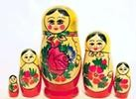

- Найдито,чтонерастетунаснаУрале.Зачеркни это.

- 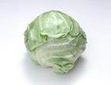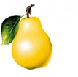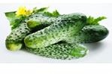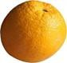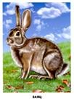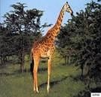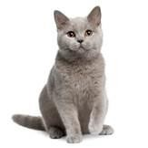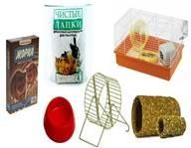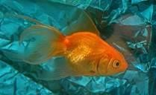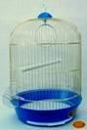Отметьгалочкой,какиеживотныеневодятсявнашихлесах.

Тест«Домашниеживотныеиуходзаними»

- Соотнеситеживотныхипредметы уходазаними

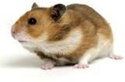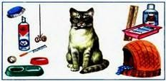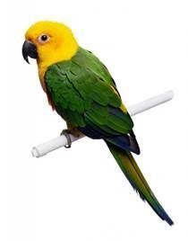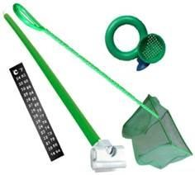Составьтепамяткупоуходузасобакой.

Контрольнаяработа«Временагода.

  - Самыйкороткийденьвгоду:
А)22декабря
Б)25декабря
В)1января
Г)31декабря
  - Пронумеруймесяцывправильнойпоследовательности(начинаясянваря):Февраль Май Октябрь
Ноябрь Апрель Декабрь Июль ЯнварьМарт
Сентябрь Август Июнь

  - Кто и что готовит на зиму? Соедини стрелками:медведи мед

бобры зерно
мыши жир
белки веткидеревьев
пчелы грибы,орехи

  - Найдииисправьошибки:
- Летомлистьявсех деревьевикустарниковжелтые,оченьмалоцветущихрастений;
- Зимойживотныеменяютшубынаболеетёплые

5.Какосеньюсолнцеподнимаетсянадгоризонтомпосравнениюслетом?
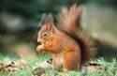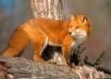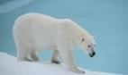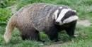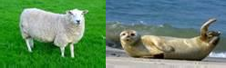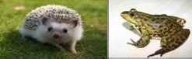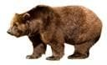
А) выше, чем летом;Б)также,каклетом;В)ниже,чемлетом;
Г)остаётсябезизменений

- Подчеркниоднойчертойявлениявнеживойприроде,наблюдаемыевесной.
Капель, дождь, вьюга, снег, половодье, метель, густой туман, снеготаяние, ледоход, иней,ледостав.

- Какое время годапредыдущее осени?А)осень, Б)весна, В)зима, Г)лето.

- Укажитегруппу,вкоторойперечисленыживотные,впадающиеназимувспячку.

А)

Б)

В)

- Соединисловосегоопределением.
Половодье… река переполняется водой и выходит из береговЛедостав… все изменения, происходящие в природеЗаморозки… лёгкиймороз
Явленияприроды… рекипокрываютсяльдом

- Определи,окакомвременигодаидётречь?
По высокому голубому небу медленно и плавно плывут белоснежные лёгкие облака. Скаждым днём становится теплее и теплее. Тает снег, журчат по дорогам ручьи,появляютсяпервыепроталинки,нареках начинаетсяледоход.Аосадкитеперьвыпадают

в виде дождя. На деревьях набухают почки, зацветаютпервоцветы.Ответ:

11*.С прилетом, какой птицы считается, что пришла весна в нашихкраях?

12*.Каквыпонимаетепословицу«Морозневелик,астоятьневелит»?

Контрольнаяработа«Временагода»
- Деньосеннегоравноденствиянаступает:

А)23 октябряБ)21 сентябряВ)23 сентябряГ)22декабря
- Пронумеруймесяцывправильнойпоследовательности(начинаясянваря):Февраль Май Октябрь
Ноябрь Апрель Декабрь Июль ЯнварьМарт
Сентябрь Август Июнь

- Ктоичтоготовитназиму? Соединистрелками:ёж мед
бобры зерно
мыши жир
белки веткидеревьев
пчелы грибы,орехи

- Найдииисправьошибки:
1.Веснойудеревьевикустарниковначинаетсялистопад.
2.Осеньюпоявляютсяраннецветущиерастения.

- Как зимойсолнце поднимается над горизонтом по сравнению с летом?А)выше,чемлетом;
Б)также,каклетом;
В)ниже,чемлетом;
Г)остаётсябезизменений

- Подчеркниоднойчертойявлениявнеживойприроде,наблюдаемыеосенью?
Капель, дождь, вьюга, снег, половодье, метель, густой туман,снеготаяние, ледоход,иней,ледостав.

- Какоевремягодапоследующеелету?

А)осень, Б)весна, В)зима, Г)лето.

- Укажитегруппу,вкоторойперечисленыживотные,впадающиеназимувспячку.
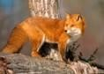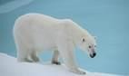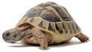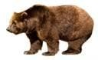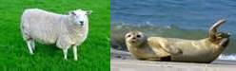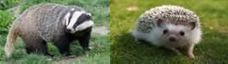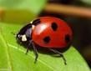
А)
Б)
В)
9.Соединисловосегоопределением
Заморозки…Сезоны…ЛистопадЛедоход…
деревьясбрасываютлиствулёгкиймороз
Льдиныплывутпотечению,сталкиваются,разбиваютсявременагода
10.Определи,окакомвременигодаидётречь.
Солнце уже высоко не поднимается, дни становятся короче, а ночи длиннее. Вот уже иреки,озёра,прудысковаллёд,замёрзлапочва.Всяземляпокрытамягким,воздушным,снежным одеялом. Почти каждый день дуют холодные ветры. Часто можно наблюдатьснегопадыи метели. Погодастоит морозная.
Ответ:

11*.Какаяптицавнашихкраях строитгнездоивыводитсвоих птенцовзимой?

12*.Объяснисмыслпословицы «Весеннийдождьрастит,осеннийгноит».

Фактологическийдиктант«СтолицанашейРодины»

  - Челябинск –столицаРоссии.
  - Нагербег.МосквыизображенГеоргий-Победоносец,убивающийзмея.
  - 1147год-годобразованияМосквы.
  - Краснаяплощадь–сердцеМосквы.
  - наСпасскойбашненаходитсяпортретпрезидента.
  - НаберегахрекиВолгастоитгородМосква.
  - ПамятникПушкинуустановленвцентрегородаМосквы.
  - Вовремяпожараот"Царь-колокола"откололсякусок весом11,5тонны.

  - Кремль – сердце нашей земли, с ним связаны многие страницы русскойистории.
  - КнязьЮрийДолгорукийосновалМоскву.

Проверочная работа«Природа»А1.Какоевысказываниеневерное?
- Вгородеестьфабрикиизаводы.
- Вгородеестьобщественныйтранспорт.
- Вселенет магазинов и школ.
- Вгородедомамногоэтажные.

А2.Чтонеотноситсякгорнымпородам?
- гранит3)глина
- известняк4)слюда

А3.Чтоотноситсякнеживойприроде?
- орешник3)кактус
- озеро4)водомерка

А4.Чтоотноситсякприроднымявлениям?
- походвлес3)гроза
- полётракеты4)капаниевреке

А5.Чтонеявляетсяпричинойзагрязнениявоздуха?
- озеленениегорода
- выхлопныегазымашин
- дымсфабрик
- сжиганиемусора

А6.Чтонужноделать,чтобысберечьводу?
- купитьфильтрдляочисткиводы
- следить,чтобыизкрананекапалавода
- режемыться
- питьтолькокипячёную воду

А7.Чтоназываетсяпогодой?
- видиколичествоосадков
- сочетаниетемпературы,осадков,ветра
- температуравоздухаиводы
- направлениеветра

А8.Какиестволыукустарников?
- тонкиеиодревесневшие3)толстыеикороткие
- зелёныеигибкие4)толстыеи высокие

В1.Какоеживотноездесьлишнее?
- пингвин3)голубь
- страус4)летучаямышь

В2.Какоекомнатноерастениеродомизпустыни?
- монстера3)кактус
- калла4)традесканция

В3.Какназываетсяместовстречитёплогоихолодноговоздуха?
- тайфун3)фронт
- смерч4)ураган

С1.Культурныерастениябывают?
- плодовыми3)овощными
- зерновыми4)первоцветами

С2.УкажичастиРоссии?

- Франция3)Краснодарскийкрай
- Иркутскаяобласть 4)РеспубликаКоми

Проверочная работа«Жизнь города и села»А1.Укажиотрасльэкономики?
- образование3)молоко
- промышленность4)деньги

А2.Чтоделаютизметалла?
- бумагу3)стекло
- деталидлямашин4) одежду
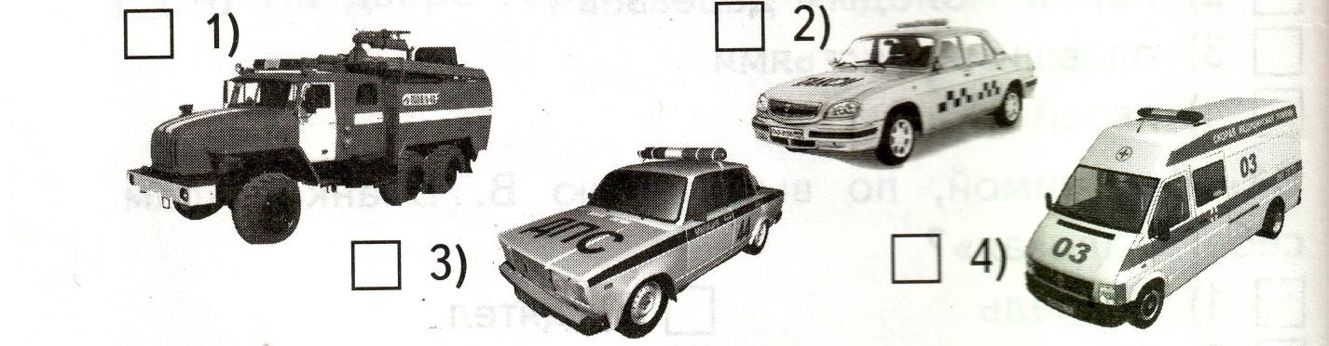
А3.Какогоявленияприродынебываетзимой?
- метели3)половодья
- ледостава4)сильногомороза
А4.Чтонеобходимодляработыучёному?
- нитки3)сито
- микроскоп4)указка
А5.Какойавтомобильнеотноситсякспецтранспорту?

А6.Ктоработает встроительстве?
- каменщик3)стоматолог
- животновод4)настройщик
А7.какназываетсямашинадляподъёмагрузовнавысоту?
- экскаватор3)самосвал
- подъёмныйкран4)бетономешалка
А8.Какиесобакипомогаютспасатьальпинистов?
- сенбернары3)колли
- спаниели 4)чау-чау
В1.Зачемсадоводыназимуобвязывают молодыедеревьяеловымилапами?
- этооченькрасиво
- хвоинкииспользуюткакудобрение
- так деревутеплее
- такзайцынесмогут обгладыватькору

В2.КакоеживотноенезанесеновКрасную книгу?

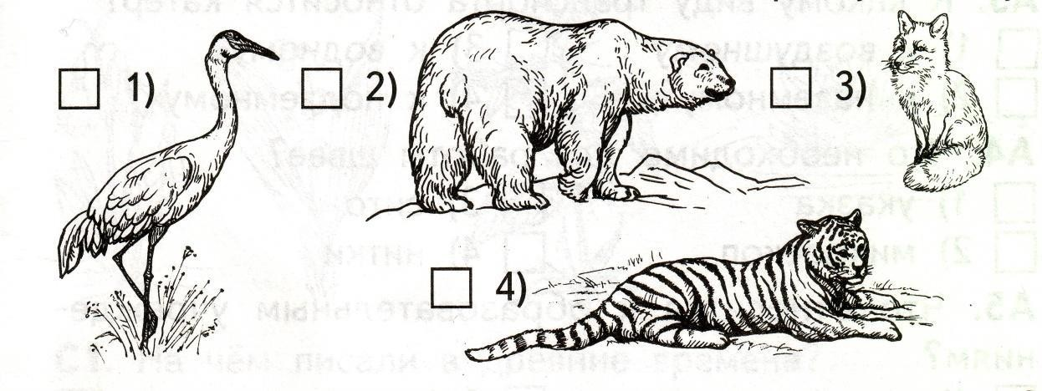С1.Чтонужнодлястроительствасельскогодома?
- брёвна3)пакля
- доски4)бетонныеплиты

С2.Какиеслованеотносятсякснегопаду?
- гололёд3)град
- крупка4)пороша

Проверочная работа«Здоровье и безопасность»А1.Какназываетсячастьтела,гдерасположенмозг?
- конечности3)шея
- туловище4)голова

А2.Какойпредметгигиеныможетбытьодиннавсюсемью?
- полотенце3)зубная щётка
- зубнаяпаста4)расчёска

А3.Счемможноигратьдетям?
- сиголкой3)сутюгом
- сконструктором4)слекарствами

А4.Найдинесъедобныйгриб?
- рыжик3)бледнаяпоганка
- опёнок4)подосиновик

А5.Какуберечьсяотопасностейуводоёма?
- купатьсятольковводоёмах стёплойводой
- купатьсятольковместесдрузьями
- купатьсятолькоподприсмотромвзрослых
- купатьсятолькотам,гдемалонароду

А6.Какойорганотвечаетзапищеварение?
- лёгкие3)сердце
- кровь4)желудок

А7.Кому,кромеродителей,можнооткрытьдверь,еслидомаодин?
- милиционеру3)подругемамы
- врачу4)никому

А8.Ктоявляетсячленомсемьи?
- сосед3)няня
- бабушка4)друг

В1.Какойвитаминповышаетсопротивляемостьорганизмапростудам?
- витаминА3)витаминD
- витаминВ4)витаминC

В2.Чегоучащимсяненадоделатьв школе?
- дежуритьпоклассу
- проходитьмедосмотр
- ходить надискотеку

- выполнятьдомашнеезадание

В3.Кудадетьножи вилку,когда пересталпользоваться ими?
- положитьнатарелку
- положитьнасалфетку
- держатьвруках
- отнестинакухню

С1.Какуберечьсяотукусаклеща?
- неходить влес
- одеватьсятак,чтобы телобылохорошо закрыто
- влесучащеосматривать другдруга
- пользоватьсязащитнымисредствами

С2.Какиедействиядетеймогутвызватьпожар?
- играсоспичкамиизажигалками
- использованиефейерверковбезвзрослых
- пользованиепылесосом
- пользованиекомпьютером

Проверочнаяработа «Путешествия»А1.Чтотакоелиния горизонта ?
- всё,чтомывидимвокруг
- границамеждусушейиводой
- границагоризонта,гденебокакбысходитсясземлёй
- поверхностьЗемли

А2.Чтотакоекомпас?
- спортивноеснаряжение
- прибордляопределениясторонгоризонта
- прибордляопределениятемпературывоздуха
- прибордляопределенияпогоды

А3.Какназываютсягоры,расположенныерядом?
- горныехребты3)овраги
- холмы4) балки

А4.Вкакомгороденаходятсяпрезидентиправительствонашейстраны?
- вСанкт-Петербурге3)вНижнемНовгороде
- вМоскве4) вКалуге

А5.Гдерасположена нашастрана?
- вЮжнойАмерике3)вАвстралии
- вАфрике4)вЕвразии

А6.СколькоокеановнаЗемле?
- четыре3)шесть
- пять4)семь

А7.ЧтонаходитсяневСанкт-Петербурге?
- Зимнийдворец3)Эрмитаж
- Оружейнаяпалата4)набережнаяНевы

А8.Укаживесенниемесяцы.
- сентябрь,октябрь,ноябрь3)март,апрель,май
- декабрь,январь,февраль4)июнь,июль,август

В1.Вкакуюсторонунадовыходитьизлеса,еслизаходилтуда,двигаясьнаюг?
- насевер3)навосток
- назапад4) наюг

В2.Какназываетсяместо,отмеченноенарисунке?

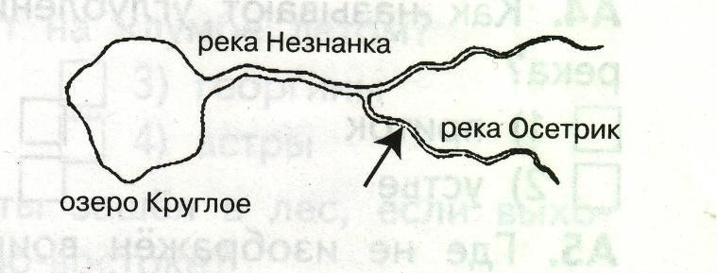
- устье3)исток
- берег4)приток

В3.Укаживидбабочек.
- солдатики3)вертячка
- крапивница4)бронзовка

С1.КакиегороданаходятсяневРоссии?
- Дели3)Таруса
- Токио4)Лондон

С2.Какиегорыестьвнашейстране?
- Кавказские3)Алтай
- Альпы4)Уральские

3КЛАСС

- вгазообразных.
Проверочная работа «Эта удивительная природа».1.Чтоназываюттелом?
- всёто,чтосделанорукамичеловека;
- любойпредмет,любоеживоесущество;
- любоерастение,насекомое,птицуили животное.
2.Вкакойстрочкеуказанытолькотела?
- кастрюля,сковорода,чайник,кран,вода;
- парта,доска,стол,стул,лампа;
- карандаш,ручка, чернила,пенал,сахар.
3.Вкакойстрочкеуказанытольковещества?
- алюминий,железо,медь;
- алюминиеваякастрюля,железнаякочерга,медныйтаз;
- кусоксахара,капляросы, кристаллсоли.
4.Вкакойстрочкеуказанытолькогазообразныевещества?
- вода,крахмал,соль,перец;
- кефир,ряженка,хлор,фтор;
- азот,кислород,углекислыйгаз.
5.Вкакихтелахпромежуткимеждучастицаминаибольшие?
- втвёрдых;
- вжидких;

Какиевеществавходят всоставвоздуха?
- водород,медь,цинк;
- кислород,азот,углекислыйгаз;
- хлор,фтор,йод.

Какойгаз,входящийвсоставвоздуха,необходимдлядыхания?
- азот;
- кислород;
- углекислыйгаз.

Какимисвойствамиобладает воздух?
- голубогоцвета,проводитзвуки,пропускаетсолнечныелучи,неимеетзапаха;

- прозрачен, бесцветен, без запаха, при нагревании расширяется, а при охлаждениисжимается,плохо проводит тепло;
- с ветром по воздуху проносится пыль, запах зависит от окружающих предметов, прирезкомизменении границытеплаихолодаобразуются ветры.

Вокнахдлясохранениятеплаустанавливаютдвойныерамы.Какоесвойствовоздухаиспользуется?
- принагреваниивоздухрасширяется;
- приохлаждениивоздухсжимается;
- воздух плохопроводиттепло.

Какнужноохранятьвоздухотзагрязнения?
- остановить все фабрики и заводы, прекратить заготовку древесины, запретитьпользоватьсятранспортом,превратить Землюводиногромныйзаповедник;
- фабрики и заводы должны иметь уловители пыли и вредных веществ, транспортнеобходимо сделать экологически безопасным, в городах и вокруг них создавать поясасадов,парков и лесов.

Засчётчего зимоймогутлопатьсяводопроводныетрубы?
- вода,превращаясьвлёд,расширяется;
- вода,превращаясьвлёд,сжимается;
- повреждениеводопроводныхтрубсналичиемвнихводынесвязано.

Вывымылиполвклассе.Почемучерезнекотороевремяонсталсухим?
- водасповерхностиполаиспарилась;
- водавпиталасьвповерхностьпола;
- вода осталась на подошвах обуви учеников, которые ходили по классу.13.Проследите движение капельки воды, выпавшей из облаков. Как она вновьокажетсявоблаках?Какая изцепочекпревращений верна?
- облако капелькаводы поверхность океанов, морей, рек и сушииспарениеводы водянойпар облако;
- облако поверхностьокеанов,морей,рекисуши капельки водыводянойпар облако;
- облако водянойпар поверхность океанов, морей, рек и сушикапелькаводы облако.

Засчётчегов скалахивкамняхобразуютсятрещины?
- засчётнагреванияскали камнейвтёплыесолнечныедни;
- засчётостыванияскали камнейпоночам;
- засчётнеравномерногорасширенияисжатияскал,камней.

Какиепредставителиживойприродыускоряютразрушениескал?
- животные;
- растения;
- грибыимикробы.

Чтообразуетсяприразрушениискаликамней?
οпесокиглина;
- мраморигранит;
- водаигаз.

Ккакойприродеможноотнестипочву?
- кживой;
- кнеживой;
- неживаяиживаяприродавпочвесоединяются.

Изчегосостоитпочва?
- измикробов,корнейрастений,различных животных,обитающихвпочве;
- извоздуха,воды,перегноя,песка,глины,солей;

- из воздуха, воды, перегноя, песка, глины, солей, а так же микробов, корней растений иразличныхживотных, обитающихвпочве.

Чторастенияполучаютизпочвы?
- перегной,песок,глину;
- воздух,воду,соли;
- остаткирастенийиживотных.

Чтовлияет наплодородиепочвы?
- наличиевпочвеперегноя;
- наличиевпочвеводы;
- наличиевпочвепескаиглины.

Благодаря чему перегной превращается в соли, необходимые для питаниярастений?
- благодаряживотным,обитающимвпочве;
- благодаряводеивоздуху,содержащимся впочве;
- благодарямикробам,живущимвпочве.

Какназываетсянаукаорастениях?
- ботаника;
- зоология;
- астрономия.

Подчеркните названия хвойных растений одной чертой, цветковых – двумячертами:
Яблоня,ель,смородина,сосна,одуванчик,можжевельник.

Какиеусловиятребуютсярастению,чтобыобразоватьсахарикрахмал?
- наличиеводыиуглекислогогаза;
- наличиепочвыивоздуха;
- наличиесвета,водыиуглекислогогаза.

Какоеважноевеществообразуетсявлистевместеспитательнымивеществами?
- азот;
- углекислыйгаз;
- кислород.

Какназываетсянаукаоживотных?
- ботаника;
- зоология;
- астрономия.

Какоеизуказанных животныхотноситсякрыбам?
- дельфин;
- бегемот;
- карп.

Какиеизуказанныхживотныхотносятсякрастительноядным?
- коровы,бегемоты,жирафы;
- волки,лисы,кабаны;
- лоси,тюлени,киты.

Какаяизцепейпитанияуказанаправильно?
- сосна дятел жук-короед;
- слизень капуста жаба;
- рожь мышь змея орёл.

Кторождаетживыхдетёнышейивыкармливаетихмолоком?
- звери;
- птицы;
- рыбы.

Какоесловопропущено:икринка-…-взрослаярыба?
- личинка;
- малёк;
- головастик.

Какоесловопропущено:яйцо –личинка-…-бабочка?
- куколка;
- птенец;
- икринка.

Кузнечик–насекомое.Проходитлионвсвоёмразвитиистадиюкуколки?
- увсех насекомыхбываеткуколки;
- укузнечиковнетстадиикуколки;
- изяйца укузнечикавылупляетсявзрослоенасекомое–большоеискрыльями.

Вкакоевремягодаохотаирыбнаяловлябывают запрещены?
- весной;
- осенью;
- зимой.

Какиерастенияприменяютсявмедицине?
- красивые;
- лекарственные;
- высокие.

Редкиерастениязапрещенособирать.Подособойзащитойонинаходятся:
- взаповедниках;
- наприусадебном участке;
- набульварах ивскверах.

Гдевыращиваютредкиерастения,привезённыесовсегомира?
- впарках;
- вскверах;
- вботанических садах.

КакиеживотныезанесенывКраснуюкнигу?
- тигр,морж,фламинго,орёл-беркут;
- корова,лошадь,гусь, петух;
- свинья,овца,утка,индюк.

Некоторыевидыживотныхуже спасены. Назовитеих.
- белка,заяц,кабан;
- бобр,соболь,куница;
- лось,лиса,волк.

Дополницепипитания:
- осина ………………… волк;
- ………………. мышь сова;
- водоросли рыба ……………….

Проверочнаяработа«Животные.Охранаживотных»
- Каклюдимогутпомочьохранерастений?
- собиратькрасивыебукетыиставить их ввазы
- выкапыватьих скорнемивысаживатьнаклумбы
- выращиватьихвботаническихсадахизаповедниках
- уничтожатьтравоядныхживотных
- Какоеживотноеотноситсякгруппенасекомых?
- паук3)бабочка

- трясогузка4)морскойёж
З.Какоеживотноеотноситсякрастительноядным?
- лось3)лев
- сова4)жаба
- Какпоявляютсядетёныширыб?
- вылупляютсяизикринок
- вылупляютсяизяиц
- рыбырождаютживых детёнышей
- по-разномувзависимостиотвидарыб
- КакаяизптицзанесенавКраснуюкнигу?1)воробей3) орёл-беркут
2)грач4)кукушка
- Какиечастиотсутствуютугриба?
- грибницаикорень3)шляпкаиножка
- стебельикорень4)грибницаистебель
- Звеномкруговоротажизнинеявляются:
- потребители3)производители
- вредители4)разрушители
- Какиеорганы отвечаютзаопоруи движениетела?
- спинноймозгинервы3)скелетимышцы
- сердцеикровеносныесосуды4)желудокикишечник
- Какиеживотныепредупреждаютхищниковотом,чтоонинесъедобные,спомощьюяркойокраски?
- кузнечики3)божьикоровки
- бабочки 4)дятлы
- Какие животные рождают детёнышей, выкармливают их молоком, заботятся о своёмпотомстве?
- млекопитающие3)птицы
- земноводные4)иглокожие
- Какуюпервуюпомощьнужнооказатьприранениикожи?
- промытьхолоднойводой
- промытьранкуисмазатьвокругйодом
- приложитьхолод
- смазатькремом
- Какиедействиялюдейприводяткисчезновениюнекоторых видоврастений?
- вытаптывание
- сборбукетов
- работавботанических садахизаповедниках
- выращиваниекомнатныхрастений
- Какиецепипитанияможносоставитьизэтих живыхсуществ:сосна,осина,лось,мышь,волк, сова?
- сосна—мышь—сова
- осина—лось—волк
- волк—лось—осина
- лось—мышь—волк

Проверочнаяработа«Нашабезопасность»
- Соединистрелочкаминомерателефоновиназваниясрочныхслужб.
01 газоваяслужба
- пожарнаяохрана
- скораяпомощь
- Есливподъездедым,чтонужносделать?

- Выйтиипосмотреть,гдеичтогорит;
- Закрытьдверьизаткнутьщелимокрымитряпками;
- Необращать внимания–ведьгоритневтвоейквартире.
3.Чтонужносразусделать,еслипочувствуешьвквартирезапахгаза?
- Открытьокно;
- Сразуизквартирыпозвонить вгазовую службупотелефону04;3.Зажечьспичку.
4.Скакоговозрастадетямможно ездитьнавелосипедепоавтомобильнымдорогам?
- С14 лет;
- С10 лет;
- С18 лет.
5.Какоеизутвержденийверное?
1.Все дорожные знаки важны – без них невозможно безопасное движение на дорогах;2.Самые важные знаки – знаки сервиса, ведь всегда необходимо знать, где находитсяавтозаправочнаястанция или больница;
3.Самыеважныедорожныезнаки–предупреждающие,таккаконивсегдапредупредятводителяо любойопасности.
6.Какиеправиладолженсоблюдатьпешеход?
1.Ходить только по тротуарам, переходить дорогу в положенном месте;2.Ходитьпо тротуарам и быстро перебегать дорогу;
3.Ждатьтранспортнаостановкеблизкоотпроезжейчасти.
7.Еслизастрялвлифте,нужно:
1.Нажатькнопку«Вызов»;2.Плакать икричать;
3.Попытатьсявыбратьсяизкабинысамостоятельно.
8.Чтобыуберечьсяот ударовмолний,нельзя:
1.Прятаться под высокие деревья, особенно отдельно стоящие;2.Прятатьсявзарослях кустарника;
3.Покидатьоткрытоеместо.
9.Чтобызащититьсебяотзагрязнённоговоздуха:
1.Не стойте возле автомобиля с работающим двигателем;2.Стойтевозлелюдей,которыекурят;
3.Ходитепоглавнымулицамгородасбольшимдвижениемтранспорта.
10. Что такое цепь загрязнения?1.Загрязняющие вещества попадают в воду;2.Загрязняющиевеществапопадаютввоздух;
3.Загрязняющие вещества попадают в организм растений, животных, а затем оказываютсявпродуктахпитания.

Проверочнаяработа«Чемуучитэкономика»
- Люди,какойпрофессииотыскиваютместорожденияполезныхископаемыхвприроде?
Врачи;Геологи;Строители.

Какиеизполезныхископаемыхиспользуютсявстроительстве?
Песок,глина;Гранит,торф;Каменныйуголь,повареннаясоль.

Какиеизполезныхископаемыхслужаттопливом?
Оловянная и медные руды; Каменный уголь, природный газ; Графит, сера.4.Какие полезные ископаемые добывают при помощи буровых установок?Мрамор,гранит; Природный газ,нефть; Золото.

Зачеммысобираемметаллолом?

Сохраняем запасы руды; Очищаем территорию от мусора; Участвуем в соревнованиимеждуклассами.

Укажите строчку, в которой правильно указаны основные отраслирастениеводства:
  - Полеводство,овцеводство,кактусоводство;
  - Полеводство,овощеводство,плодоводство,цветоводство;
  - Полеводство,овощеводство,оленеводство.

Укажитестрочку,вкоторойправильноуказаныглавныезерновыекультуры:
  - Картофель,подсолнечник,лён,земляника;
  - Кабачок,патиссон,огурец,капуста;
  - Овёс,рожь,ячмень,пшеница.

Укажистрочку,вкоторойправильноуказаныплодовыекультуры:
  - Капуста,картофель,лён,овёс;
  - Лук,чеснок,перец,апельсин;
  - Яблоня,груша,черешня,малина.

Какиевызнаетесельскохозяйственныепрофессии?
  - Ткач,газосварщик,геолог;
  - Комбайнёр,овощевод,хлопкороб;
  - Инженер,механик,докер.

Чтодаётживотноводстволюдям?
  - Мясо,шерсть,пух,кожу;
  - Фрукты,овощи,злаковыекультуры;
  - Хлопок,лён,кормовыетравы.

Домашниесельскохозяйственныеживотные–это:
  - Млекопитающие,птицы,рыбы,насекомые;
  - Звери,птицы,земноводные,рыбы;
  - Птицы,пресмыкающиеся,земноводные,рыбы.

Домашниептицы –это:
  - Фазаны,куропатки,страусы;
  - Павлины,орлы,беркуты;
  - Индейки,куры,гуси.

Длякормадомашнимживотнымзаготавливают:
  - Картофель,зерно,тимофеевку;
  - Арбузы,дыни,тыкву;
  - Василёк,подснежник,гиацинт.

Чтотакоебартер?
  - Процесскупли-продажитовара;
- Прямойобменоднихтоваровнадругие;
- Одинизвидовдохода.

Чтоиспользовалосьраньшевкачестведенег?
  - Телевизорыичайники;
  - Морскиераковины,шкуркипушныхзверей;
  - Рисункинабумаге.

Изчего складываетсябюджет?
  - Иззарплатыистипендии;
  - Изденег;
  - Из доходови расходов.

Изчегоскладываютсядоходыгосударственногобюджета?
  - Иззаработнойплатыграждан;
  - Издоходовпредприятийифирм;
  - Изналоговгражданипредприятий.

Чтотакоегонорар?

  - Бюджет;
  - Доход;
  - Расход.

Выигрышпо лотерейному билету– это:
  - Доход;
  - Расход;
  - Недоходинерасход,таккакнеможет быть запланирован.

Вещи и предметы, с помощью которых люди удовлетворяют свои потребности,называются:
  - Услуги;
- Товары;
- Экономика.
- Отрасльпромышленностиметаллургияобеспечиваетэкономику:
  - Машинамиимеханизмами;
  - Электроэнергией;
  - Выплавкойстали.
- Авторскоевознаграждение –это:
  - Зарплата;
  - Налог;
  - Гонорар.
- Наукаэкологияпомогает:
  - Делатьэкономикуболеебезопаснойдлялюдейиприроды;
  - Подсчитатьэкологическийущерб.

4КЛАСС
Проверочнаяработа«Земляичеловечество»Тест.

- Астрономия–это…:
А) наука, которая изучает звёзды;Б) наука, которая изучает планеты;В)наукао солнце;
Г)наукаонебесных,иликосмическихтелах

- Укажите правильный порядок расположения планет, в порядке удаления от Солнца…:А)Земля,Венера,Меркурий, Марс,Юпитер, Сатурн,Уран, Нептун;
Б) Меркурий, Венера, Земля, Марс, Юпитер, Сатурн, Уран, Нептун;В)Нептун,Уран,Сатурн,Юпитер,Марс,Земля,Венера,Меркурий;Г)Сатурн,Меркурий,Земля,Юпитер,Марс,Венера,Нептун,Уран.
- География-это…:
А)этонаукаоматериках;
Б) это наука о странах и городах;В)наукаостроении Земли;
Г)наукаизучающаяприродуЗемнойповерхности,населениеиегохозяйственнуюдеятельность.

- История–это…:
А)счетлет;
Б) изучение древних объектов;В)наукаопрошлом людей;
Г)наукаомузеяхипамятникахархитектуры;

- Что такое век?А)10 лет;
Б)100лет;
В)50лет;
Г)1000лет.

- Перечислите основные экологические проблемы на планете:А)проблемазагрязнения океана;
Б) проблема исчезновения тропических лесов;В)проблемамусора;
Г)проблемазагрязненияокеана,проблемаисчезновениятропическихлесов,проблемамусора.

- СписокВсемирногонаследиявключаетвсебя:
А)памятникиархитектурывсех стран;
Б) редчайшие растения и животные всех стран;В)чудесасвета;
Г) достопримечательности природы и культуры всего мира, подлежащие обязательнойохране.

- МеждународнаяКраснаякнига–это…:
А) книга, куда внесены самые редкие виды растений;Б)книга,кудавнесенысамыередкиевидыживотных;
В) книга, куда внесены самые редкие виды животных и растений;Г)такойкниги несуществует.
- КакоеживотноеслужитэмблемойВсемирногофондадикойприроды?А)панда;
Б) тигр;В)лев;
Г)белыймедведь.

- КакрасшифроватьаббревиатуруМСОП?А)Международныйсоюзохраныприроды;
Б)Международныесписокобъектовприроды;
В) Международный союз объектов природного значения;Г)Международный списокобъектов природы.

Проверочнаяработа«Роднойкрай–частьбольшойземли»

- Укажи,какназываетсянебольшоевозвышениенаравнине.
1)террикон 2)холм 3)гора4)балка

Укажиискусственныйводоем.
1)море2) пруд3) река 4)озеро

Укажинегорючееполезноеископаемое.
1)газ2)глина3)нефть4)торф

Укажисамыеплодородныепочвы.
1)болотные2)подзолистые3)черноземные4) луговые

Укаживерхний«этаж»леса.

1)травы2)кустарники3)мхи4)деревья

Укажиосновнуюгруппурастенийлуга.
1)деревья2)кустарнички3)кустарники4)травы

Вставьпропущенноезвено.

Клевер–гусеница –…
1)шмель2)перепел3)кузнечик4)навозник

Укажирастение,котороенеприкрепляетсякорнямикоднуводоёма.
1)рогоз2)кувшинка3)ряска4)стрелолист
9.Найдиневерноевысказывание.
- Водоёмыдолжныбытьчистыми.
- Водохранилище–естественныйводоём.
- Нельзянырятьвнезнакомомместе.
- Водоёмы–хранилищаводы.

10.Отметьдвустворчатыхмоллюсков.
1)беззубка2)катушка3)прудовик4)перловица

Проверочнаяработа«Страницывсемирнойистории».

- Какназываютлюдей,которыепервымипоявилисьназемле?
А. пионеры Б. первобытные людиВ.древниелюди Г.Археологи
- Какжилипервыелюди?
А.поодиночкеБ.семьямиВ.ГруппамиГ.по3человека
- Какдобывалсебепищупервобытныйчеловек?
А.занималсяскотоводствомБ.выращивалкультурныерастенияВ.занималсярыболовством Г.собиралплодыи коренья
- Какаяизисторическихэпохбыласамойдолгой?
А.первобытнаяисторияБ.историяДревнегомира
В.историяСредних вековГ.историяНовоговремени

КакаяцивилизациявозникланаберегахНила?
А. Египетское царство Б. Древняя Греция.В.ДревнийРимГ.ДревниеКитай

Выберитеживотное,котороенебылосвященнымвДревнемЕгипте?
А.бык Б.кошкаВ.слон Г.скорпион

СамыйзнаменитыйхрамнаАкрополевДревнейГреции–это
А.АфиныБ.АкропольВ.РимГ.Парфенон

Какнеизображалисьбоги вДревнемЕгипте?

А.ввидеживотныхБ.ввидечеловека
В.ввидеприродныхстихийГ.ввидечеловекасголовойживотного

Какназываетсягород,погребенныйподтолстымслоемпеплавулканаВезувий?
А.ПомпеиБ.ПантеонВ.КолизейГ.Рим

Религия,распространеннаявСредниевекавЕвропе,-это
А.исламБ.буддизмВ. христианствоГ.язычество

Проверочнаяработа«СтраницыисторииОтечества»

- ПервыйкнязьвДревнейРуси.
а.Олег;
б. Владимир;в.Игорь;
г.Рюрик.

Описаниесобытийпо годам -...
а. письмена;б. рукопись;в.повесть;г.летопись.

Правитель,котороговнародепрозвали«Мудрым».
а. Святослав;б. Владимир;в.Ярослав;г.Олег.

ПрикакомкнязесвершилоськрещениеРуси?
а. Владимир;б.Олег;
в. Святослав;г.Ярослав.

ВкакомгодубылопервоеупоминаниеоМоскве.
а.1147г;
б.1047г;
в.1174г;
г.1471г.

Монголо-татарский хан, который первым вторгся на русскую территорию ипокорилРусь.
а. Чингисхан;б.Батый;
в. Кучум;г.Мамай.

Какойгородмонголо-татарыпрозвали«злымгородом»?
а. Рязань;б. Москва;в.Киев;
г.Козельск.

Князь, под руководством которого дружина одержала победу над немецкимирыцарямивЛедовомпобоище.
а. Юрий Долгорукий;б. Дмитрий Донской;в.АлександрНевский;

г.ВладимирЯсноеСолнышко.

ВкакомгодусостояласьКуликовскаябитвасмонголо-татарами?
а.1147г;
б.1240г;
в.1480г;
г.1380г.

Какогокнязя,заегокровавыерасправы,народпрозвал«Грозным»?
а. Иван Калита;б.ИванIII;
в.ИванIV;
г.ИванФедоров.
- Самыйнеобычныйцарьврусскойистории.
а.ПетрI;б. Петр II;в.ИванIV;г.ПавелI.
- Родоначальникрусскогофлота.
а. Павел I;б.ИванIII;в.ПетрI;г.ПетрIII.
- СколькоремесленныхспециальностейосвоилцарьПетрI?
а.25.
б. 5;
в.51;
г.14;
- ПрикакомправителепоявилисьнародныеучилищаивоспитательныйдомвМоскве?
а.ЕкатеринаI;б.Елизавета;
в.ЕкатеринаII;г.ПетрI.
- Великий русский полководец, одержавший победу в русско-турецкой войне(взятиекрепостиИзмаил)
а. Кутузов;б. Нахимов;в. Суворов;г.Ушаков.
- ВкакомгодуначаласьОтечественнаявойнасфранцузами?
а.1821г;
б. 1825г;в.1812г.

Главнокомандующийрусскойармиейв1812году.
а.Суворов;б.Кутузов;в.Багратион.

Вкакомгодуотменили«крепостноеправо»вРоссии?
а. 1812г;б. 1825г;в.1861г.

В каком году было восстание дворян – декабристов на Сенатской площади вМоскве?

а. 1812г;б. 1825г;в.1861г.

ВкакомгодуначаласьперваяМироваявойна?
а. 1917г;б. 1914г;в.1918г.

ВкакомгодуначаласьВеликаяОтечественнаявойна?
а. 1939г.б.1941г.
в.1914г
22.ДатаокончаниявторойМировойвойны.
а.9мая1945г.
б. 2 сентября 1945г.в.декабрь1812г

КОНТРОЛЬНЫЕРАБОТЫ«Природныезоны»

- ГдерасположеноЧерноморскоепобережьеКавказа?Обвединужнуюбукву.
а) в арктической зоне страны;б)влесной зонестраны;
в)всубтропическойзоне;г)встепнойзонестраны.

- Установисоответствие.
ЛЕТО короткая

жаркоедлинное
ЗИМА
тёплая
- КакиедеревьявстречаютсявлесахнасклонахгорЧерноморскогопобережья?Обведи нужнуюбукву.
а)дуб,бук,каштан;б)ель,сосна,пихта;в)ольха,липа,берёза.
- КакиеживотныеобитаютнаЧерноморскомпобережье?Вычеркниневерное.
Морскиеконьки,сайгаки,дрофа,хомяк,косуля,чайки,медузы,летяга,баклан.

Восстановицепипитания.
- ….. цикада ящерицакавказская;
- Мухи богомол …….. .

КаковозначениеЧерноморскогопобережьядлячеловека?Обведибуквыправильныхответов.
а) здесь можно увидеть красивые растения, привезённые из тёплых стран;б)здесь хорошие условия дляразвития оленеводства;
в)здесьхорошиеусловиядляотдыхаилечения;
г) здесь хорошие условия для развития садоводства и виноградарства;д)здесь развит пушной промысел.

Итоговаяконтрольнаяработа«Полезныеископаемые»

- Что относится к полезным ископаемым? Обведи кружком буквы правильныхответов.
а)кирпич; г) бензин;б)нефть; д) торф.
в)каменныйугль;

Какоесвойствоторфаявляетсяглавным?Обведи нужнуюбукву.
а) горючесть;б) рыхлость;в)хрупкость.

Подчеркниполезныеископаемые,которыеотносятсякстроительным.
гранит известняк нефтьторф глина песок
природныйгаз каменныйугль железнаяруда

Допишипредложение.
- Бензин, керосин, лаки, краски, пластмассы, вазелин, мазут изготавливаютиз .

Установисоответствие.Гдедобываютполезныеископаемые?
ВШАХТАХ

НЕФТЬ
ИЗВЕСТНЯКЖЕЛЕЗНАЯ РУДАПРИРОДНЫЙ ГАЗКАМЕННЫЙ УГЛЬГЛИНА

ПРИПОМОЩИБУРОВЫХУСТАНОВОК
ВКАРЬЕРАХ

Какие меры необходимо применять по охране подземных богатств? Обведи буквыправильныхответов.
а)использоватьочень экономно;
б)приперевозкенерассыпать инепроливать;
в)прекратитьиспользованиеподземныхбогатств;г)заменятьболеедешёвыми.

Итоговаяконтрольнаяработа«Страницыистории»

- Русские,украинцыибелорусыпроизошлиот:
- восточныхславян;
- западныхславян;
- южныхславян.

Древниеславянежили:
- водиночку;
- семьями;
- племенами.

ВкакомгодупроизошлокрещениеРуси?
1) в989;
2) в899;
3) в988.

Ктотакойпосадник?
- тюремщик;
- садовод;

- управляющийгородом.

Растение,накоторомписалипервыекниги.
- пергамент;
- папирус;
- береза.

Создателиславянской азбуки:
- КириллиМефодий;
- ИванФедоровиПетрМстиславец.

КтонапалнаРусьвXIIIвеке?

8.ВкакомгодуикогоразбилкнязьАлександриполучилпрозваниеНевский?
9.ЧтовыплачивалаРусьЗолотойОрде?
- выкуп;
- налог;
- дань.
10.ЧтополучилимосковскиекнязьявнаследствоотИванаКалиты?
11.КогдаигдесостояласьКуликовскаябитва?
12.ЗависимостьРусиотОрдызакончилась…
- в1480году;
- в1380году;
- в1242году.
13.БыливозведеныновыекирпичныестеныибашниКремляпри…
- ИванеКалите;
- ДмитрииДонском;
- ИванеIII.
14.Вкакомгодубыланапечатанаперваякнигаикаконаназывалась?
15.НазовитепатриотовРоссии.
16.ПостроенавчестьАлександраНевского:
1) Петропавловская крепость;2)Александро-Невскаялавра;
3)главная улицаПетербурга
17.ВоскольколетбылПетрпровозглашенцарем?
- в10 лет;
- в15 лет;
- в18 лет.

КакиепреобразованияввелПетрI?

- КембылотецЛомоносова?
- пчеловодом;
- плотником;
- рыбаком.

ЧтосделалвеликийученыйдляразвитияобразованиявРоссии?
- открылатмосферуна планетеВенера спомощьюсобственныхприборов;
- открылпервуюХимическуюлабораторию;
- в1755годуоткрыт Московский университет

Контрольнаяработа«Россия.Дружбанародов»

- Можетлибытьродиной страна?
Да, нет.

Еслидалположительныйответ,топодчеркни,какаястранаявляетсятвоейродиной.
- Польша,Россия,Германия,Болгария,Италия.

Чтозначитбытьгражданином?Обведибуквыправильныхответов.
а) иметь обязанности;б)исполнятьзаконы;
в) соблюдать правила дорожного движения;г)иметьправа.

Средиперечисленноговычеркнито,чтонеявляетсяправомгражданнашейстраны.Дополниперечень.
правонаобразование правонажизнь
правонаработубез отдыха право на свободуправонаимущество правонаотказоттруда

С какого возраста мы имеем право участвовать в управлении делами государства?Обведи нужнуюбукву.
а) с 18 лет;б) с 14 лет;в)с20 лет.

Ктоявляетсяглавойнашегогосударства?Обвединужнуюбукву.
а) король;б)царь;
в)президент.

Какойгосударственныйорганодобряетилиотклоняетзаконы,принятыегосударственнойдумой?
а) Совет Федерации;б)Президент;
в)Советграждан.

Чтоврядулишнее?Вычеркни.Допишипредложение.
- Герб,флаг,Президент,гимн –это
.

Установисоответствие.
торжественноемузыкальноепроизведение,принятоекаксимволгосударственногоединства

ГЕРБФЛАГ
отличительныйзнак,которыйможетпринадлежатьчеловеку,городу,государству

ГИМН
прикреплённое к древку или шнуру полотнище определённого цвета или несколькихцветов

Вкакомпорядкерасположены(сверхувниз)цветныеполосынафлагеРоссии?Обведи нужнуюбукву.

а) синяя, белая, красная;б) красная, синяя, белая;в)белая,синяя,красная.

Ктоввёлпорядокрасположенияцветовнафлаге?Обвединужнуюбукву.
а)ИванIII; б)Пётр I; в)ЕкатеринаII.

ЧтоизображенонаГосударственномгербеРоссии?Обвединужнуюбукву.
а)орёл;
б) двуглавый лев;в)двуглавыйорёл.

Что делают при исполнении Государственного гимна? Обведи буквы
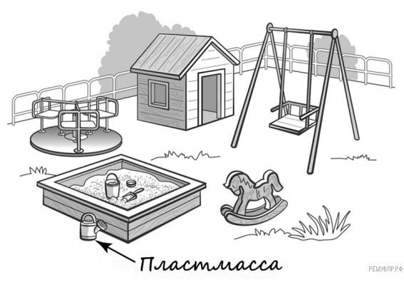
правильныхответов.
а)военныеотдаютчесть;
в)размахиваютфлагом;
б)всевстают; г)мужчиныснимаютголовные уборы.
1.Рассмотририсунок,накоторомизображенадетскаяплощадка.Детскиеигрушкимогутбытьизготовленыизпластмассы.Ониотмеченынарисункестрелкойс соответствующейнадписью.
Покажинарисункестрелкойлюбойпредмет(любуюдеталь)изметаллаилюбойпредмет(любуюдеталь)издерева.Подпишиназваниесоответствующегоматериаларядомскаждойстрелкой.
  - Наинтернет-сайтахпогодыможновстретитьподобныетаблицы.Внимательноизучипрогнозпогодынатрое
суток.

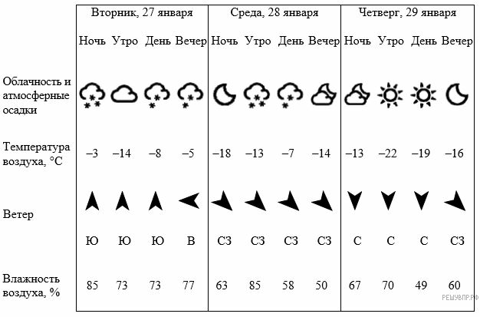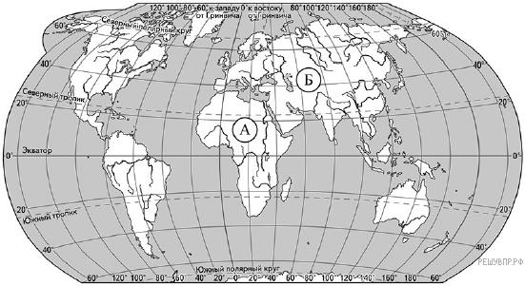Выбериверные утверждения обожидаемойпогоденаэтитроесутокизапишивстрокуответаихномера.

- Вчетвергутромиднёможидаетсяяснаяпогода.
- Всредус утрабудетсамаянизкаязатроесутоктемпература.3) Вчетвергожидаетсясеверныйветер.
4) Вовторниквлажностьвоздухаожидается невыше70%
  - Рассмотрикартумира.Нанейбуквами АиБотмеченыдва материка.

Запишиназваниекаждогоматерикавотведённоедляэтогополе.

Название материкаА | НазваниематерикаБ

  - Далее представлены фотографии песца, льва, большой панды и нильского крокодила. Запиши название каждого изэтихживотныхрядомсномеромфотографии, накоторойоноизображено.
5.Рассмотрикартумира.Нанейбуквами АиБотмеченыдваматерика.
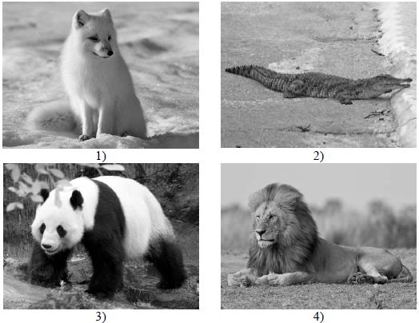

ЖИВОТНЫЕ
А) ПесецБ) Лев
В) Большая пандаГ) Нильскийкрокодил
ФОТОГРАФИИ
- Фотография1
- Фотография2
- Фотография3
- Фотография4
Запишитевответцифры,расположивихвпорядке,соответствующембуквам:

A | Б | В | Г

Далеепредставленыфотографиипесца,льва,большойпандыинильскогокрокодила.Запишиназваниекаждогоизэтихживотныхрядомсномеромфотографии, накоторойоноизображено.

Какиеизэтихживотныхобитаютвестественнойсреде(невзоопарке)наматерикеА,акакие —наматерикеБ?
Запишивтаблицуномерафотографийсизображениемэтихживотных.

Запишитевответцифры,расположивихвпорядке,соответствующембуквамбеззапятыхииныхзнаковпрепинания:

Материки | A | Б
Животные
6.Рассмотриизображениечеловека.Покажистрелкамииподпишилокоть,бедроирёбрачеловекатак,какпоказано напримере.

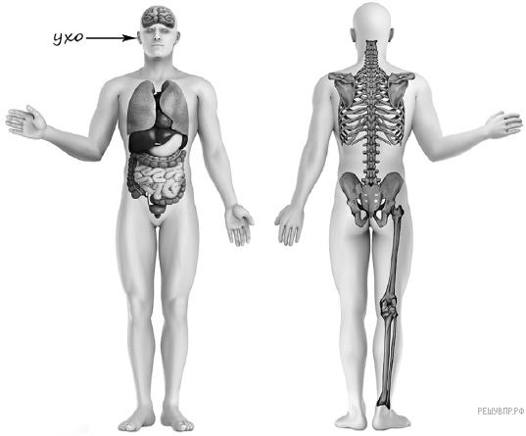

7.Составьдваправиласохраненияздоровьячеловекаизприведённыхчастейфраз:дляэтогоккаждойпозициипервого столбцаподберисоответствующуюпозициюизвторого столбца.
НАЧАЛОФРАЗЫ
А) Чтобынепотерятьсяинезаблудитьсявлесу,Б) Чтобынеполучитьудар током,
ПРОДОЛЖЕНИЕФРАЗЫ
1) нетрогайрукамиэлектрическиерозетки.2) наденьнепромокаемуюобувь.
3) неходитудабезсопровождениявзрослых.
Запишивтаблицувыбранныецифрыподсоответствующимибуквами.

Началофразы | A | Б
Продолжениефразы
- Сравниусловиятаянияльдавразныхстаканахвописанномопыте.Подчеркнивкаждойстрокеодноизвыделенныхслов.

Размерыкусочковльда: одинаковое/различное
Количествоводывстаканах:одинаковая/различная
Исходнаятемператураводывстаканах:одинаковое/различное

Размерыкусочковльда: | Количествоводывстаканах: | Исходнаятемператураводывстаканах:

Михаилрешилпровестиопытстаяниемльда.Ондостализморозильникадваодинаковыхкусочкальда,приготовленных с помощью специальной формы, и положил каждый из них в отдельный стеклянный стакан. В один изстакановМихаилналилнебольшоеколичествоводыкомнатнойтемпературы,адругойнаполнилдокраёвтакойже

водой.Черезнекотороевремярастаялкусочекльдавстакане,полномводы.Позжерастаяллёдвстаканесменьшимколичествомводы.
- Наосновеописанногоопытасделайвыводотом,какповлиялоколичествоналитойводынаскоростьтаянияльда.

- ЕслибыМихаилхотелвыяснить,зависитлискоростьтаянияльдаотналичиявегосоставесоли,спомощьюкакого опыта онмогбыэтосделать?
Опишиэтотопыт.

- Какойизэтихзнаковможновстретитьнаулице города?Какоеправилоотражаетэтотзнак?

Рассмотризнаки,изображённыенарисунках,иответьнавопросы.

А Б В

12.Какиеправилаотражаютдвадругихзнака?Запишиответывтаблицу.

ЗНАК | ПРАВИЛО

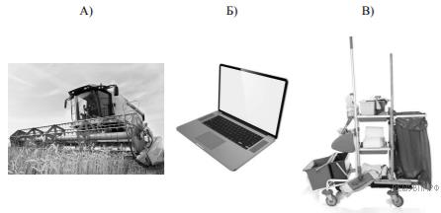14. 12декабряв РоссииотмечаетсяДеньКонституцииРоссийскойФедерации.Обведиэту дату вкалендаре.Запиши,накакойденьнеделиприходитсяэтадатав2018году.Кактыдумаешь,скакойцельюпроводитсяторжественная церемония присяги избранного Президента Российской Федерации? (Напиши ответ объёмом до пятипредложений.)

13. На фотографиях изображены предметы, с которыми работают представители определённых профессий. Выбериоднуиз фотографийизапишибукву,под которойонаприведена.
Представители какой профессии работают с изображённым(-и) на выбранной фотографии предметом(-ами)? Еслиты знаешь много профессий, представители которых работают с выбранным(-и) тобой предметом(-ами), назови любуюизних.Какуюработувыполняютлюдиэтойпрофессии?Чемработалюдейэтойпрофессииполезнаобществу?

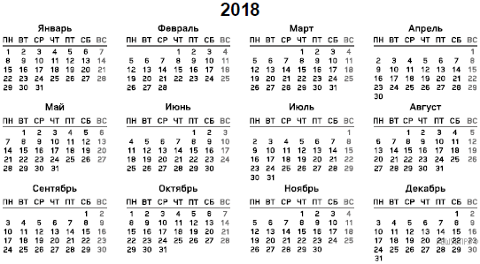

15. 10.1. Запиши название региона: республики, или области, или края, или автономного округа, в котором тыживёшь.
10.2.Вкакойприроднойзонерасположентвойрегион?
Как называется главный город твоего региона? Какие ещё города, кроме главного города, есть в твоём регионе(укажине менеетрёх городов)? Напишиоб одномиз этих городов. Чем известенэтот город в России илитвоёмрегионе?

ИНОСТРАННЫЙЯЗЫК(английский)
2КЛАСС

Семья.

- ВыберитеправильныйпереводсловаMOTHER:

- мама
- папа
- семья

- ВыберитеправильныйпереводсловаSISTER:

- сестра
- брат
- тетя
- муж

- ВыберитеправильныйпереводсловаGRANDDAUGHTER:

- внучка
- внук
- дети
- муж

- Выберитеправильныйанглийскийвариантслова«МАМА»:

- mother
- mather

- mothra
- mothr

- Выберитеправильныйанглийскийвариантслова«БРАТ»:

- brother
- brather
- bothra
- bothr

- Какойбуквынехватает всловеBRO_HER?
- Какойбуквынехватает всловеSIST_R?
- Какогочленасемьинетвсписке:MOTHER,SON,BROTHER,DADDY,DAUGHTER?

- сестра
- мама
- брат
- дочь

- Найдитеточный переводстрочки: мама,папа,сын,дочь:

- mummy,daddy, son,daughter
- mummy,daddy,son,sister
- mummy,daddy,brother,daughter
- mummy,daddy,son,brother

- Переведите:MUMMYISINTHEKITCHEN.

Мирмоихувлечений
- Вкакомизследующихвариантовчисларасположенывправильнойпоследовательности?Выбериодинверный вариантответа:
- one,two,five,seven, six

- seven,eight,nine,ten,eleven

- four,five,two,two,one

- five,seven,six,nine,eight,ten

- Укажилишьоднустрочку,вкоторойвсебуквыанглийскогоязыкарасположеныпо алфавиту:

- A,B,C, D,I,F, G c)I, K,J, M, P, N, O

- Q, S, R,T, U,V, Y d)W,X, Y,V, A,Z

- Какоесловопропущеновследующемпредложении:«How you do?»

- are c)do

- am d)to

- Вкакомрядууказанытолькотебуквы,которыевстречаютсяиванглийском,иврусскомалфавите?
- B, A,J, C,S,K c)F, B, S,J, Z, W

- A, M,O,K,E d)I, K,N,H, O,P

- Поставьтевомножественноечислоанглийскоеслово«girl»:

- girls c)girlses

- girles d)girl

- Выбериверноесловоlikeилиlikes,чтобыполучилисьзаконченныепредложения:
  - He playingtricks.
- like
- likes
- I painting.
  - like
  - likes
- She singingsongs.
  - like
  - likes
- They dancing.
  - like
  - likes
- We drawing.
Школа

    - Переведислова:

pen -, book-, rubber-, pencil-, bag-, ruler-,octopus-,seahorse-

    - Раскрасьи напиши.Theyare………………….
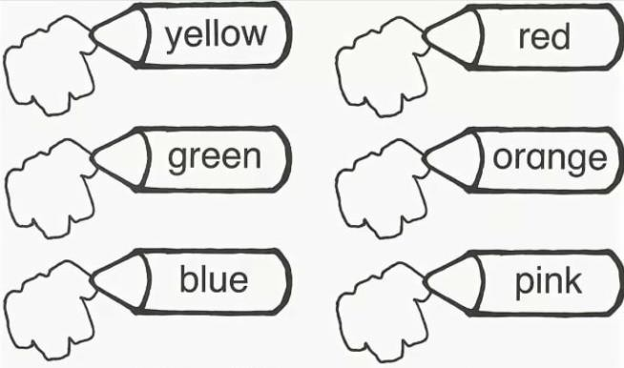

    - Заполни пропуски в предложениях, используя This is a или These are.1. books.
  - pencils.
  - pen.
  - cat.
  - rubbers.
  - rulers.

  - bag.
  - doll.
  - umbrella.
  - desk.

- Поставьпредметывмножественноечисло.
- acat–
- a pen–
- a book–
- a bag–
- a doll–

- Ответьна вопросы.
- What’syourname?
- Howold are you?
- Areyou aboy?
Годоваяконтрольнаяработа

I.Запишиданныесловавалфавитномпорядке:

cat,bed,toy,orange,grandma,kitchen,under,apple,dog,eyes, mouse.
- Прочитай и запиши цифру.1.two – ……………….
2.five –……………….
3. eight–……………….
4. one–……………….
5. nine–……………….
6.four – ……………….
7. six– ……………….
8. ten– ……………….
9. three–……………….
10.seven – ……………….

- Прочитайисоедини.

- black  - white  - brown  - pink  - red  - blue  - yellow  - green | A – красныйB– зелёный  C – голубой, синийD– коричневый  E–белыйF–чёрныйG–жёлтый  H– розовый

- Заполнипропускисловамиcan,can’t.
  - Abird sing.
2.Afish climb.
- A frog jump.
- Ahorse fly.
- A dog swim.

- Соедини.
VI.Прочитайивыбери.
- Theyhavegot/hasgotnew toys.
- Ihavegot/has gotbigears.
- Bobhavegot/ has gotbrowneyes.
- Hehavegot/hasgot ared coat.

VII.Заполнипропуски словамиam,is,are.
- She…….agood friend.
- I……. seven.
- Myname…….Mary.
- You…….a nicegirl.
- Hisname…….Robin.

VIII. Поставь слова в правильном порядке, чтобы получились предложения.Запишиполученныепредложения.
- She  - I  - They  - You  - We  - It  - He | A – он, она, оно (неодушевленные)B– ты, вы  C – онD – мыE – онаF– я  G–они

1.can,she,swing.
………………………………………………………………………………
2.like,don’t,They,sandwiches.
………………………………………………………………………………
3.name, is, My,John.
………………………………………………………………………………
- seven,I’m.
………………………………………………………………………………
- got,I’ve,eyes,green.
………………………………………………………………………………
- dog,My,brown,is.
………………………………………………………………………………
- are,How,you,old, ?.
………………………………………………………………………………

3КЛАСС
Режимдня

  - Переведислованаанглийскийязык.
вставать - , дети- ,второйзавтрак- ,шахматы - , знать- ,одеваться - .

  - Переведислованарусскийязык.
Havebreakfast- , wash - , doexercises- ,playchess- , supper - ,in theevening - ,street- ,wathTV- .

  - Составьпредложенияизданныхслов.
- Mother,coat, dresses,everyday.

- Hasbreakfast,myfather,usually,at seveno,clock.

- Aunt,children,visit,often,their.

- Sister,I,do,help,my,to,her,homework.

- MyfriendandI,in theevening,go,to theswimmingpool.

  - Составьотрицательныепредложениякданнымпредложениям.

1)She doesherhomeworkatschool.
2).He candoa robot.
3).Mymothercomehome at seveno,clock.
4).Iusuallygoto the shopwith mymother.
V. Ответьнавопросутвердительно(Yes,No)
- Doyoudoexercises everymorning?-
- Isyoursisterhelpingyourmother at homenow?
- Doeshe go fora walkwithhisdog?-

Вмагазинеигрушек.

- WriteEnglishwordsforthepictures.

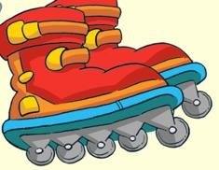 |  | 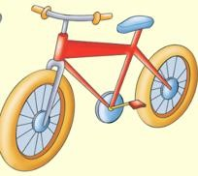 |  |  | 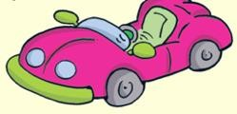

- Translate.
(Числазапишианглийскимисловами!)

1 вертолет
4 лисы
26 автобусов
35грузовиков
42магазинаигрушек
58новыхвелосипедов
63 большие машины
99маленькихобезьян

- Readandmatch.
- What’sthis?
- Howare you?
- Lookat thesehelicopters!
- Whatare these?
- What’syourname?
- Hereareyourpresents!
- Howold are you?

- Представь,чтоутвоегодругаилиподругиденьрождения.Впишивпоздравительную открыткунужные слова.

  - Заполнипропускипредлогами
Моякомната.

- Oh,thankyou!
- Open itandsee!
- I’mNora.
- I’mnine.
- They’rereallycool!
- I’mfine,thanks!
- They’relorries!

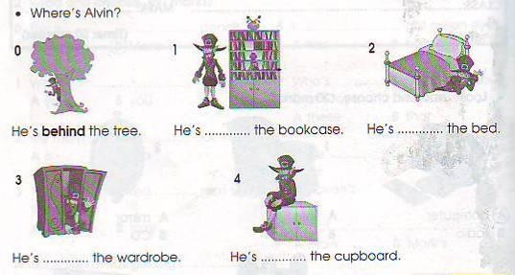

  - ВставьThere isилиThereare.
- adeskinthebedroom.
- acomputer, booksandpenson the table.
- manybeautifulflowersinthegarden.
- twolamps,aTV,andabedinthelivingroom.
- myclothesinthe wardrobe.
- alotof bushesinthe park.

  - Выбериправильныйответ

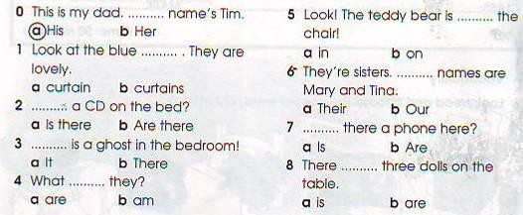
]

  - Прочитайтекстипослепредложенийпослетекстанапиши“yes”или“no”.
Hi!IamJack.Ihavegotasmallfamily.Weareahappyfamily.WeliveinabignewcountryhouseinGreatBritain.
There are many rooms in our house. There is a living room, a kitchen, a pantry, two bedrooms and abathroom. Our living-room is large and sunny. There is a sofa, two armchairs, a fireplace and a TV in it.When it is cold my brother and I like to sit in the armchairs next to the fireplace. We read books and listentomusic together. Wehave a brown bigcatandawhite smalldog.

- Myfamilylivesina bigflat inBritain.
- Therearea lot of rooms inourhouse.
- Ilike to sitnexttothesofawith mybrother.
- Thereisawhite bigcatinour family.
V.
Completethetext.
- Therearetwo yellow (ковер).
- Ilive in a (маленькийгород).
- Thereisa small (шкафдляодежды)formyclothes.
- My (шкафдлякниг)isyellow.
- Mymother buys (синиешторы).
- Thereisa white (раковина)inourkitchen.

Итоговаяконтрольнаяработа

- Completethesentences.Usesome,any,no.Дополнипредложения.Используйsome,any,no
  - Is there milk?
Yes,thereis milkinthefridge
  - Therearen’t applesonthe table.
  - Oh,No!Thereis juiceinthe glass.
  - Arethere tomatoes?No,thereare tomatoes.

- Open the brackets to make the sentences in Present Simple. Открой скобки, составьпредложениявнастоящем простомвремени
  - Mona (getup)at 7o’clock.
  - We (listen)tomusicinthemorning.
  - Alvin (notdo)hishomework,
  - Emmaand Mona (gojogging)intheevening.e)
- Put in the necessary verbs. Use have got, does, do. Вставь нужные глаголы. Используй havegot, does, do.

  - shegotoschool inthemorning?
  - shegotfairhair?
  - theygotLongears?
  - heyourbrother?
  - they listen to music?f)
- Answerthequestions.Ответьнавопросы.
  - Aretheyfriends?
Yes,
  - Doeshegotobedat 7o’clock?
No,
  - Can youjump?
Yes,
  - Have you got a pen?No,

- Fill in the correct prepositions. Use at, under, next to, on, in. Вставь в пропуски правильныйпредлог
  - Thechairis theCupboard.
  - Thecarpetis thetable.
  - Igo to school themorning.

  - Iswim

  - Igojogging

4КЛАСС
Семья.Мойдень.
summer.
Monday.

- Напиши слова,данныев транскрипции.

[kʌm] [dres] [bi`gin] [`a:ftə] [həʊm] [lʌntʃ] [teik] [`finiʃ] [`brekfəst] [wɒʃ]_

- Напишивопросительныепредложения,расставивсловавправильномпорядке.
  - Ann / in the park / meet / who / does ?2.you/why/do /animals/like?
- does/yourfriend/ live /where?
- does / what / John / to watch on TV / like?5.when/children/do/toschool/go?

- Закончипредложения,замениврусскиенаречияанглийскими.

1.I (часто) see my cousin in the morning.2.Nick (никогда) listens to rock music.3.Bettyis (обычно)atschool atnine.
4.Jane helps her mother a lot and (всегда) goes to shops.5.(Иногда)we go tothe cinema..

- Вследующихпредложенияхговоритсяотом,чтопроисходитсейчас.Раскройскобки,написавглаголыв правильнойформе.
Lily(watch) football onTV.

He(go) to the bank.We(read) books.
John(meet) his friends.I(play) thepiano.

- Образуйизследующихпредложенийотрицательныепредложения.

- Weare dancinga newdance.
- Tomis finishinganewbook.

- Theyare havinglunchnow.

- Mymumis readinga booknow.
- Maryisrunninginthe park.

Мир моихувлечений.

  - Writethe wordsin English
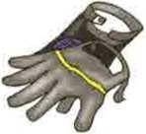

1) 2) 3) 4) 5)

  - Writethe words in English:30 -thirty

70 40 90 100 50 80

  - Chooseandwrite

- Fredis/aredrinkingtomatojuice.
- Heis agreatpainter. Heis/can playthe guitarreallywell.
- Look!Dickis swim/isswimmingin thelake!
- Arethey/CantheywriteEnglish?
- Billand Pamaren't/isn't sleeping.They're playingchess.

  - Complete:on,in, nextto, behind, under
- Thecamera is (на)thetable.
- Thegloves are (под) the box.
- The guitaris (рядом)the sofa.`
- The CDsare (за)the box.

  - Readthetextandcomplete
fair slim funny aunt violin sailing

Lookatthepicture.Thisismy1) Ira.She'sthirty-two.She'stall and2) with3) hair.Shealwaysmakesmelaughbecauseshe'svery4) .
She canplaythe 5) verywell.Shelikesswimmingand6) in summer.She's verycool.

Путешествия.

    - Вставьпредлоги,гденеобходимо:

- Iliketo travel…plane.It is sofast.
- Didyoubuythetickets…therailwaystation? – No,Ibought them… theairport.
- Theplaneisflying…the bluesky.
- Can Ibuya ticket…Moscow, please?
- Wearrived…Londonintime.
- Howdidyoutravel …lastsummer?
- Didyougotothemountains…car?

    - Вставьпропущенныесловаилисловосочетания.

- Walkas… asyou can. I’min ahurry.
- A…isajourneybysea.
- Imissed thebus thismorning, so Ihad to….
- Thetrain arrivedatthe stationand we… .
- Whereis our ….? Ican’t see theblackbag.Somebody has …it.

    - Подбериантонимы.

- Tocatch thetrain
- Togetintothecar
- Togetonatrain
- Easy
- Weak
- Dirty
- Long
- Old
- Fast

    - Ответьна вопросы.

- Haveyou ever flown byplane?When wasit?
- Haveyou evertravelledbybus?Whenwas it?
- Whatisavoyage?
- Isitmore interestingto travel bytrain,byplaneor byship?Why?
- Haveyouevermissedatrain?
- Howdoesyourmother(father)gotowork?

    - Образуйслова отслов,данных вскобках.

- It is the…storyI’veeverheard. (sad)
- Heusuallytravelsbyairon…(busy)
- Ithink…..375 isthefastestwaytogo toLondon.(fly)
- Doyouknowwhere the….officeis?(book)

Итоговаяконтрольнаяработа

- Choosethecorrectword.
  - …doeshe gototheforest?
a)Whereb)Whoc)When
  - …is shedoingnow?
a)When b) Whatc)Why
  - …willSammeet himnext spring?
a) Who b) When c) Where4.…eggsdidyoubuyyesterday?
a) Howmanyb) Whyc)Howmuch
- … wasTombusytoday?
a)Who b)Whyc)Which
- Wedon’tneed…oliveoil.
a) manyb)much c)alotof
- How…butterhavewegot?.
a) manyb)much c)alotof
- Thereare…eggsinthefridge.
a) manyb)much c)alotof
- Idon’tlike … sugarinmycoffee.
a) manyb)much c)alotof
- Haveyougot…biscuitsonthetable?
a) manyb)much c)alotof
- They…toplaycomputer games.
a) doesn’tlikeb)don’tlikec) don’tlikes
- Peter…listeningtomusicnow.
a)doesn’t b)isc)are
- She…abeautiful dresslast Friday.
a)makeb)madec) didn’tmade
- We…gototheparktomorrow.
a)doesn’tb)willc)didn’t
- Moscowis …thanTula.
a) bigb)bigger c)thebiggest
- Julyis …thanJune.
a)hot b)hotterc)thehottest
- Heis …teacherinthetown.
a)goodb)betterc)thebest
- Itis…inwinter.
a)coldb)colderc)thecoldest
- Canyougive…somewater?
a) myb)me c)mine
- Whosebikeisit?It’s…..
a)his b)himc)he

- Open the brackets
  - Tomoften (get) upat7o’clock.
  - They( be) in Londonthree yearsago.
  - Jane and Ann ( do ) their homework now.4 Mike’s friend ( live ) in London last year.5… he( visit)hisgrannyeveryweek?

- Fillin the words
gamestravelledgivetriphuntedcastleweekendbuslistenedknightshomeday
MynameisTina.I’dliketotell youabout my1…...OnSaturdaywe2… toacastleby
3….. It was a long 4….but we played 5….. and 6…. to music. In the 7 ……we watchedsome8…..fighting.Theywerereallycool.Afterthat we9… inthe forestforsome
squirrels. We wanted to 10……them some nuts. We liked it a lot. On the way back11……westopped atasmallcafé.Iloved that 12…..

1КЛАСС
ИЗОБРАЗИТЕЛЬНОЕИСКУССТВО

«Тыизображаешь.ЗнакомствосмастеромИзображения»

- Раскраськружочкицветами,которыеназваныниже:
Жёлтый Красный Синий Оранжевый Зелёный Фиолетовый Голубой

Изкакихцветовполучается?

- Какрасположеныцветаврадуге?Соединитецифрысназваниемцвета.

Красный | 2
Оранжевый | 3
Жёлтый | 4
Зелёный | 1
Голубой | 5
Синий | 7
Фиолетовый | 6

Исправьто,чтоперепуталхудожник.
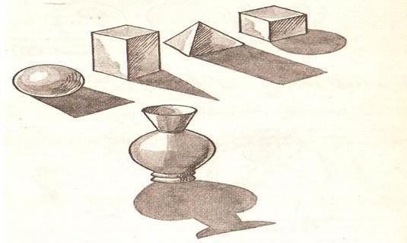

- Соединитеодинаковыеполовинкиваз.
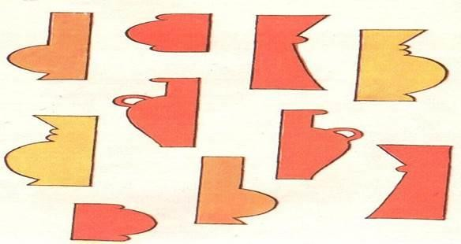

Начтопохожикляксы?Дорисуйих.
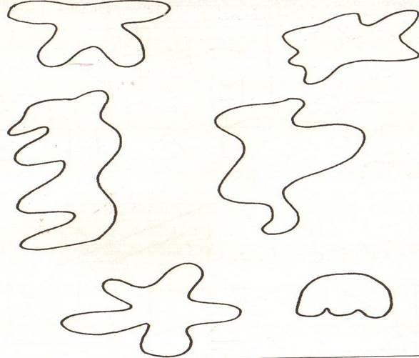

«Тыукрашаешь».

Определитецветатеплойцветовойгаммы–

а) красный, оранжевый, желтый;б)зеленый, белый,красный;
в)зеленый,белый,синий.

Определитецветахолоднойцветовойгаммы–

а) зеленый, белый, красный;б)зеленый,желтый,синий.
в)синий,фиолетовый,зеленый;

Дать определение вида искусства, произведения которого создаются с помощьюкрасок–

а) аппликация;б) живопись;в)рисунок.

Изображение,выполненноеотрукиспомощьюграфическихсредств–

а)рисунок;
б) аппликация;в)живопись.

Способ получения изображения, заключающийся в накладывании, наклеиванииили нашивании на какую – либо основу разных по цвету кусков бумаги, картона,тканиидругих материалов–

а)живопись;б) аппликация;в)рисунок.

«Тыстроишь»
- Расшифруйте пословицу «Каждый охотник желает знать, где сидит фазан?»(перечислитецветарадуги)

- Какиепроизведенияискусствахранятсявмузеях?(стрелочкойнайтисоответствия)
Изображениечеловека Архитектура
Изображениеприроды НатюрмортИзображение «неживых»предметов Пейзаж
Лепкачеловекаилиживотного Дизайн(декор)
Украшениепредметов Скульптура
Проектызданий Портрет

- Подчеркнитемузеиизобразительногоискусства
Эрмитаж,цирк, Третьяковскаягалерея, кинотеатр, Лувр,музейимениКрамского, Русский музей
- Художникдекоратор–это:
а) художник, рисующий на улицах, стенах зданий,б)художник,рисующий длятеатра икино,
в)художник,рисующиймультфильмы.

- Какойжанрявляетсяизображениемкартинприроды:
а)пейзаж б) портрет в)натюрморт г)батальный

- Назови 3основныхцвета в живописи:а)красный, желтый, синий
б)черный,белый,серый
в) оранжевый, фиолетовый, зеленыйг)красный, желтый,зеленый

- Воображаемаялиния,котораяотделяетнебоотземли:
а)штрих б)горизонт в)тень г)граница

- Какойцветявляетсятёплым:
а)серый б) фиолетовый в)синий г)жёлтый

- Какойжанрявляетсяизображениемчеловека:
а)пейзаж б) портрет в)натюрморт г)батальный

«Изображение,украшение,постройкавсегдапомогаютдругдругу».

  - Произведениеискусства,выполненноекрасками,называетсяа)рисунок;
б) живопись;в)портрет.
  - Работа, выполненная карандашом, углём, тушью называетсяа)портрет;
б) рисунок;в)живопись.
  - Какназываетсязеркальноерасположениечастей(слеваисправа)относительносередины?
а)симметрия;б)точка;
в)линия.
  - Изображение фигурычеловека или группы людей называетсяа)портрет;
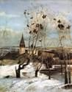
б)пейзаж;в)рисунок.
  - Художник А. Саврасов написал картинуа)«Грачи прилетели»;
б)«Осень»;
в)«Зима».

  - Картина, изображающая природу, называетсяа)живопись;
б)рисунок;в)пейзаж.

  - Определите три основных цвета в красках –а)зеленый, синий,красный;
б) зеленый, белый, красный;в)зеленый,белый,синий.
  - Человек, создающий произведения искусства –а)художник;
б) учитель;в)продавец.
  - Выбери и подчеркни материалы, которыми работает художник:а)лопата,удочка, грабли
б)краски,карандаши,мелки.

  - Небольшой кусок бумаги, стекла, картона на котором смешиваются краскиво времяработы–

а) палитра;б) мольберт;в)этюдник.

  - Определиинарисуйгеометрическуюформупредмета.

  - Украсьшарфикдлямамы,используя знакомыетебеорнаменты.

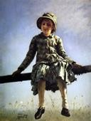13.РассмотрирепродукциюкартиныИ.Репина
«Стрекоза». Расскажи, чтоизобразил художник, какие чувства у тебя вызывает этопроизведение.Выберии подчеркнинужное.

Накартинеизображенадевочка.Онасидитна(заборе,стуле,кресле),еёосвещает(летнеетеплоесолнце, зимнее холодноесолнце)Вокруг природа и много света, девочке(плохо, хорошо). Картина вызывает чувство ( радости, грусти, тревоги), потому чтохудожникиспользовал(светлые, темные)краски.
14.Подчеркниправильныйответ
а) Красный + синий = оранжевыйб)Синий +жёлтый =зеленый
в)Красный+жёлтый =синий

2КЛАСС
«Цвет.Смешиваниекрасок»

А1.Чтобудетсцветом,еслисмешатьегосбелойкраской?
А) посветлеетБ)потемнеет
В)ничегонепроизойдёт

А2.Чтобудетсцветом,еслисмешатьегосчёрнойкраской?
А) посветлеетБ)потемнеет
В)ничегонепроизойдёт
А3.Какаякраскапомогает сделатьцветтёплым,солнечнымирадостным?
А)зелёнаяБ) жёлтаяВ) синяяГ)белая
А4.Какаякраскапомогает сделатьцветхолодным?
А)зелёнаяБ) жёлтаяВ) синяяГ)белая
В1.Чемпишетхудожник?
А)краскамиБ)клеем
В)карандашомГ)пастелью
В2.Какимиматериаламиработаетскульптор?
А) глинойБ)клеем
В)карандашомГ)камнем
В3.Какиецветаявляютсяосновными?
А)красныйБ) зеленыйВ) желтыйГ)синий
В4.Какиецветаявляютсясоставными?
А) фиолетовыйБ)зеленый
В)оранжевыйГ)синий
С1.Соединилиниями,какиецветаполучатсяприсмешиваниидвухкрасок:
синяя+красная оранжевая
жёлтая+красная зелёная
жёлтая+синяя фиолетовая

«Пейзаж.Видыискусства»

А1.Определитетриосновныхцветавкрасках–
а) зеленый, синий, красный;б) зеленый, белый, красный;в)зеленый,белый,синий.
А2.Дайтеопределениепейзажа –
а)изображениеприродывразличных состояниях;

б) изображение дерева на линии горизонта;в)рисунок дома.
А3.Человек,создающийпроизведенияискусства–
а) продавец;б)учитель;в)художник.
А 4. Дать определение вида искусства, произведения которого создаются с помощьюкрасок–это
а) аппликация;б)живопись;
в)рисунок.
А5.Изображение,выполненноеотрукиспомощьюграфическихсредств:
а) живопись;б)рисунок;
в)аппликация.

А 6. Способ получения изображения, заключающийся в накладывании, наклеиванииили нашивании на какую – либо основу разных по цвету кусков бумаги, картона,тканиидругих материалов– это
а) аппликация;б) живопись;в)рисунок.
А7.Датьопределениеэскизу:
а) рисунок на определенную тему;б) детальная проработка предмета;в)быстрый рисунокснатуры.
В1.Определитецветатеплойцветовойгаммы–
а)зеленый,белый,красный;
б) красный, оранжевый, желтый;в)зеленый, белый,синий.

В 2. Изображения, выполненные гуашью, масляными густыми красками ,называются
С1.Какиепостройки–домикитывстречалвприроде?

«Группыцветов.Цветовойкруг»

А1.Какаягруппацветовосновная:
а)синий,оранжевый,бежевыйб)синий,красный, жёлтый
в)оранжевый,фиолетовый,голубой
А2.Рисунки,созданныекарандашом,тушью,углёмназываются:
а) живописьб)графика
в)скульптура
А3.Чтотакоецветовойкруг.
а) расположение цветов по порядкуб)размещениекисточек.
в)смешениекрасок.

А4.Какназываетсякартина,накоторойизображаетсяприрода?
а)пейзаж
б) натюрмортв)портрет

А5.Какойжанрпереводитсякак«мёртваянатура»?
а)портрет
б) натюрмортв)пейзаж
А6. Какой жанр передаёт искусство чёрного и белого, но не исключает и применениецвета?
а)графика
б)скульптура
В1.Искусствоизготовленияобъемныхиливыпуклых
изображений В2.Запишитетёплыецвета
В3. Продолжи цвета радуги: красный, оранжевый, жёлтый,зелёный, ,синий, В4.Найди соответствие. Соедини:
- Изображениечеловека 1.Архитектура
- Изображениеприроды 2.Натюрморт
- Проектызданий 3.Портрет
- Изображение «неживойприроды» 4.Пейзаж
- Лепкачеловекаиживотных 5.Скульптура
С1.Запиши,какойцветполучитсяприсмешиваниикрасок.
Красный+синий= Синий+жёлтый= Красный+жёлтый=
С2.Подчеркнитемузеиизобразительногоискусства:1)Эрмитаж 2) Цирк3)Третьяковскаягалерея 4)Кинотеатр 5) Русский музей

3КЛАСС
«Хохлома.Гжель»
1.Какиехудожественныематериалывызнаете?Перечислитеих.
2.Назовитетрех«волшебных»Братьев-Мастеров,которыевсегдаработаютвместе,а
ихработыокружаютнасповсюду.а)двоюродныйбрат, роднойбрат;
б) мастер изображения, мастер украшения, мастер постройки;в)мастерпостройки,мастеризображения,обувныхделмастер

- Определитеузор(хохломаигжель)укажитестрелками.хохлома
гжель

- Разукрасьте предметы в соответствующие цвета (хохлома и гжель).5.Перечислите,изкакихматериаловделаютпосуду:

- Узор, основанный на повторе и чередовании составляющих его элементов ипредназначаетсядляукрашенияразличныхпредметов– это…
а)рельеф; б) ритм в)орнамент;

- Установите соответствие орнамента его видам?1.Геометрическийорнамент: 2.Растительныйорнамент: 3.Животные(зооморфные)орнамент:
- Антропоморфные(спереработкойфигурычеловека)орнамент:
- Комбинированныеорнамент: 8.Рисунок,помещенныйвпечатнойкнигеэто:
- Чтопредохраняеткнигуотповрежденияа)титульный
б)иллюстрация;в) оглавление;г)обложка

- Какойчеловекназываетсяживописцем?а)писатель
б)человек,умеющийписатькартины

«Видыизобразительногоискусства»
- Какоеизперечисленныхпонятийнеобозначаетвидизобразительногоискусства?
а)графика
б)скульптурав)кино
г)живопись

- Какназываетсякартина,составленнаяизмаленькихцветныхквадратиковособогостекла?
а) аппликацияб)мозаика
в)гравюра
г)репродукция

- Рисунок,выполненныйкарандашом,углём,тушьюиликраскойодногоцвета,относят к…
а)графикеб)живописи
в) орнаментуг)рельефу

- Цвета, которые нельзя получить путём смешивания красок, называют…а)основными
б) составнымив)тёплыми
г)холодными

- Какой из перечисленных цветов не является основным?а)жёлтый
б) красныйв)синий
г)зелёный

- Белая бумага, дощечка для смешивания красок и получения нужного цветаесть…
а)мольберт
б) палитрав) пастельг)акварель

- Чтоопределяюткакстроительноеискусство,зодчество,искусствопроектировать?
а) архитектураб) интерьер
в)графика
г)композиция

- Живописное,графическоеилискульптурноеукрашениеизповторяющихсягеометрических,растительныхиживотныхэлементов–это…
а)орнамент
б) репродукцияв) аппликацияг)колорит

- Присмешениикакихцветовможнополучитьфиолетовыйцвет?а)красный и коричневый
б) красный и синийв)красныйичёрный
г)синийикоричневый

- Какназываетсякомпозицияизразноцветногостекла,пропускающегосветивстроенноговоконныйпроём?
а) живописьб)витражв)мозаика
г)скульптура

«Зрелищно-игровыевидыискусств»
- Лаконичноеброскоеизображение,рассчитанноенавсеобщеевнимание,какправило,сопровождаемоетекстом.
А) афишаБ)книга
В)иллюстрация

- Какие из этих искусств можно отнести к зрелищно-игровым?А)живопись
Б) театрВ)цирк

Г)балет
Д)архитектура

- Какой из видов театра не существует?А)кукол
Б) театр оперы и балетаВ)театр эстрады
Г)театрскульптуры

- Какуюработуневыполняютхудожникизрелищных искусств?
А)грим
Б) декорацииВ) костюмыГ) сценарииД)маски
Е)прически

- Какназываетсявременный,публичныйпоказхудожественныхпроизведений?А)выставка
Б) театрВ)музей

- Научно-исследовательскоеучреждение,осуществляющеехранение,изучениеипопуляризациюпамятников истории, искусства.
А)выставкаБ)театр
В)музей

- Назовимузеи.
А)ТретьяковскаягалереяБ)Эрмитаж
В)вернисаж

- Картина, в которой изображены животные.А)портрет
Б)пейзаж
В) анималистикаГ)натюрморт
- Нарисуйтеатральногогероя.
- Какназываетсясамоеяркоеместонаблестящейповерхностипредмета,отражающееисточник света?
А) светБ) теньВ)блик

«Театр.Театральныеперсонажи»
- Декорация:
а) художественный спектакль на сцене;б)художественноеукрашениесцены;
в)художественноеукрашениекостюмовактёров.

- Перечисли,какиевидытеатровтызнаешь:
- Художник, рисующий декорации для спектакля:а)художник аниматор;
б) художник декоратор;в)художниквизажист

- Искусство изменения внешности актера:а)маска
б) нарядв)грим

- Какойтеатральныйперсонажвыступалнаярмарках?А)клоун;
б)петрушка;в)скоморох

- Театральное объявление это-..А)плакат;
б) газета;в)афиша

- Буквы, которые напечатаны в книгах, плакатах называют:а)реклама
б) шрифтв)рисунок

- Музей:
а)учреждение,вкоторомхранятсястарыевещи;
б)Учреждение,котороезанимаетсясобиранием,изучением,хранениемпредметовпамятниковистории икультуры;
в) учреждение,вкоторомхудожникхранитсвоиинструменты.

- Ккакомужанруотносятсяизображенияптициживотных?а)пейзаж
б) анималистическийв)портрет

- Нарисуйтеатральногогероя

4КЛАСС
«Гжель.Гжельскиемастера»
- Какиецветанаиболеехарактерныдляпроизведенийгжельскихмастеров:а)Красный и золотой б) Желтый и черный
в)Белыйисиний г)Оттенкизеленого.
- Какой жанр является изображением картин природы:а)пейзаж б) портрет
в)натюрмортг)батальный
- Назови3основныхцветавживописи:
а)красный,желтый,синий б)черный,белый,серый
в)оранжевый,фиолетовый,зеленыйг)красный,желтый,зеленый
- Воображаемая линия, которая отделяет небо от земли:а)штрих б) горизонт

в)тень г)граница
- Какойцветявляетсятёплым:
а)серый б) фиолетовыйв)синий г)жёлтый
- Какойжанрявляетсяизображениемчеловека:
а)пейзаж б) портрет
в)натюрмортг)батальный.
- Чтотебепотребуется для выполнениятворческихзаданийна
урокахИЗО?
8.Коллаж – это
а)искусствокрасивогоивыразительногописьма;
б)изображениеежедневнойбытовойжизнинагреческих вазах;
в)совмещениеразличныхматериаловводнойработепутемнаклеивания.
9.Какиххудожниковтызнаешь?Напиши.

«Видыпейзажей»

- Чтонеобходимоиметьдлятворческихзанятийнаурокахпоизобразительномуискусству?
-кисти; -палитра;
-краски; -телефон.
- Чтотакоепейзаж?
  - изображениеживотных; -изображениеприроды;
  - изображениечеловека; -изображение цветов.
- Какиебываютпейзажи?
  - морские; -деревенские;
  - лесные; -музыкальные.
- Изчего строили домавстарину?
  - изглины; -изсоломы;
  - издерева; - из кирпича.5.Чтостояло насамомвидномместе вдеревне?
- избабарина; -амбар;
- церковь; -баня.
- Перечислиэлементы,которыеотличалицерковьотдеревенскихизб:

- Вспомнизнакомыетебенародныепраздники:

- Какиеузорыукрашалинародныйпраздничныйкостюм?
  - полосыизтесьмы; -изображенияягод,листьев, цветов;
  - изображенияптиц; -изображениячеловека.
- Какиецветапреобладаютвкартинах,накоторыхизображеныпраздники?
  - холодные; -красочные;

«Жанры живописи»

- Какие краски, цвета называют тёплыми, а какие – холодными? (Укажи стрелками)тёплые холодные
красныйжёлтыйголубойоранжевыйсинийфиолетовыйзелёный

- Какиежанрыживописитызнаешь?(Напиши2-3названия)

- Выбериправильныйответдляпродолженияфразы:

Натюрморт–это…
а) изображение какой-либо местности, картин природы;б) изображение человекаилигруппы людей;
в)изображениепредметовобихода,цветов,плодов

- Выбериправильныйответдляпродолженияфразы:
Очертание предмета, подобное его тени – это…а) композиция;
б) силуэт;в) штрих
- Расставьцифрыот1до4,определивпоследовательностьрисованияшара:
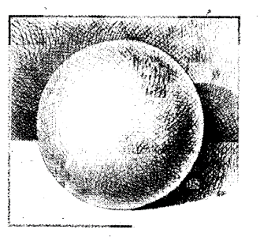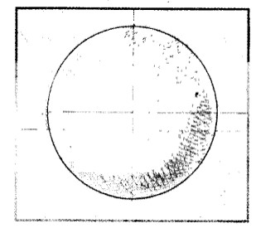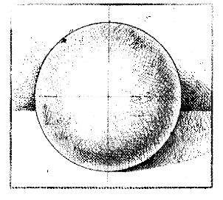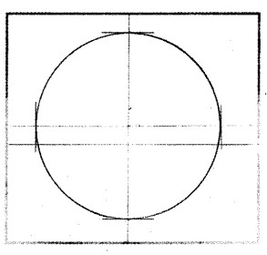
- Назовите1-2знаменитыххудожников-портретистов

- Соедини карточки с элементами народного искусства и их названия:ПавловопосадскиеплаткиБогородскиеигрушкиЖостовскиеподносыРезьбаподереву
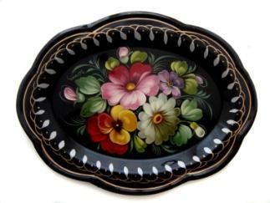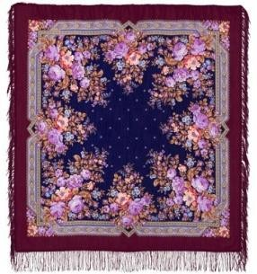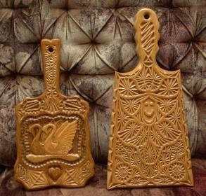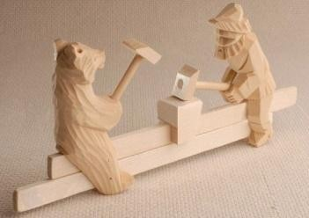

«Древнерусские города»1.Перечислиглавныеэлементыдома:
- стены;-дверь;
- крыша; - кухня.2.Отметьхудожников:
- А.Васнецов;-И.Левитан;
- И.Шишкин;-Н.Некрасов.
3.Откакогословапроизошлослово «город»?
- огород;-городить;
- отгораживаться;-горожане.
- Чтовходитвпостройкидревнегогорода–крепости:
- крепость; -церковь;
- дома;-театр.
- Гдестроилисьдревниегорода?
- навысокиххолмах;-вглухомлесу;
- в широком поле; - на островах.6.Отметьглавныечастидревнегогорода:
- укрепленныйкремль;-торг;
- посад; - парк.7.Чтотакоеторг?

- Чтотакоепосад?

- Вспомниназваниядревнерусских
городов:

«Художники–пейзажисты.Крепости.Храмы.»
1.Знаменитыйхудожникпейзажист,воспевающийкрасотурусскоголесавсвоихпроизведениях:
А) И. ШишкинБ) И. ЛевитанВ)А.Саврасов
- Рядскрепленныхдругсдругомбревенсоставляетвенец.Венецукладываютнавенецивырастает…
А)избаБ)дворецВ)клеть
- Длинное выдолбленное бревно, закрывающее стык скатов крыши, называется:А)причелина
Б) конь-охлупеньВ)лобоваядоска
- Кэлементамконструкциидеревянногошатровогохраманеотносятся:А)«четверик»и«восьмерик»
Б) «шатер» и купол-луковкаВ)арки исводы
- Сторожевыебашнидревнихкрепостейназывали:А)ворота
Б)вежа
В)городня
- Две опоры и перекинутая между ними каменная дуга – это…А)арка
Б)свод
В)закомары
- Центральнаяукрепленнаячастьдревнерусскогогороданазывается:А)посад
Б)кремльВ)торг
- ЗнаменитыйхрамПокрованаНерлинаходится:
А)воВладимирскойобласти
Б) в Новгородской областиВ)вПодмосковье
- СамыйглавныйибольшойсоборМосковскогоКремля:А)Успенский собор
Б)Дмитриевскийсобор
- Глинянаяобожженнаявпечиплиткасцветнымузоромназывается:А)витраж
Б) мозаикаВ)изразец
- Японскийхрамназывается:А)пагода
Б)чум

В)юрта
- Традиционнаяодеждаяпонцев:
А) хитонБ) туникаВ)кимоно
- Столб, опора для покрытия; состоит из базы, ствола и капители:А)колонна
Б) колокольняВ)минарет
- ГлавныйхрамАкрополявДревнейГреции,посвященныйдевеАфины,назывался:
А) ЭрехтейонБ) ПарфенонВ)Пропилеи
15.Громадныйсобор,устремленныйкнебу,сажурнымистенамиистрельчатымиарками,располагавшийсявцентресредневековогогородаЗападнойЕвропыназывается:
А) ИоническимБ) ГотическимВ)Дорическим

МУЗЫКА
1КЛАСС

«Музыкавокругнас».
- Найдителишнее:
Три «кита» в музыке – это…а)Песня
б) Танецв) Вальсг) Марш

- Выберитеверноеутверждение:
а)Композитор–этотот,ктосочиняетмузыку.
б)Композитор–этотот,кто играетипоетмузыку.
в)Композитор–этотот,ктовнимательнослушаетипонимаетмузыку.

- Выберитеверноеутверждение:
а)Исполнитель–этотот,ктосочиняетмузыку.
б)Исполнитель–этотот,ктоиграетипоетмузыку.
в)Исполнитель–этотот,ктовнимательнослушаетипонимаетмузыку.

- Найдителишнее:
Народные инструменты – это…а)флейта
б) гуслив)дудка

- Симфоническиеинструменты –это…
а) флейтаб) гуслив)арфа

- Найдителишнее:
Народныепраздники –это…

а) Новый годб) Рождествов)1сентября

«Музыкаиты»
- Приведивсоответствие(соединистрелками):
Какиесредствавсвоейработеиспользует:
- Поэта)краски
- Художникб)звуки
- Композиторв)слова

- Еслибытыбылкомпозитором,какимизвукамитынарисовалбыкартинуутра:
а) светлымиб)нежными
в)сумрачными

- Найдилишнее:
Образ защитника Отечества воспевается в таких произведениях – это…а) «Омаме»
б)«Богатырскаясимфония»
в)песня«Солдатушки,бравыребятушки»

- Найдилишнее:
Духовые народные инструменты – это…а)Волынка
б)Рожокв)Дудкаг)Скрипка

- Назовитекомпозиторапесни«Болтунья»:
а) Д.Б. Кабалевскийб)С.С.Прокофьев

- Какиеперсонажиисполняютпесенную,танцевальнуюимаршевуюмузыку?
а)Золотыерыбкиизбалета «КонекГорбунок»1)марш
б) Колыбельная мамы Козы из оперы «Волк и семеро козлят» 2) танецв)Семеро козлятиз оперы«Волк и семерокозлят»3)песня

2КЛАСС

«Россия–Родинамоя».

НазовитемузыкальныйсимволРоссии:
а) Герб Россииб) Флаг Россиив)ГимнРоссии

Назовитеавторов-создателейГимнаРоссии:
а) П.Чайковскийб) А.Александровв)С.Михалков

Найдителишнее:
Три «кита» в музыке – это…а)Песня
б)Танец

в) Вальсг)Марш

Приведитевсоответствие:
- «Маршдеревянныхсолдатиков»а)С.Прокофьев
- «Шествиекузнечиков»б)П.Чайковский

ОпределитежанрпроизведенийП.Чайковского:
- «Нянинасказка»а)Марш
- «Похороныкуклы»б)Песня
- «Вальс»в)Танец

Найдителишнее:
НазванияколокольныхзвоновРоссии:
а)Благовест
б) Праздничный трезвонв)Громкий
г)Набат

Выберитеверное:
Какой колокольный звон призывал людей на пожар или войну?а)Благовест
б) Праздничный трезвонв)Набат

НазовитеСвятыхземлирусской:
а) Александр Невскийб)СергейПрокофьевв)СергийРадонежский

Назовитекомпозитора,которыйсочинилкантату«АлександрНевский»:

а) П.И. Чайковскийб) С.С. Прокофьевв)М.П.Мусоргский

«Вмузыкальномтеатре».
- Найдителишнее:
НазванияколокольныхзвоновРоссии:
а)Благовест
б) Праздничный трезвонв)Громкий
г)Набат

Выберитеверное:
Какой колокольный звон призывал людей на пожар или войну?а)Благовест
б) Праздничный трезвонв)Набат

НазовитеСвятыхземлирусской:

а) Александр Невскийб)СергейПрокофьевв)СергийРадонежский

Назовитекомпозитора,которыйсочинилкантату«АлександрНевский»:
а) П.И. Чайковскийб) С.С. Прокофьевв)М.П.Мусоргский

Назовитерусскийнародныйпраздник,однимизобычаевкоторогобылоколядование:
а)Новыйгод
б) Рождество Христовов)Пасха

«Вконцертномзале».
- Назовитевесенниерусскиенародныепраздники:
а) Новый годб) Рождествов)Масленица
г)Встречавесны

Вернолиутверждение:
Музыка в народном стиле – это музыка, которую написал композитор, но очень похожаянанародную музыку.
а)Верноб)Неверно

Чтотакоеопера?
а) Спектакль, в котором актеры только танцуютб)Спектакль, вкоторомактерытолько поют

Чтотакоеувертюра?
а)Вступление
б) Середина спектакляв)Окончаниеспектакля

Назовитекомпозитораоперы«РусланиЛюдмила»
а) П.И. Чайковскийб)М.И. Глинка
в)А.С.Пушкин

Контрольнаяработа«Композиторыиихпроизведения».
- Назовитекомпозиторасимфоническойсказки«Петяиволк»:
а) М.П. Мусоргскийб) С.С. Прокофьевв)И.С.Бах
г)Д.Б.Кабалевский

Приведитевсоответствие:
Всказке«Петяиволк»задействующих героевисполняютмузыкальныеинструменты:

а)Петя1)фагот
б) Птичка 2) кларнетв) Утка 3) валторныг)Кошка4) флейта
д) Дедушка 5) скрипкие)Волк 6)гобой

Чтотакоесюита?
а) Большое произведение, которое состоит из нескольких частейб)Спектакль, вкоторомактерытолько поют

Назовитекомпозиторапроизведения«Картинкисвыставки»
а) П.И. Чайковскийб) М.П. Мусоргскийв)С.С.Прокофьев

Найдилишнее:
Впроизведение«Картинкисвыставки»входит:
а) «Балет невылупившихся птенцов»б)«Старый замок»

3КЛАСС
«Россия–Родинамоя».

Оценитеутверждение:
Романс–этомузыкальноепроизведение,вкоторомболееглубоковыраженычувствачеловека.
а)верноб)неверно

Выберитенаиболееточноеопределение:
Кантата–это…
а)большоепроизведение,состоящееизнескольких частей.
б) большое произведение, состоящее из нескольких частей, для хора, оркестра.в)произведениедляхораи оркестра.

Назовитекомпозитора,сочинившегокантату«АлександрНевский»:
а) П.И. Чайковскийб) С.С. Прокофьевв)М.И.Глинка

Назовитекомпозитора,сочинившегооперу«ИванСусанин»:
а) П.И. Чайковскийб) С.С. Прокофьевв)М.И.Глинка

Назовитекомпозитора,сочинившего«Детскийальбом»:
а) П.И. Чайковскийб) С.С. Прокофьевв)М.И.Глинка
г)М.П.Мусоргский

Приведитевсоответствие:
а)«Сняней»1)С.С.Прокофьев

б)«Сказочка»2)П.И.Чайковский
в) «Нянинасказка»3)М.П.Мусоргский

Контрольнаяработа«Вмузыкальномтеатре».
- Назовите один из самых древних жанров русского песенного фольклора,повествующийо важных событиях наРуси:
а)песняб) былинав)романс

Назовитеинструмент,подзвучаниекоторогоисполнялибылины:
а) балалайкаб) рожок
в)гусли

Выберитеправильныйответ:
Главнойособенностьюбылинявляется:
а) четкий ритмб)распев

Найдилишнее:
Именапервыхпевцов-сказителей:
а) Садкоб)Баян
г)Римский-Корсаков

Найдителишнее:
Произведения, которые воспевают образ матери.а)«Аve, Maria”
б) «Богородице Дево, радуйся!»в)«Александр Невский»
г)Икона«БогоматерьВладимирская»

Контрольнаяработа«Вконцертномзале».
- Вкакойоперерусскогокомпозиторазвучитсцена«Прощаниесмасленицей»?
а) «Руслан и Людмила»б)«Снегурочка»
в) «ОрфейиЭвридика»

Приведитевсоответствие:
- Опера «Снегурочка»а)П.И.Чайковский
- Балет«Спящаякрасавица»б)К.В.Глюк
- Опера«РусланиЛюдмила»в)Н.А.Римский-Корсаков
- Опера «ОрфейиЭвридика»г)М.И.Глинка

Вернолиследующееутверждение?
Увертюра – это спектакль, в котором актеры поют.а)Верно
б)Неверно

Выберитежанр,которыйпо-другомуназывают«музыкальноесостязание»:

а) симфонияб) концерт

Назовитеинструмент,накоторомисполнялНиколоПаганини:
а) скрипкаб)флейта
в)фортепиано

Приведитевсоответствие:
- скрипкаа)духовойинструмент
- флейтаб)струнныйинструмент

Контрольнаяработа«Композиторыиихпроизведения».
- Приведитевсоответствие:
- Концерт№1дляфортепианосоркестрома)П.И.Чайковский
- «Героическая»симфонияб)Э.Григ
- Сюита«ПерГюнт»в)Л.Бетховен

Выберитенаиболееточноеопределение:
Сюита– это …
а)большоемузыкальноепроизведение
б) большое музыкальное произведение, которое состоит из нескольких контрастныхмеждусобойчастей
в)большоемузыкальноепроизведение,котороесостоитизнесколькихчастей

Найдилишнее:
Впроизведение«ПерГюнт»входятследующиечасти:
а) «Утро»
б)«Впещерегорногокороля»
в) «Балет невылупившихся птенцов»г)«Танец Анитры»
д)«СмертьОзе»

Найдилишнее:
ПроизведенияЛ.Бетховена–это…
- «Луннаясоната»
- «Спящаякрасавица»
- «Героическаясимфония»
4КЛАСС

«Музыка.Композиторы»
- Для того чтобы музыка зазвучала, нужны- композитор, исполнитель,слушатель.Обведибукву правильногоответа.
а) Да б)Нет

СамаяглавнаяпесняонашейРодине–этоГимн.
а) Даб)Нет

Какоймузыкесозвученданныйрисунок?Обвединужнуюбукву.

а) Песня «Край, в котором ты живешь»б)Симфония№2 «Богатырская»
в)ГимнРоссии

Человека,играющегонамузыкальноминструменте,называют:
а)Композитор б)Исполнитель в)Слушатель

ПьесаскакимназваниеместьвтворчествекомпозитораП.Чайковского?
а)«Осенняяпеснь» б)«Прогулка» в) «Утро»

Какоепроизведениемамыисполняютсвоимдетямпередсном?
а) Марш б)Полька в)Колыбельная

Соединистрелкойимякомпозитораиегопортрет.
Э.Григ А.Бородин П.Чайковский
- Дополнирядназванийрусскихнародныхинструментов.

Балалайка,гусли,
- Установи соответствие между картинками и названиями. Укажи соответствияцифрами.

Симфония Балет Опера

Выбери из предложенных слов три основных жанра в музыке. Обвединужныеслова.
Танец,колыбельная,солист,хор,марш,вальс,полька,песня,хор.

Какомукомпозиторупринадлежитсборникпьесподназванием«Временагода»?
а)Э.Григ б) П. Чайковский в) А.Бородин
- Соединистрелкойкомпозитораиегопроизведение.

А.Бородин «Утро»
Э.ГригБалет «Щелкунчик»
П.Чайковский Симфония№2,«Богатырская»
- Соединистрелкоймузыкальныйтерминиегоопределение.

Большой коллектив певцов БалеринаРуководитель оркестра СолистТанцовщицабалетаДирижер
ОдинисполнительХор
- Отгадаймузыкальнуюзагадку.Обведибуквуправильногоответа.

На листочке, на страничке – то ли точки, то ли птички. Все сидят на лесенке ищебечутпесенки.
а) Буквы б) Ноты в) Звуки

Отгадаймузыкальнуюзагадку.Обведибуквуправильногоответа.
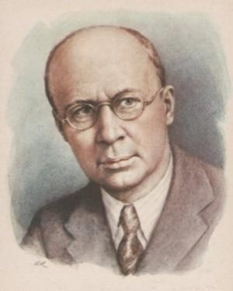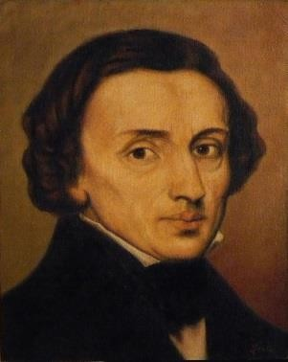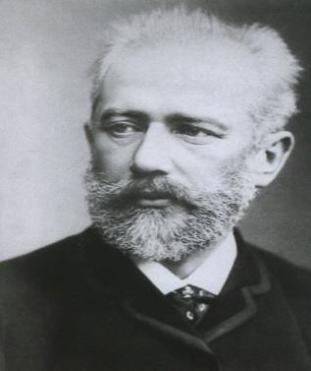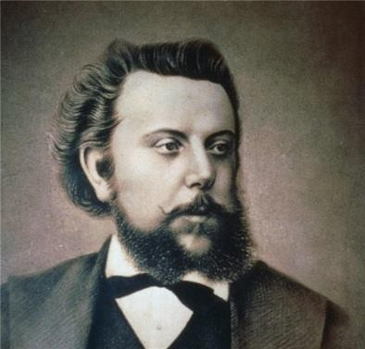
Этот струнный инструмент зазвенит в любой момент, И на сцене в лучшем зале,ивпоходенапривале.

2.Ктоявляетсяавторомбалета "Золушка"
а) Прокофьевб) Шопен
Поставьтенужнуюцифруподнужнойкартинкой.Подпишитефамилиюкомпозитора
ТестированиеМузыка вокругнас»

1.Авторфортепианногосборника"Детскийальбом"
в)Арфа
б)Скрипка
а) Гитара

в)Чайковский

  - Композитор, написавший балет "Щелкунчик"…а)Прокофьев
б)Шопен
в)Чайковский

  - Скорость музыки это:а)Динамика
б) Музыкальный ладв)Темп

  - Основоймузыкальногопроизведенияявляется...а)ритм
б)темп
в)мелодия

  - Основные жанры музыки - это:а)хор, балет,опера;
б) песня, танец, марш;в)ритм,пение,танец.

  - 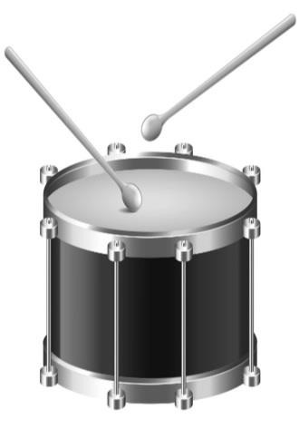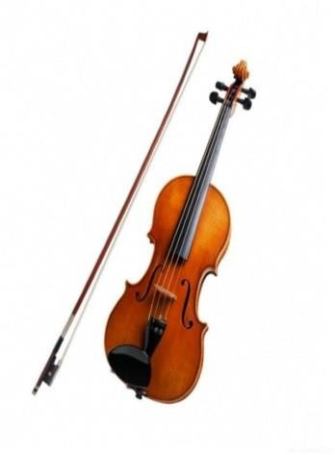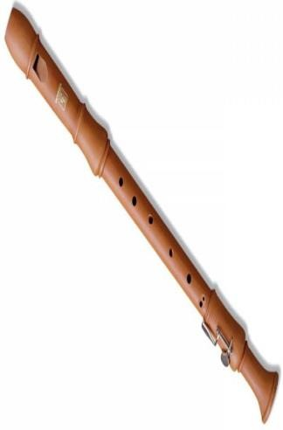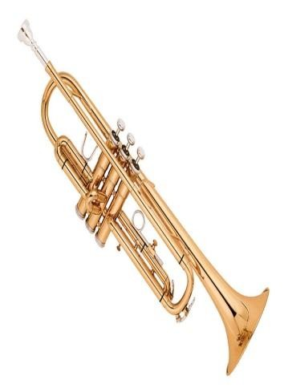Ударныймузыкальныйинструмент–это(обведитеправильныйвариант):

  - Духовой музыкальный инструмент оркестра народных инструментов - это:а)свирель
б) барабанв)баян

  - Русский народный инструмент - это:а)скрипка
б) гуслив)труба

  - Соединитьфамилиикомпозиторовсихименами:1.Чайковский а)Эдвард
- Прокофьев б)Людвиг
- Бетховен в)Пётр
- Григ г)Сергей
- Глинка д)Иоганн
- Римский-Корсаков е)Фридерик
- Шопен ж)Михаил
- Штраус з)Николай

11.Соединитьименакомпозиторовиназванияпроизведений:1.Детскийальбом а)Григ
- Сказкаоцаре Салтане б)Бетховен
- ПерГюнт в)Римский-Корсаков

- Симфония№5 г)Чайковский

12.Найдипару:
1.Фортепиано,2.Дирижёр,3.Куплет,4.Пианист,5.Оркестр,6.Припев

1) и
2) и
3) и _
- К выразительным средствам музыки относятся:Быстрый,умеренный,средний Тихая,громкая Высокий,средний,низкий

- Родинаоперы:
а)Австрияб)Италия в)Франция
г)Германия
15.Установитьсвязистрелочками:

- Деревянно-духовой 1.Виолончель
- Медныйдуховой 2. Гобой
- Ударный
- Струнно-смычковый
- Тарелки
- Труба

ТЕХНОЛОГИЯ
1КЛАСС

«Работасбумагой»

Укажиназванияинструментов.
а) ножницы;б)бумага;в)игла;
г)шило.

Отметьверноесоблюдениеправилаккуратной,безопаснойиэкономнойработы.

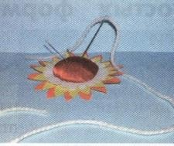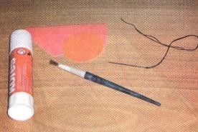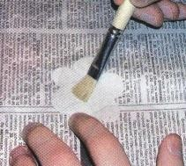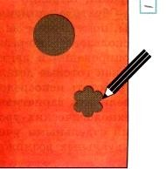□ □ □ □

Пластилин –это:
а)природныйматериал;
б)материал,созданныйчеловеком.

Укажи,чтонеотноситсякприроднымматериалам:
а) семена;б) листья;в)клей;г)глина.

Определипорядоксушкицветовдляаппликации
  - накройгазетамииположисверхугруз;
  - отберияркие,незасохшиецветы
  - положицветынагазету,расправь;
□черезнесколькоднейразложиих впапки.

6.Чтонельзяделатьприработесножницами?
а)держатьножницыострымиконцамивниз;
б) оставлять их на столе с раскрытыми лезвиями;в)передавать ихзакрытымикольцамивперед;
г)хранитьножницыпослеработывфутляре.

7.Какназываетсяспециальноеприспособление,котороеможнообвести,чтобыполучитьдетальнужной формы?
а) чертёж;б)эскиз;в) шаблон;г)панно.

Какправильноразметитьдетальпошаблонунабумаге?
а)поцентрубумаги;
б)какможноближеккраю бумаги;
в)разметкапроизводитсяпоизнаночнойсторонебумаги.

Оригами –это…
а) искусство складывания бумажных фигурок;б)изготовлениефигурокизпластилина;
в)изготовлениефигурокизглины.

Укажиматериалыдлявышивки:
а) ткань;б)нитки;
в) ножницы;г)пяльцы.

Дополнипословицу:
«Безтруданевыловишьи ».

Контрольныйтест«Работасразнымиматериалами»

Какнужнооставлятьножницынастоле?
а)сзакрытымилезвиями

б) с открытыми лезвиямив)неимеет значения

Какправильнопередаватьножницы?
а) кольцами впередб)кольцамиксебе
в)сраскрытымилезвиями

Пластилин –это:
а)природныйматериал
б) материал, созданный человекомв)приспособление
- Инструментдляработыспластилином–это:
а)стекаб)ножницыв)нитки

Бумага– это…
а)материал
б)инструмент
в)приспособление

Какназываетсявырезаниеинаклеиваниедеталейнаоснову?
а) аппликацияб)оригами
в)вышивка

Вкакомпорядкевыполняют аппликацию?Укажицифрами1,2,3.
- приклей
- вырежи
- разметьдетали
- приклей

Подчеркниназванияинструментов.
Ножницы,пластилин,мел,молоток,бумага,ткань,игла,нитки,стеки,клей,глина.

2КЛАСС
«Художественнаямастерская»
1.Технология–это:
А)знанияотехнике
Б) последовательность изготовления изделия из материалаБ)способвыполненияработы
- Какойматериалиспользуетсянаурокахтехнологии.
А) Бумага, пластилин, природный материалБ)Доски, гвозди, кирпичи
В)Железо, отвертки,секатор
- Какправильнопередаватьножницы.
А)ЛезвиямивпередБ)КольцамивпередВ)Можнокинуть
- Чтотакоеоригами?

А) Искусство складывания фигурок из бумагиБ)ИскусствовырезанияфигурокизбумагиВ)Обрывнаямозаичнаяаппликация
- Чтоиспользуетсяприработесбумагой?
А)СтекаБ)ИголкиВ)Ножницы
- Припомощичегоскрепляетсябумага?
А)кнопок Б)пластилинаВ)клея
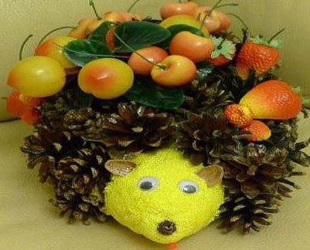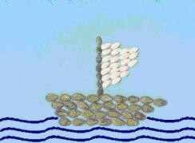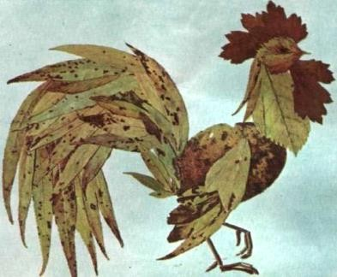
- Орнамент–это:
А)узорБ)повторяющийся узорВ)узоризлистьевилибумаги
- Обведи объёмные поделки из природного материала красным цветом, аппликацию из листьев –жёлтым,аппликацию изсемян– зелёным.

А)Б) В)

- Длячегонуженшаблон?
А) чтобы получить много одинаковых деталейБ)чтобыполучить однудеталь
- Приразметкесимметричныхдеталейприменяют:
А)целуюфигуру
Б)шаблонполовинкифигуры

Проверочнаяработа«Чертёжнаямастерская»
- Чертёжныеинструменты–это:
А)угольникБ)линейкаВ)ножницыГ)циркульД)игла

- Подумай,окакоминструментеидётречь?Напишиответ
Этиминструментомможночертить,размечать,ноирисовать

- Приизготовленииаппликацииизцветнойбумаги:
А) детали сколачиваются гвоздямиБ)детали сшиваются
В)деталисклеиваются

- Выбериназваниястаринныхремёсел.Подчеркнислова.
Портной,ложкарь,кузнец,космонавт,ткач,программист,башмачник,банкир.

- Поодномучертежуможноизготовить:
А)однудеталь Б)многоодинаковыхдеталей

- Измерениеполинейкенадоначинать:
А) от 0смБ) от 1смВ) открая линейки

- Какдолжныприлегатьдругкдругуприплетенииполоскибумаги?
А)не оченьплотноБ)плотно

- Чтотакоеаппликация?
А)выравнивание
Б) способ создания изображений, когда на бумагу, ткань или другую основу накладывают иприклеивают разноцветные части композиции из ткани, бумаги, цветов, листьев, семян и другихматериалов

Проверочнаяработа«Чертежныеинструменты.Старинныеремесла»
- Чертёжныеинструменты–это:
А)циркульБ)линейкаВ)угольник Г)ножницыД)игла

- Подумай,окакоминструментеидётречь?Напишиответ
Этиминструментомможночертить,размечать,ноирисовать

- Приизготовленииаппликацииизцветнойбумаги
А) детали склеиваютсяБ)детали сшиваются
В)деталисколачиваютсягвоздями.
- Выбериназваниястаринныхремёсел.Подчеркнислова.
Портной,ложкарь,кузнец,космонавт,ткач,программист,башмачник,банкир.

- Поодномучертежуможноизготовить:
А)многоодинаковыхдеталейБ) однудеталь

- Измерениеполинейкенадоначинать:
А)от 1 смБ)откраялинейкиВ)от 0 см

- Какдолжныприлегатьдругкдругуприплетенииполоскибумаги?
А)плотноБ)неоченьплотно

- Чтотакоеаппликация?
А) способ создания изображений, когда на бумагу, ткань или другую основу накладывают иприклеивают разноцветные части композиции из ткани, бумаги, цветов, листьев, семян и другихматериалов
Б)выравнивание

Проверочная работа «Конструкторская мастерская»1.Какие бывают виды соединения деталей конструкции?А)подвижноеБ)крепкоеВ)бумажноеГ)неподвижное

- Люди,какихпрофессийзанимаютсяконструированием?Подчеркни.
Архитектор,рабочий,художник,инженер-конструктор,учитель.

- Какимиспособаминеподвижноесоединениеможносделатьподвижным?
А)склеиваниеБ)сшиваниеВ)шарнирноесоединение Г)соединениепружиной

- Ручка,пенал,пирамидка,пазлы–этокакаяконструкция?
А)разборнаяБ)неразборная

- Какназываетсяколющийинструмент,используемыйдляпрокалыванияплотныхматериалов?
А)ножницыБ)шилоВ)иголка

- Ктозадумываетипроектируетздания?
А)архитекторБ)строитель

- Ктостроитздание?
А)архитекторБ)строитель В)водитель

- Пронумеруйпоследовательностьработыизготовленияигрушки.
отделка изделияразметка деталейсборка изделиявыделениедеталей

Проверочнаяработа«Рукодельнаямастерская»

- Чтотакоеткань?
А)материал,созданный человекомБ) природныйматериал

- Какиебываютткани?
А)шерстяныеБ)древесные В)шёлковые Г)хлопчатобумажные

- Подберикаждоймастерицетот материал,скоторымонаработает.Соединилиниями.
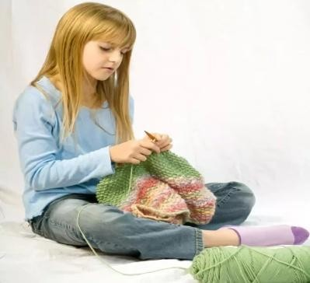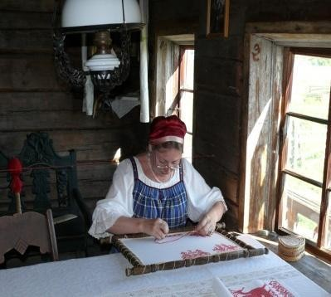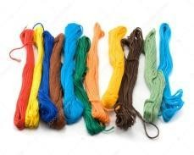

4.Найдипары:видткании то,изчегоонасделана.

Шерстькролика,козы | Хлопчатобумажнаяткань
Лён | Шерстянаяткань
Хлопчатник | Льнянаяткань
Шелкопряд | Шёлковаяткань
5.Один изсамыхкрасивых способовукрашенияодежды–это:
А)мережкаБ)вышивкаВ)строчка
- Какназываетсяодинизсамыхраспространённыхвидоввышивания вРоссии?
А)цепочкаБ)змейкаВ)вышивкакрестиком

- Выбериинструментыдлявышивки:
А)иглаБ)ножницыВ)ножГ)карандаш
- Выбериправилабезопаснойработысиглой:
А) храни в игольницеБ)вкалывайводежду
В)небериврот
Г)не подносиблизкокглазам

3КЛАСС
«Мастерскаяскульптора.»

Выбериматериалыскоторыми работаетскульптор.
а) краскиб) гранитв)вода

Какиематериалыиспользуютсяприлепке?
а) пластилинб)ткань
в)линейка

Длячеговскульптурноетестодобавляютсоль?
а)чтобытесто стало жидким
б) чтобы тесто стало твёрже, прочнее после высыханияв)чтобытесто стало цветным

- Дляизготовлениясовременнойпосудынеиспользуют:
а) стеклоб)бумагу
в)пластилин

5)Какоеутверждениеверное?
а) Гончар - это мастер по изготовлению металлической посудыб)Гончар-этомастерпоизготовлению глиняной посуды
в)Гончар-этомастерпоизготовлениюстекляннойпосуды

Контрольныйтест.«Мастерскаярукодельницы»

Какправильнопередаватьиголку?
а) остриём вперёдб)вигольнице
в) ушком вперёдг)какхочешь

- Перечислиматериалыдлявышивки:
а) бумагаб) ниткив)игла;
г)пяльцы.

Назовитевид шва
а) Шов "Иголка в сторону"б)Шов"Назадиголка"
в)Шов"Вперёдиголка"

Какправильновестисебявовремясбораприродныхматериалов?

а) не ломать деревьяб)немусорить
в)громкоразговаривать

Выбери,ктоработаетстканью:
а)швея;
б) архитектор;в)повар;
Контрольный тест «Мастерская инженеров-конструкторов, строителей,декораторов»
- Выбериверноеутверждение:
а) Инженер-конструктор – это профессионал, который занимается лепкой.б)Инженер-конструктор–этопрофессионал,которыйзанимаетсяспортом.
в) Инженер-конструктор – это профессионал, который занимается разработкой зданий исооружений.

- Чтотакоеразвёртка?
а)этометаллическаяпластинка
б)развёрнутаянаплоскости поверхность изделия

- Чегонебыловстариннойрусской избе?
а)посудаб)печь
в)кочергаг)телевизор

- Какойинструментненужендлястроительствадома?
а) граблиб) молотокв)пила

- Какиевидыразметкитызнаешь?
а) по шаблонуб) сгибаниемв)наглаз

Контрольныйтест«Мастерскаякукольника»

Выбери видытеатральных кукол:
а) марионеткаб) неваляшкав)перчаточная

Выбериинструменты,которыеможноиспользовать присозданиикукол:
а) бумагаб)иглав)ткань

Вчёмсостоит главныйсекрет неваляшки?
а) внутри она пустая и наполнена пескомб)онаопределённойформы

в)внутри неёнаходятсяещёнесколькоразныхпоразмеруневаляшки

Марионетки-этоподвижныеигрушки.Чтонужносделать,чтобыониходили?
а)закрепить натрость
б)набитьлёгкимматериалом

Чтотакоечехол?
а) Чехол — покрышка из мягкого материала, сделанная по форме предмета изащищающаяегоот внешнихвоздействий(влаги,пылиит. п.)
б)Чехол-материал длявышивки.
в)Чехол-роднижнейодежды,надеваемый, например,подплатье,кофту.

4КЛАСС
«Работасразнымиматериалами.Материалы.Инструменты.»
- Технология –это:
а)знанияотехнике;
б)последовательностьоперацийпообработкематериаладляизготовленияизделия;в)техническая характеристикаизделия.
- Напишипословицуотруде._
- Выберииподчеркнистроительныепрофессии:
Штукатур, библиотекарь, крановщик, маляр, изготовитель лекал, монтажник, геолог,буровик,кондитер
- Каждойлиниичертежаподбериееназвание.
---- ---- -----Основнаялиния видимогоконтура
//////////////////////Линиясгиба
Местонамазыванияклеем
5.Фаянс–этооднаизразновидностей
- керамики
- глины

  - стекла
  - пластмассы

Какоеутверждениеверно: нефтепровод–это…
- цистерна
- трубопроводдляперекачкинефтиипродуктовеёпереработки
- вагондляхранениянефти
- ничегоизперечисленного

Длячегочеловекуслужитповседневнаяобувь?
- оназащищает егоот дождя, жарыихолода

- служиттолькодлякрасоты
- служиттолькодлямоды
- ничегоизперечисленного

Напиши названия машин, которые облегчают труд человека в быту? ( не менеетрёх)
- Какойинструмент неиспользуютприработесдревесиной?
А–рубанок В– лобзикБ –ножницы Г-столярныйнож
- Распределиматериалы,инструментыпогруппам:кисти,стеки,картон,игла,
ниткиножницы,пластилин,краски,

Материалы |  | Инструменты
- Узнайизапишиназванияматериаловпоихсвойствам:
а)гладкая,тонкая,мнётся,складывается,нетянется,разноцветная–это

б) плотный, плохо гнётся, не мнётся, не тянется, служит фоном для аппликации –это
в)разноцветный,принагреванииразмягчается,пластичный–это
- Выбериправильныйответ(отметьегогалочкой).
Смазыватьдеталиклеемследует,разложивихна:
Клеенкеилигазете
Подкладномлисте
Изнаночной стороне картонаПриработесбулавкамиследует:
Кластьбулавкинастол
Хранитьбулавкивигольнице
Втыкатьбулавкиводежду
Шаблоннаматериаленеобходиморазмещать:
Какможноближеккраюматериала
Поцентруматериала
Выходящимзакраяматериала

Установиправильнуюпоследовательностьработынадмягкойигрушкой.
подборматериалаиподготовкаегокработе
созданиеобъёмнойформыотдельныхдеталей
разметкадеталей
отделка(оформление)изделия
сборкаизделия

раскройдеталей

Какаяразвёрткасоответствуетфигуре?

- Отметьномерразверткикоробки,вкоторой всеразмерыуказаныверно.
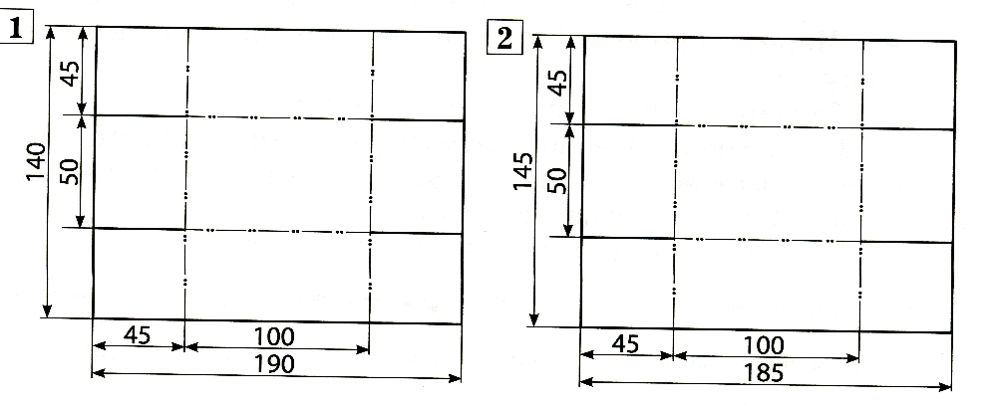

Контрольнаяработа«Охранатруда.Техникабезопасности»ЧастьА
- Какназываетсяпредварительныйнабросок?
а) эскиз;б) муляж;в)проект.
- Пластилин–это:
а)природныйматериал;
б)материал,созданныйрукамичеловека.
- Выбериорудиятруда(инструменты):
а)плоскогубцы;
б) ножницы;в)картон;
г)игла;
д) отвертка;е)клей.

Циркуль – это:
а)материал;

б) орудие труда;в)инструмент.

Изчегоделаютбумагу?
а)издревесины;
б) из старых книг и газет;в)из пластика.

Выбериинструментыприработесбумагой:
а) ножницы;в) циркуль;б)спицы;
г)карандаш.

Чтонельзяделатьприработесножницами?
а)держатьножницыострымиконцамивниз;
б) оставлять их на столе с раскрытыми лезвиями;в)передавать ножницылезвиямивперед;
г) пальцы левой руки держать близко к лезвию;д)хранитьножницыпослеработывкоробке.

Длячегонужнышаблоны?
а) чтобы получить готовое изделие;б)чтобы получить эскиз.

Накакуюсторонубумагинаносятклей?
а)лицевую;
б)изнаночную.

Вкакомпорядкевыполняютаппликацию?
разметьдетали;
промажьдеталиклеем;
вырежи;
приклейдетали.

Выбериинструментыдляработыспластилином:
а)стеки;б)пяльцы;
в)подкладнаядоска.

Выбериправилабезопаснойработысиглойибулавками:
а)хранииголкувигольнице;

б) вкалывай иголку куда удобно;в)небери иглуврот;
г)неподносииглублизкок глазам.

ЧастьВ

Выбери,ктоработает сдеревом:
а)швея;
б)столяр;
в) портниха;г)плотник.
14.Изчегосостоиткомпьютер?Выберииподчеркни:
- Монитор,
- розетка,
- клавиатура,
- наушники,
- системныйблок,
- мышь,
- планшет.
- Какойзначокобеспечиваетдоступкинформации,удаленнойскомпьютера?
а)моидокументы
б) сетевое окружениев)мой компьютер
г)корзина
- Выбериосновныеустройствавводаинформациивкомпьютер:
а) мониторб)мышь
в)наушники
г)клавиатура

Дляизготовлениясовременнойпосудынеиспользуют:
а) стеклоб) глинув) металлг) бумагуЧастьС

Ктотакойпользователь?

Пользователь –этотот,кто

Для работы с каким материалом предназначены инструменты и приспособления:ножницы,иглы, булавки, наперсток,пяльцы?
Это

Чтотребуетсядляприготовлениятеста
Потребуется

ФИЗИЧЕСКАЯКУЛЬУТРА
1КЛАСС
Закончитепословицу.«Солнце,воздухивода-нашилучшие…»
А)друзья
Б) помощникиВ) товарищи
- Какая обувь должна быть на ученике при занятиях физической культурой?А) кроссовки
Б) шлепкиВ)туфли
- В каком виде спорта есть ворота?А)футбол, хоккей
Б) гандбол, баскетболВ)волейбол,футбол
- Как называют спортсмена, который занимается легкой атлетикой?А) хоккеист
Б) пловецВ) атлет
- В каком виде спорта используетсямяч?А)легкая атлетика
Б) тяжелая атлетикаВ)баскетбол
- В какой стране проходили Олимпийские игры 2014?А)Россия
Б) Канада
В)Австралия
- При выполнении физических упражнений на уроке физкультуры, ученик должен…А)громко смеяться
Б) держать дистанциюВ) отвлекаться
Контрольные упражнения, определяющие уровень физическойподготовленности учащихся1 классов
Контрольноеупражнение | Уровень
 | высокий | средний | низкий | высокий | средний | низкий
 | Мальчики |  |  | Девочки
Подтягивание на низкойперекладинеизвиса  лежа,кол-вораз | 11-12 | 9-10 | 7-8 | 9-10 | 7-8 | 5-6
Прыжок вдлинус места,  см | 118-120 | 115-117 | 105-114 | 116-118 | 113-115 | 95-112
Наклон вперед, не сгибаяногивколенях | Коснуться  лбомколеней | Коснуться  ладонямипола | Коснуться  пальцамипола | Коснуться  лбомколеней | Коснуться  ладонямипола | Коснуться  пальцамипола

Бегна30 м с высокого  старта,с | 6,0-6,2 | 6,3-6,7 | 7,0-7,2 | 6,1-6,3 | 6,5-6,9 | 7,0-7,2
Бег на1000м | Безучетавремени

2КЛАСС
- Выберитевидылёгкойатлетики:
А.Лыжныегонки
Б. Ходьба, бег, прыжки, метанияВ.Спортивные игры
- Обруч,мяч,скакалка,гантели-это:
А.Предметдляигры
Б. Школьная принадлежностьВ.Спортивныйинвентарь
- Выберифизическиекачествачеловека:
А.Доброта,терпение,жадность
Б. Сила, быстрота, выносливость, гибкость, ловкостьВ. Скромность,аккуратность, верность

- Длячегонужныфизкультминутки?
А. Снять утомлениеБ.Чтобыпроснуться
В. Чтобыбытьздоровым
- Подвижныеигрыпомогуттебестать:
А. УмнымБ.Сильным
В.Ловким,быстрым,метким,выносливым
- Выберитеспортивныеигрысмячом:
А. Салки
Б. ПерестрелкаВ.Футбол,волейбол
- Какоеупражнениепоможеттебестатьсильнее?
А.Подтягивание
Б. Прыжки через скакалкуВ.Челночныйбег

Контрольные упражнения, определяющие уровень физической подготовленностиучащихся2 классов
Контрольноеупражнение | Уровень
 | высокий | средний | низкий | высокий | средний | низкий
 | Мальчики |  |  | Девочки
Подтягиваниеизвисалежа  согнувшись,кол-вораз | 14-16 | 8-13 | 5-7 | 13-15 | 8-12 | 5-6
Прыжок вдлинус места,  см | 143-150 | 128-142 | 119-127 | 136-146 | 118-135 | 108-117
Наклон вперед, не сгибаяногивколенях | Коснутьсялбомколеней | Коснуться  ладонямипола | Коснуться  пальцамипола | Коснутьсялбомколеней | Коснуться  ладонямипола | Коснуться  пальцамипола
Бегна30 м с высокого  старта,с | 5,8-6,0 | 6,1-6,7 | 6,8-7,0 | 6,0-6,2 | 6,3-6,7 | 6,8-7,0
Бег на1000м | Безучета времени

3КЛАСС
- Назовитеколичествочеловеквбаскетбольнойкоманде(находящиесянаплощадке)

а)10
б)5
в)12
- Назанятияхпобаскетболунужноиграть:
а) футбольным мячом;б)волейбольныммячом;в)баскетбольныммячом;
- Назанятияхпогимнастикеследует:
а) заниматься в школьной форме;б) заниматься без учителя;
в)заниматьсявспортивнмойформес учителем;
- Акробатика-это:
а) строевые упражнения;б) упражнения на брусьях;в)кувырки
- Чтоотноситсякгимнастике?
а) ворота;
б) перекладина;в)шиповки;
- ТалисманомОлимпиады-80вМосквебыл:
а) тигренок Ходориб) медвежонок Мишав)котенок Коби
- ГдепроходилиЗимниеОлимпийскиеигры2014года?
а)вМоскве;
б) в Санкт-Петербурге;в)вСочи;
- Бегнадлинныедистанции-это:
а)400 и800 метров;
б) 1000,1500, 2000метров;
в)100 и200 метров;
- Выберитеродинуфутбола:
а) Францияб) Англияв)Италия
- Главнаяопорачеловекапридвижении:
а)мышцы;
б) внутренние органы;в)скелет
Контрольные упражнения, определяющие уровень физической подготовленности 3-хклассов
Контрольноеупражнение | Уровень
 | высокий | средний | низкий | высокий | средний | низкий
 | Мальчики |  |  | Девочки
Подтягиваниеввисе,кол-  вораз | 5 | 4 | 3 | - | - | -
Подтягивание из висалежа,согнувшись,кол-во  раз | - | - | - | 12 | 8 | 3
Прыжок вдлинус места,  см | 155 | 131-154 | 120-130 | 143-150 | 126-142 | 115-125
Бегна30 м с высокого  старта,с | 5,6-5,8 | 5,9-6,3 | 6,4-6,6 | 6,0-6,3 | 5,9-6,5 | 6,6-6,8
Бегна1000 м, мин | 5,00 | 5,30 | 6,00 | 6,00 | 6,30 | 7,00
Ходьбана лыжахна1км,  мин | 8,00 | 8,30 | 9,00 | 8,30 | 9,00 | 9,30

Плавание на 25 м | Безучетавремени любымспособом

4КЛАСС
- Назовите количество человек в волейбольной команде (находящиеся на площадке)а)10
б)6
в)12
- Назанятияхпобаскетболунужноиграть:
а) футбольным мячом;б)волейбольныммячом;в)баскетбольныммячом;
- Назанятияхполыжнойподготовкеследует:
а) заниматься в короткой спортивнойформе;б) заниматься без учителя;
в)заниматьсявтеплойспортивнойформес учителем;
- Акробатика-это:
а) строевые упражнения;б) упражнения на бревне;в)кувырки,«мост».
- Чтоотноситсякподвижнымиграм?
а) хоккей;б) футбол;в)салки;
- ГодзарожденияОлимпийскихигр
а) 776год до н.э.;б)776годн.э.;
в)1776годдо н.э
- ГдепроходилиЛетниеОлимпийскиеигры1980года?
а)вМоскве;
б) в Санкт-Петербурге;в)вСочи;
- Бегнакороткиедистанции-это:
а)400 и800 метров;
б) 1000,1500, 2000метров;
в)30, 60,100метров;
- Выберитеродинубаскетбола:
а)США
б) Англияв)Италия
- Олимпийскийдевиз-звучит
а)«Быстрее,выше,сильнее»;б)« Выше,быстрее, сильнее»;в)«Быстрее,точнее,сильнее»;
Контрольные упражнения, определяющие уровень физической подготовленности 4-хклассов
Контрольныеупражнения | Уровень
 | высокий | средний | низкий | высокий | средний | низкий
 | Мальчики |  |  | Девочки
Подтягиваниеввисе,кол-вораз | 6 | 4 | 3 | - | - | -
Подтягиваниеизвисалежа,  согнувшись,кол-вораз | - | - | - | 18 | 15 | 10
Бегна60 м, с | 10,0 | 10,8 | 11,0 | 10,3 | 11,0 | 11,5
Бегна1000м,мин | 4,30 | 5,00 | 5,30 | 5,00 | 5,40 | 6,30
Прыжкивдлинусместа | 160 | 135 | 130 | 155 | 130 | 120
Наклонвперед,несгибаяногив | Коснуться | Коснуться | Коснуться | Коснуться | Коснуться | Коснуть

коленях | лбомколеней | ладонямипола | пальцамипола | лбомколеней | ладонямипола | ся  пальцамипола

